ДУМА
ЧУГУЕВСКОГО
МУНИЦИПАЛЬНОГО ОКРУГА

Р Е Ш Е Н И Е

О внесении изменений в Правила землепользования и застройки Чугуевского муниципального округа

Принято Думой Чугуевского муниципального округа

«14» декабря 2021 года

Статья 1.

Внести в Правила землепользования и застройки Чугуевского муниципального округу, утвержденные решением Думы Чугуевского муниципального округа от 11 января 2021 года № 142-НПА «Правила землепользования и застройки Чугуевского муниципального округа» (в ред. от 23.03.2021 № 183-НПА) (далее – Правила) следующие изменения:
  - Пункт 1 «Карта градостроительного зонирования. Карта зон с особыми условиями использования территории Чугуевского муниципального округа Приморского края (Фрагмент I)», пункт 4 «Карта градостроительного зонирования. Карта зон с особыми условиями использования территории с.Чугуевка.», пункт 5 «Карта градостроительного зонирования. Карта зон с особыми условиями использования территории с.Архиповка.», пункт 6 «Карта градостроительного зонирования. Карта зон с особыми условиями использования территории с.Березовка.», пункт 7 «Карта градостроительного зонирования. Карта зон с особыми условиями использования территории с.Булыга-Фадеево.», пункт 9 «Карта градостроительного зонирования. Карта зон с особыми условиями использования территории с.Верхняя Бреевка.», пункт 12 «Карта градостроительного зонирования. Карта зон с особыми условиями использования территории с.Каменка.», пункт 13 «Карта градостроительного зонирования. Карта зон с особыми условиями использования территории с.Медвежий Кут.», пункт 18 «Карта градостроительного зонирования. Карта зон с особыми условиями использования территории с.Пшеницыно.», пункт 19 «Карта градостроительного зонирования. Карта зон с особыми условиями использования территории с.Соколовка.», пункт 21 «Карта градостроительного зонирования. Карта зон с особыми условиями использования территории с.Уборка.», пункт 22 «Карта градостроительного зонирования. Карта зон с особыми условиями использования территории с.Цветковка.», пункт 28 «Карта градостроительного зонирования. Карта зон с особыми условиями использования территории с.Полыниха.», пункт 29 «Карта градостроительного зонирования. Карта зон с особыми условиями использования территории с.Самарка.», пункт 31 «Карта градостроительного зонирования. Карта зон с особыми условиями использования территории с.Шумный.» Главы II «Карта градостроительного зонирования зон с особыми условиями использования территорий» Правил изложить в следующей редакции (приложение № 1);
  - Абзац первый Главы II «Карта градостроительного зонирования зон с особыми условиями использования территорий» Правил изложить в следующей редакции: «Карты градостроительного зонирования и зон с особыми условиями использования территории Чугуевского муниципального округа:»;
1.3. Главу III «Градостроительные регламенты» Правил изложить в следующей редакции (приложение № 2).

Статья 2.

Настоящее решение вступает в силу со дня его официального опубликования.

Глава Чугуевского

муниципального округа Р.Ю. Деменев

«14 » декабря 2021г.

№ 302 - НПА

Приложение № 1
к решению
Думы Чугуевского
муниципального округа
от «14» декабря 2021 года № 302-НПА

«1. Карта градостроительного зонирования. Карта зон с особыми условиями использования территории Чугуевского муниципального округа Приморского края (Фрагмент I).
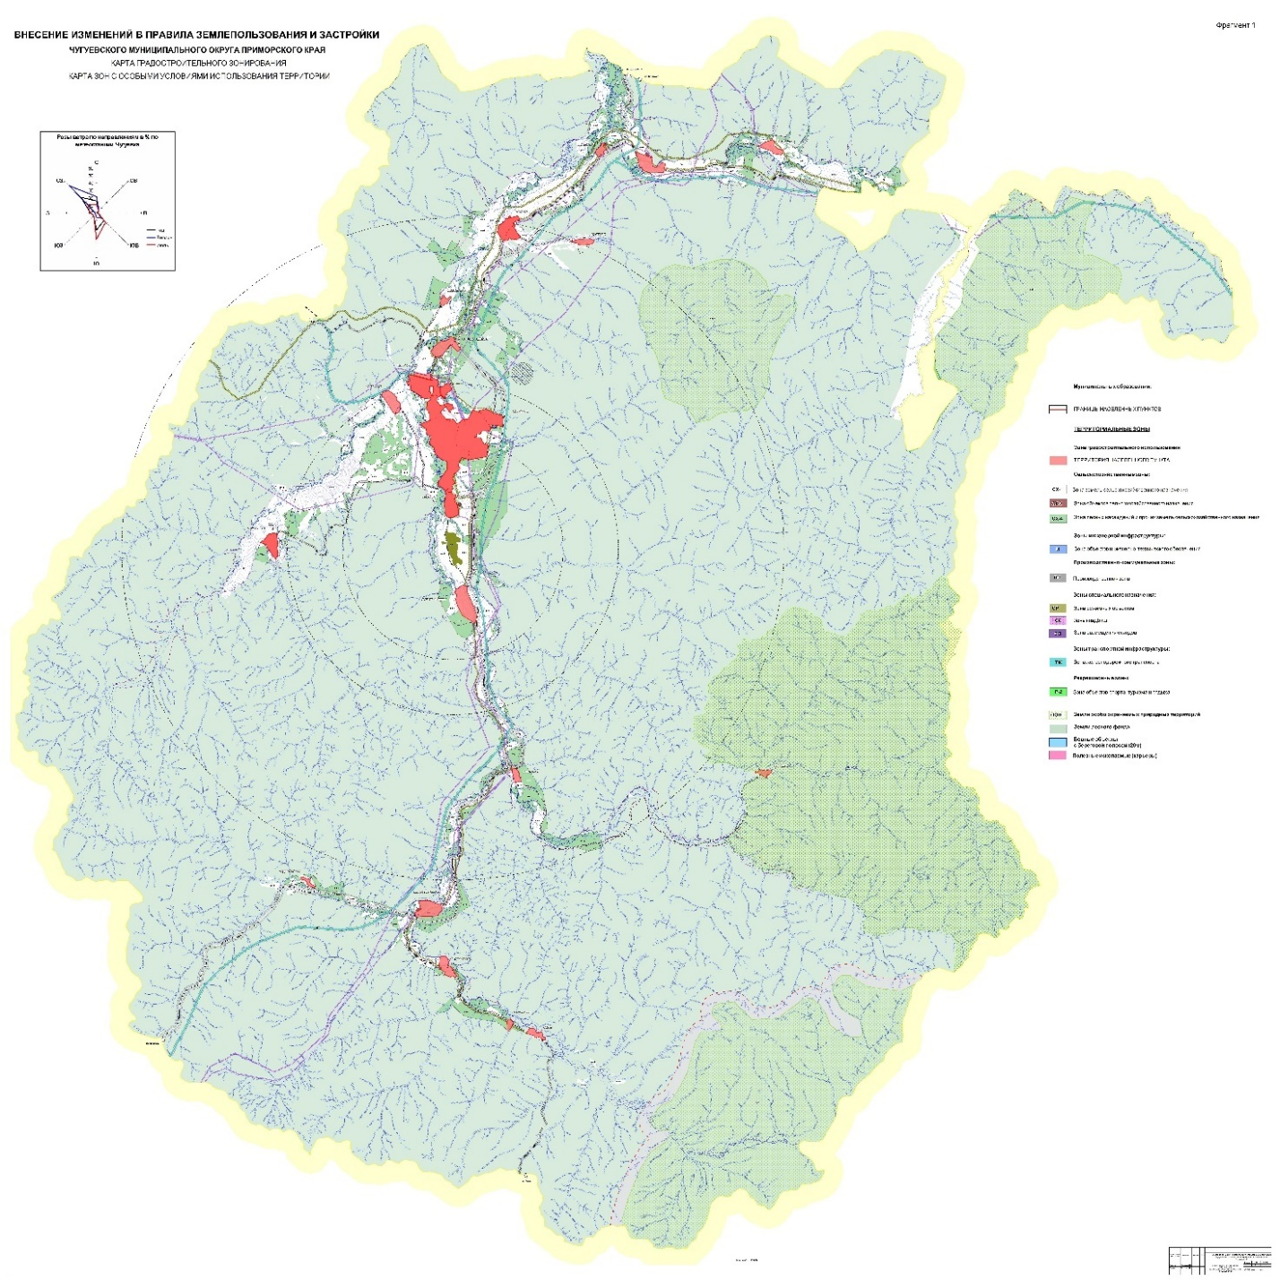»

«4. Карта градостроительного зонирования. Карта зон с особыми условиями использования территории с.Чугуевка.

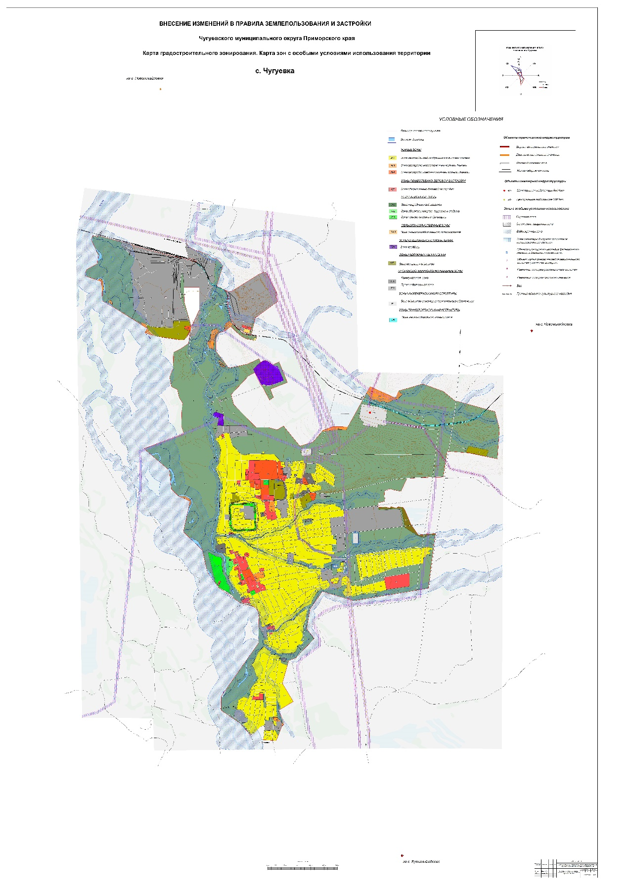»

«5. Карта градостроительного зонирования. Карта зон с особыми условиями использования территории с.Архиповка.
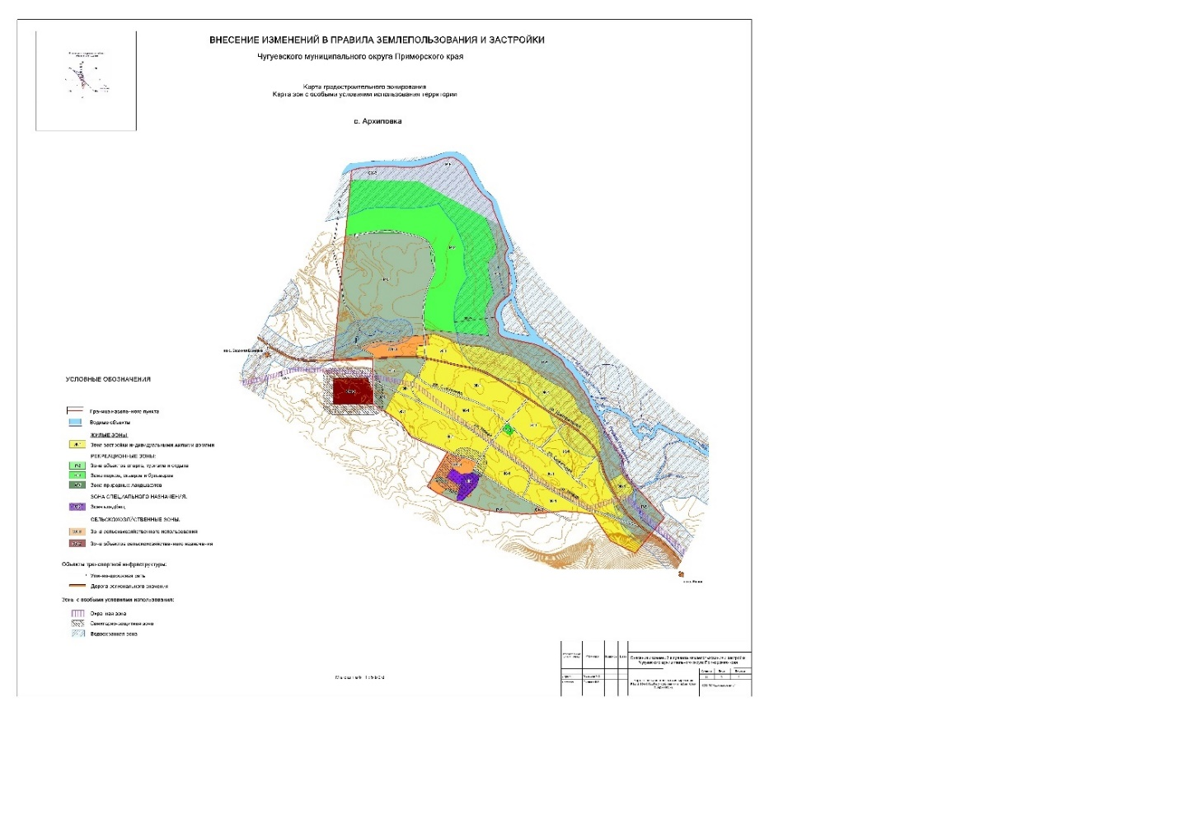»

«6. Карта градостроительного зонирования. Карта зон с особыми условиями использования территории с.Березовка.
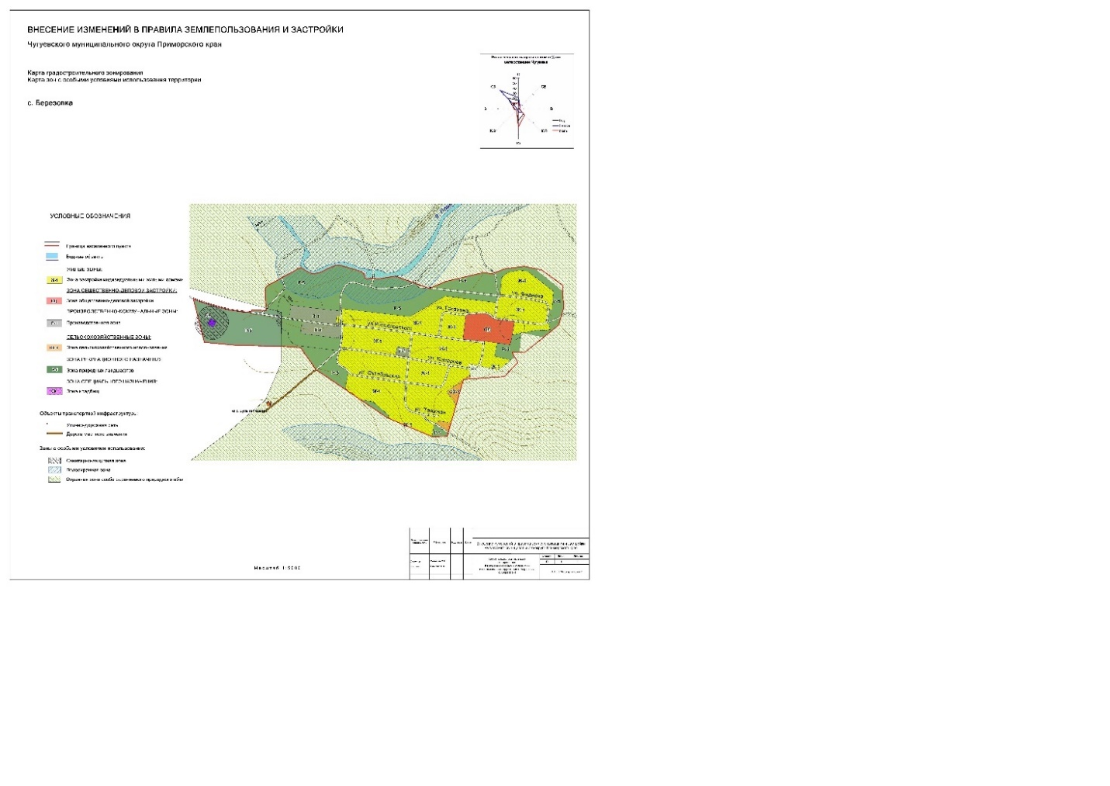»

«7. Карта градостроительного зонирования. Карта зон с особыми условиями использования территории с.Булыга-Фадеево.
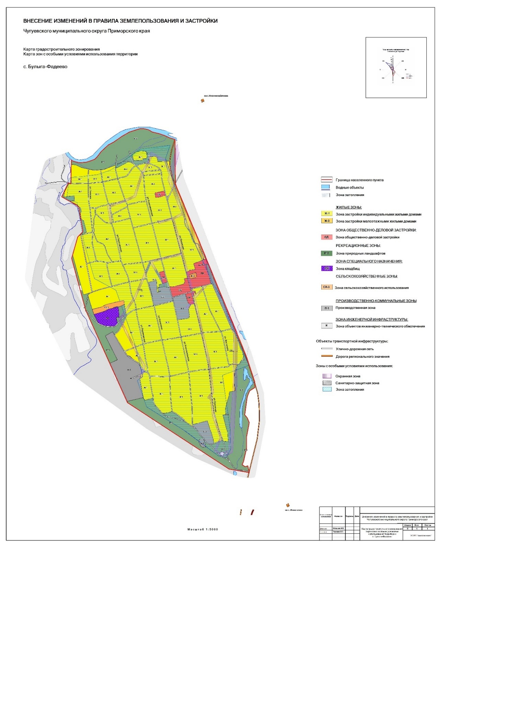»
«9. Карта градостроительного зонирования. Карта зон с особыми условиями использования территории с.Верхняя Бреевка.
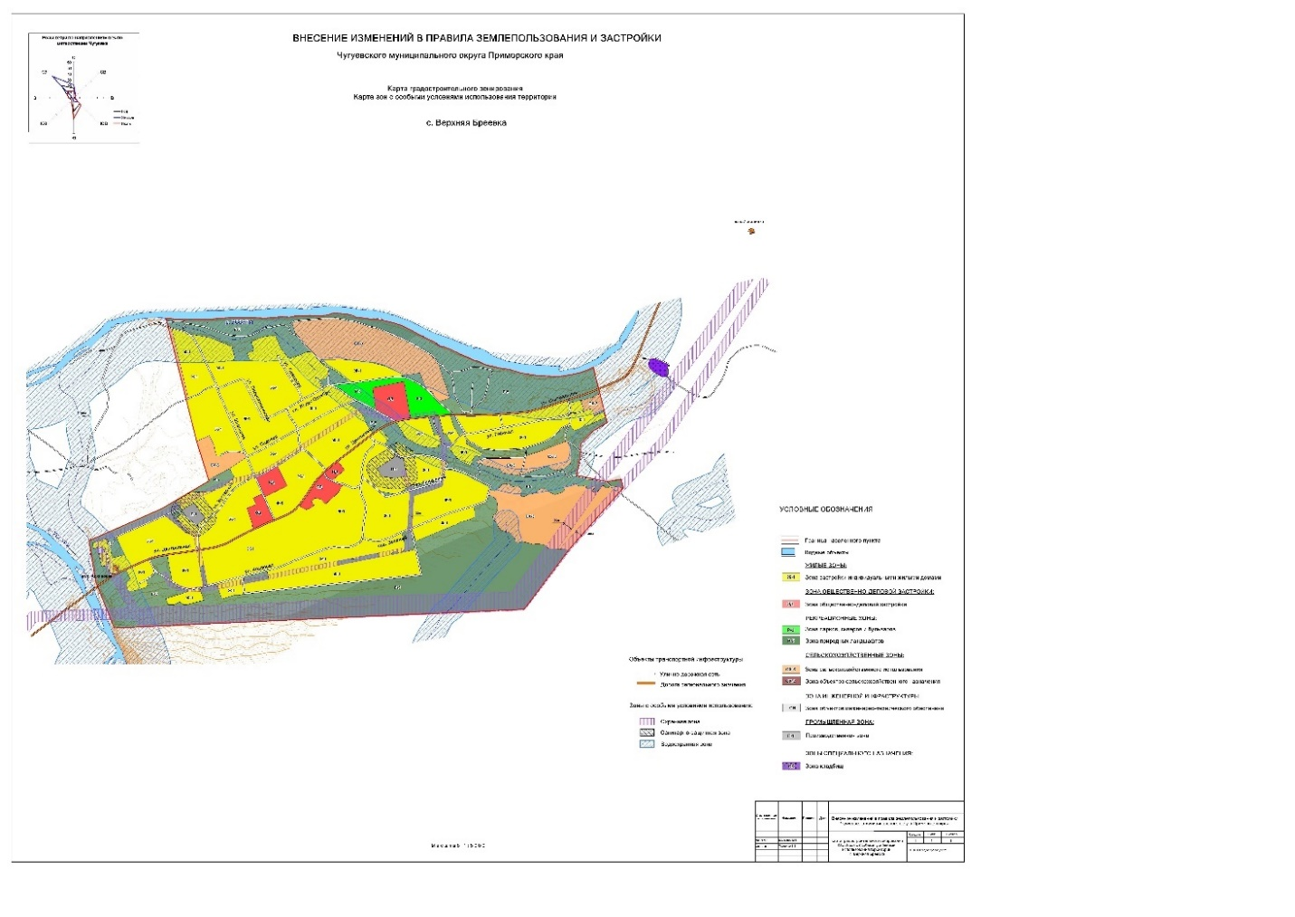»

«12. Карта градостроительного зонирования. Карта зон с особыми условиями использования территории с.Каменка.
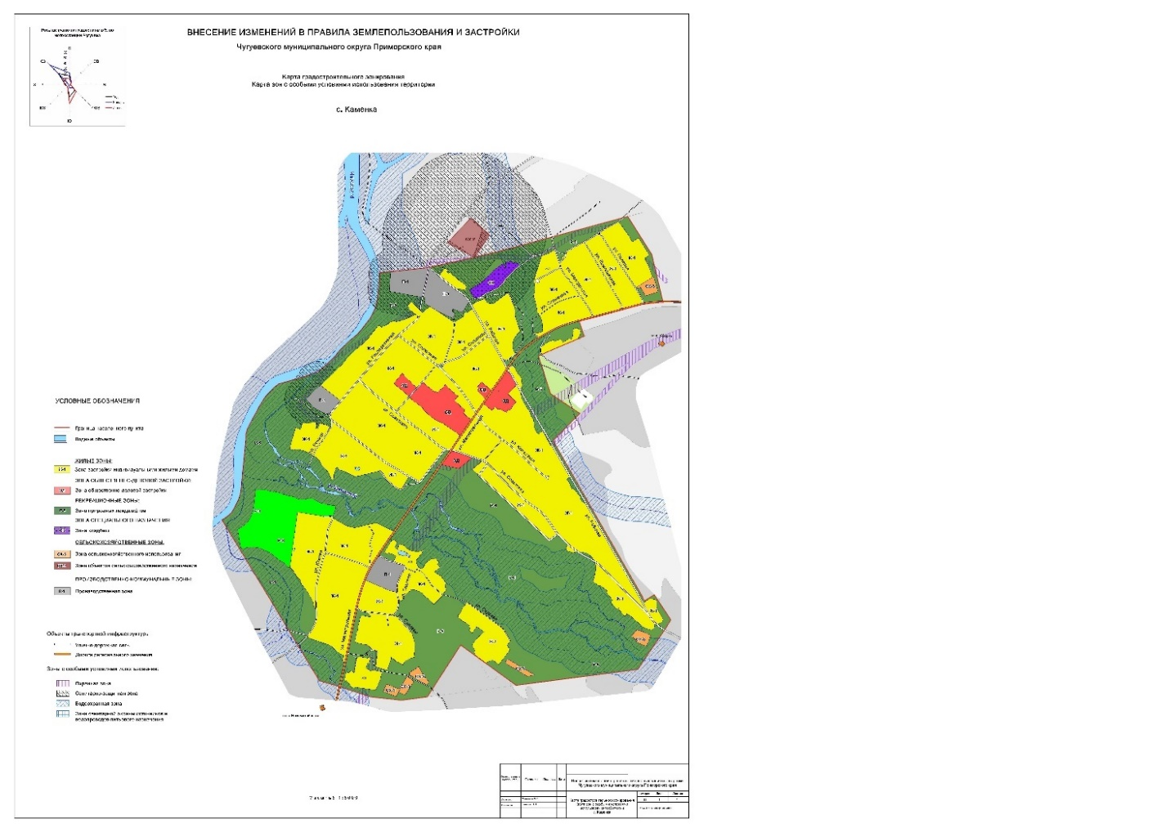»

«13. Карта градостроительного зонирования. Карта зон с особыми условиями использования территории с.Медвежий Кут.

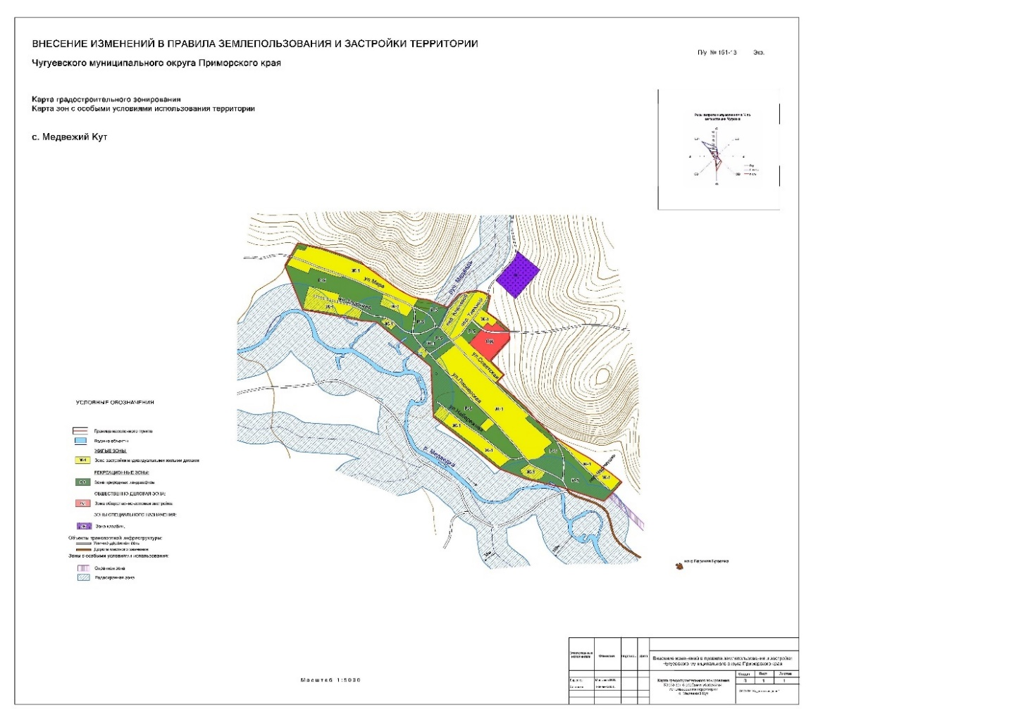»

«18. Карта градостроительного зонирования. Карта зон с особыми условиями использования территории с.Пшеницыно.
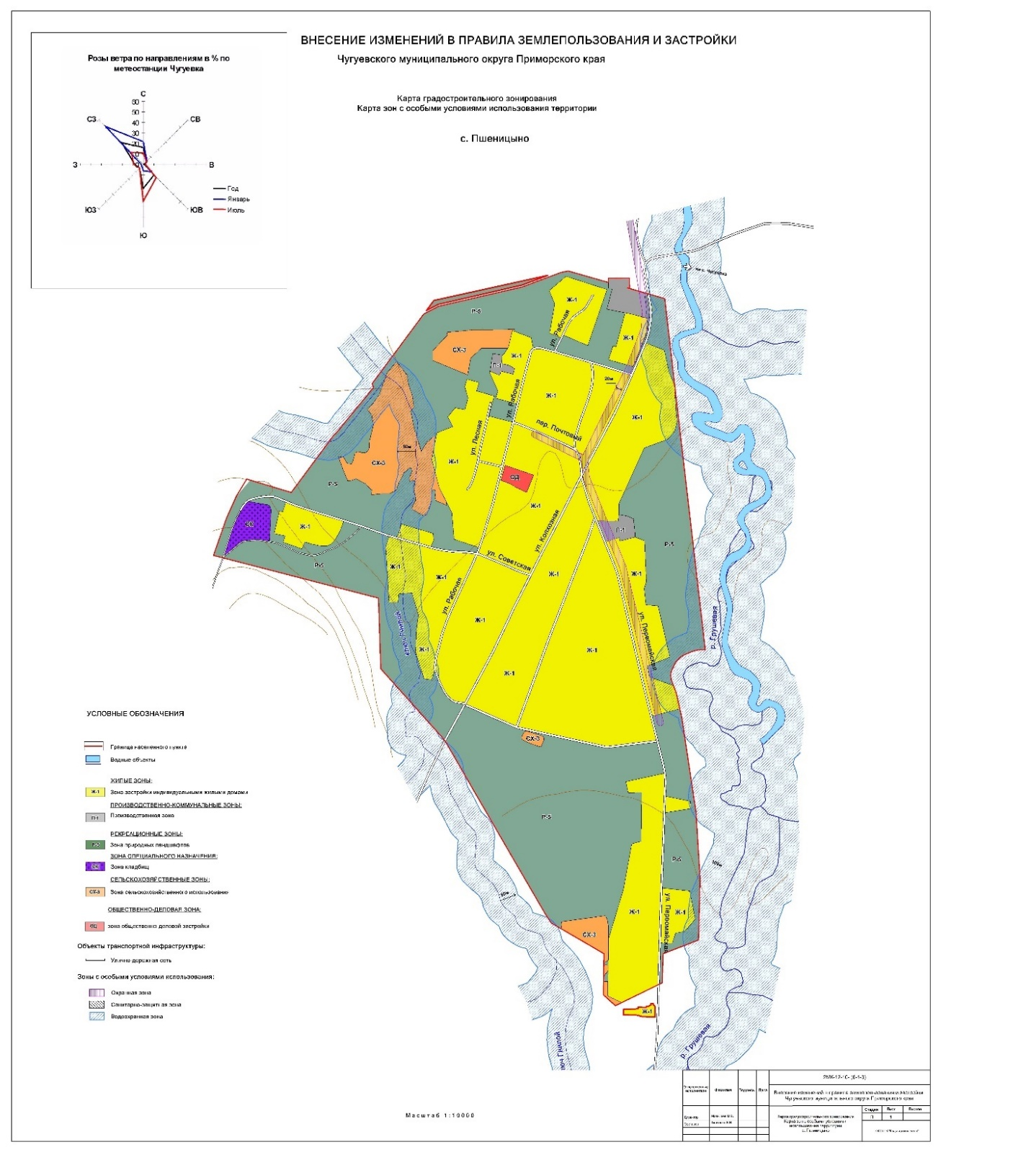»

«19. Карта градостроительного зонирования. Карта зон с особыми условиями использования территории с.Соколовка.
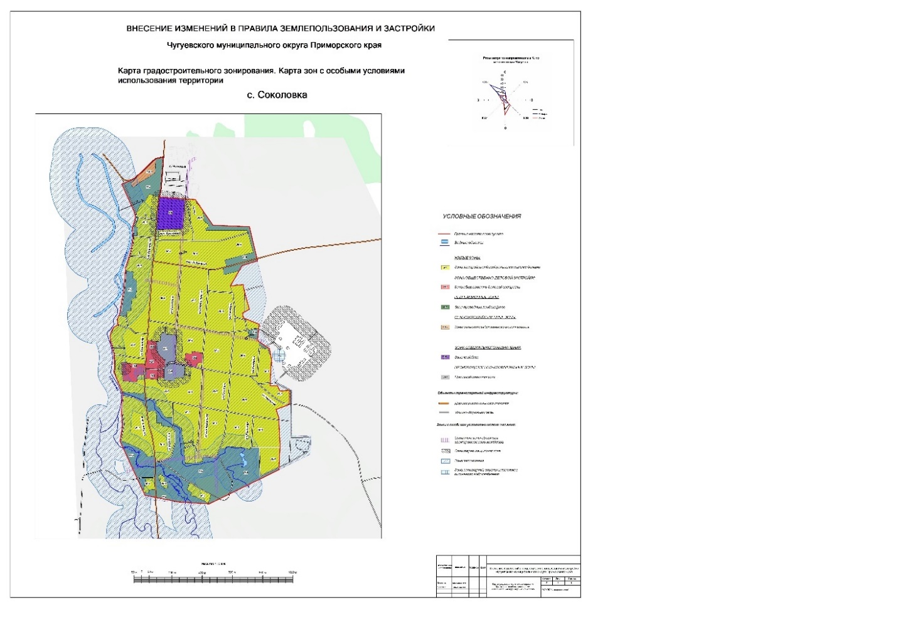»

«21. Карта градостроительного зонирования. Карта зон с особыми условиями использования территории с.Уборка.
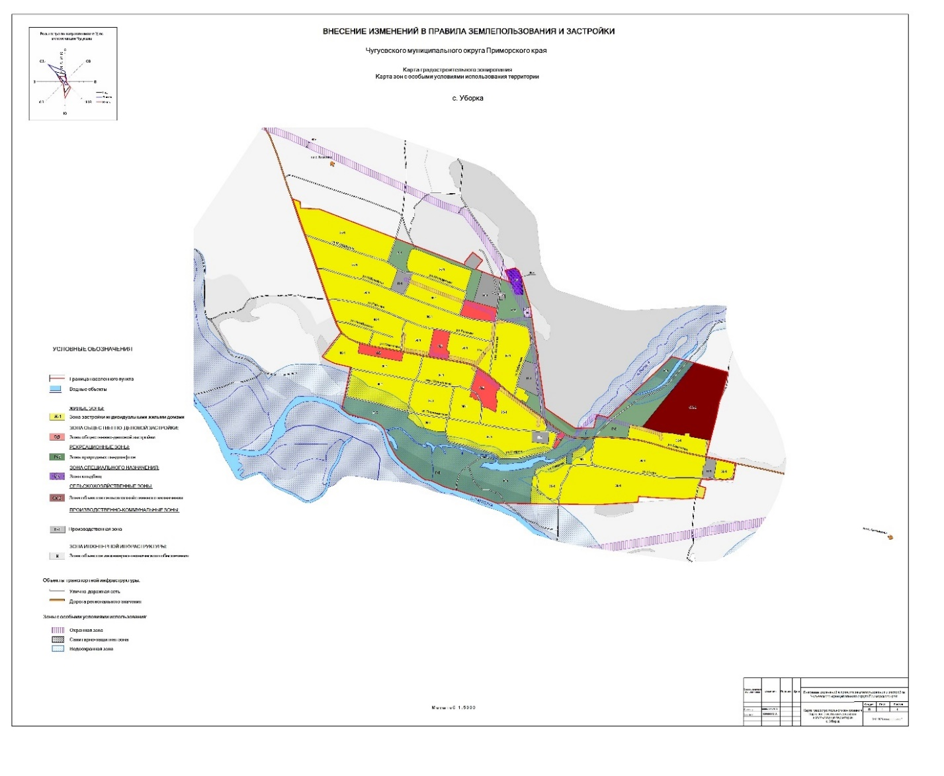»

«22. Карта градостроительного зонирования. Карта зон с особыми условиями использования территории с.Цветковка.
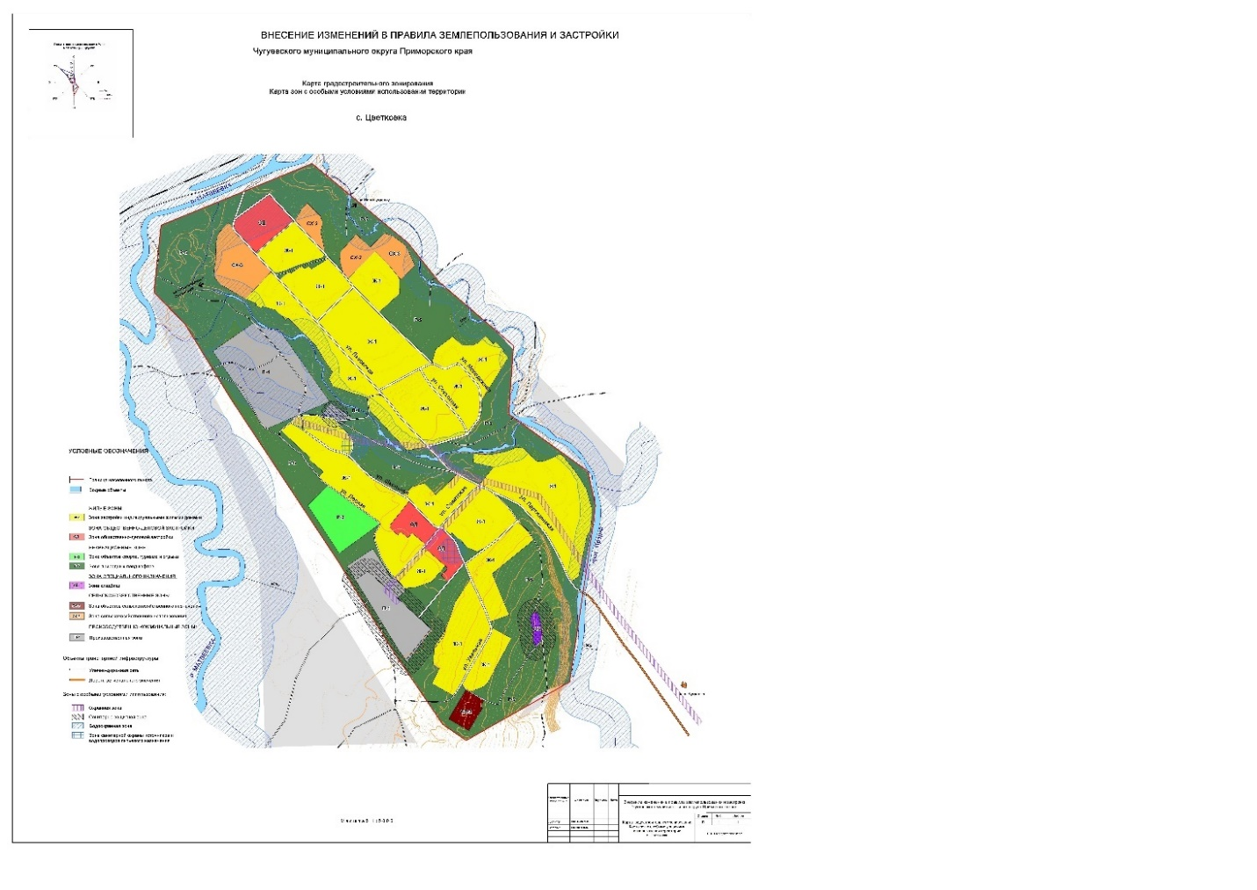»

«28. Карта градостроительного зонирования. Карта зон с особыми условиями использования территории с.Полыниха.
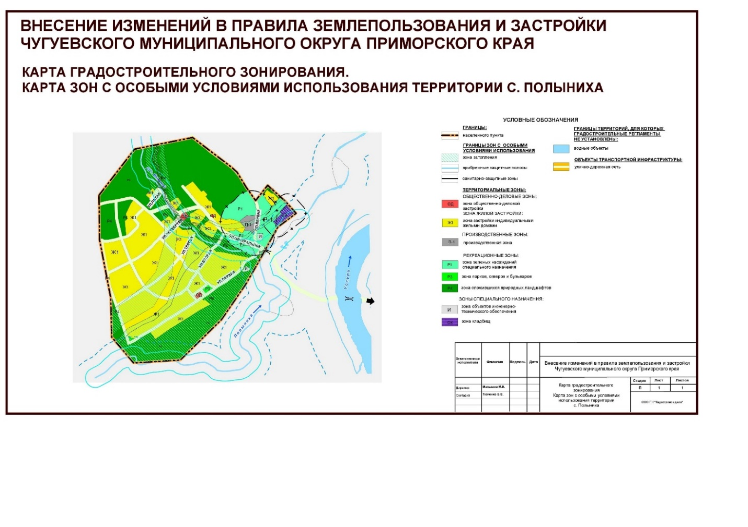»

«29. Карта градостроительного зонирования. Карта зон с особыми условиями использования территории с.Самарка.

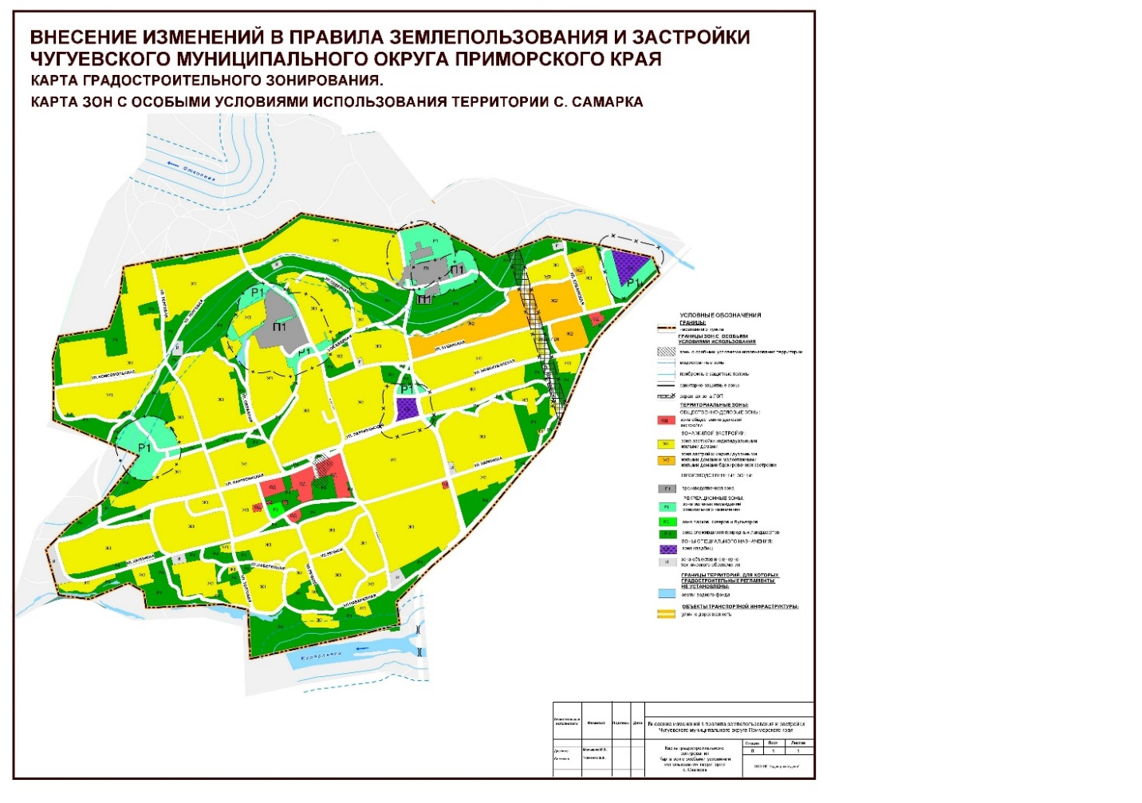»

«31. Карта градостроительного зонирования. Карта зон с особыми условиями использования территории с.Шумный.
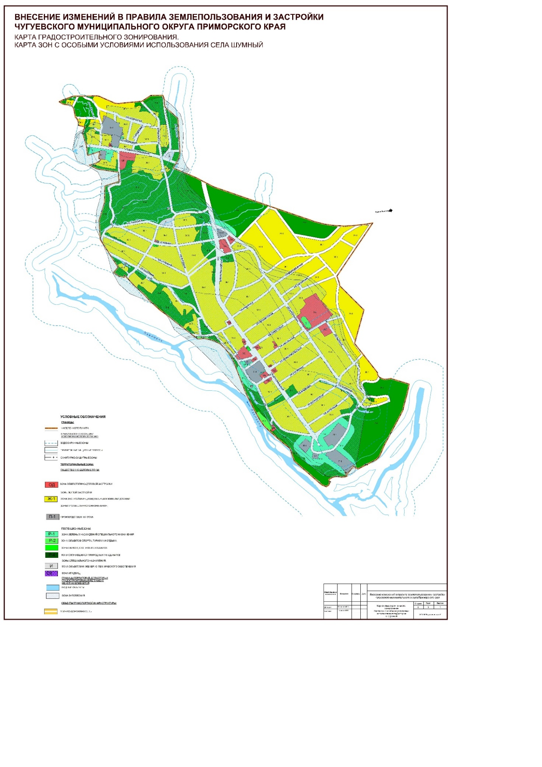»
Приложение № 2
к решению
Думы Чугуевского
муниципального округа
от «14» декабря 2021 года № 302 -НПА

«Глава III. ГРАДОСТРОИТЕЛЬНЫЕ РЕГЛАМЕНТЫ
3.1. ЗОНА ЗАСТРОЙКИ ИНДИВИДУАЛЬНЫМИ ЖИЛЫМИ ДОМАМИ (Ж-1)

3.1.1. ОСНОВНЫЕ ВИДЫ И ПАРАМЕТРЫ РАЗРЕШЕННОГО ИСПОЛЬЗОВАНИЯ ЗЕМЕЛЬНЫХ УЧАСТКОВ И ОБЪЕКТОВ КАПИТАЛЬНОГО СТРОИТЕЛЬСТВА
№  п  /  п | Виды использования | Параметры разрешенного использования
1. | Для индивидуального жилищного строительства (код 2.1)  Размещение жилого дома (отдельно стоящего здания количеством надземных этажей не более чем три, высотой не более двадцати метров, которое состоит из комнат и помещений вспомогательного использования, предназначенных для удовлетворения гражданами бытовых и иных нужд, связанных с их проживанием в таком здании, не предназначенного для раздела на самостоятельные объекты недвижимости);  выращивание сельскохозяйственных культур;  размещение индивидуальных гаражей и хозяйственных построек. | Предельное максимальное количество этажей:  для жилого дома – 3 надземных этажа;  для хозяйственных построек – 1 надземный этаж.  Минимальные отступы от границ земельных участков в целях определения мест допустимого размещения зданий, строений, сооружений, за пределами которых запрещено строительство зданий, строений, сооружений – 3 м, с фронтальной стороны земельного участка – 5 м.  В условиях реконструкции существующей застройки отступы от границ земельного участка формируются в соответствии со сложившейся линией застройки или по красной линии. (С учетом противопожарного разрыва может быть увеличен до необходимого противопожарного минимума).  Вспомогательные здания и хозяйственные строения, за исключением гаражей, размещать со стороны улиц не допускается.  Размеры земельных участков:  минимальный – 600 кв. м;  максимальный – 2500 кв. м.  Максимальный процент застройки, включая здания, строения, сооружения, в том числе обеспечивающие функционирование объекта, в границах земельного участка площадью от 600 до 1000 кв. м – 40%.  Максимальный процент застройки, включая здания, строения, сооружения, в том числе обеспечивающие функционирование объекта, в границах земельных участков площадью свыше 1000 кв. м – 30%.  Минимальная площадь застройки индивидуальным жилым домом – 32,5 кв.м.  Минимальная длина стороны земельного участка по уличному фронту при формировании нового земельного участка – не менее 20 м.
2. | Для ведения личного подсобного хозяйства (код 2.2)  размещение жилого дома, указанного в описании вида разрешенного использования с кодом 2.1 Классификатора видов разрешенного использования земельных участков;  производство сельскохозяйственной продукции;  размещение гаража и иных вспомогательных сооружений;  содержание сельскохозяйственных животных | Предельное максимальное количество этажей:  для жилого дома – 3 надземных этажа;  для хозяйственных построек – 1 надземный этаж.  Минимальные отступы от границ земельных участков в целях определения мест допустимого размещения зданий, строений, сооружений, за пределами которых запрещено строительство зданий, строений, сооружений – 3 м, с фронтальной стороны земельного участка – 5 м.  В условиях реконструкции существующей застройки отступы от границ земельного участка формируются в соответствии со сложившейся линией застройки или по красной линии. (с учетом противопожарного разрыва может быть увеличен до необходимого противопожарного минимума).  Вспомогательные здания и хозяйственные строения, за исключением гаражей, размещать со стороны улиц не допускается.  Размеры земельных участков:  минимальный – 1000 кв. м;  максимальный – 3500 кв. м;  для с.Чугуевка, Новочугуевка –  минимальный – 1000 кв. м;  максимальный – 2500 кв. м.  Максимальный процент застройки, включая здания, строения, сооружения, в том числе обеспечивающие функционирование объекта, в границах земельного участка площадью – 30%.  Минимальная площадь застройки индивидуальным жилым домом – 32,5 кв.м.  Минимальная длина стороны земельного участка по уличному фронту при формировании нового земельного участка – не менее 20 м.
3. | Блокированная жилая застройки (код 2.3)  Размещение жилого дома, имеющего одну или несколько общих стен с соседними жилыми домами (количеством этажей не более чем три, при общем количестве совмещенных домов не более десяти и каждый из которых предназначен для проживания одной семьи, имеет общую стену (общие стены) без проемов с соседним домом или соседними домами, расположен на отдельном земельном участке и имеет выход на территорию общего пользования (жилые дома блокированной застройки);  разведение декоративных и плодовых деревьев, овощных и ягодных культур;  размещение индивидуальных гаражей и иных вспомогательных сооружений;  обустройство спортивных и детских площадок, площадок для отдыха | Предельное максимальное количество этажей – 3 надземных этажа.  Минимальные отступы от границ земельных участков в целях определения мест допустимого размещения зданий, строений, сооружений, за пределами которых запрещено строительство зданий, строений, сооружений:  - 3 м;  - 0 м со стороны общей стены с соседним жилым домом;  - с фронтальной стороны земельного участка – 5 м.  В условиях реконструкции существующей застройки отступы от границ земельного участка формируются в соответствии со сложившейся линией застройки или по красной линии.  Вспомогательные здания и хозяйственные строения, за исключением гаражей, размещать со стороны улиц не допускается.  Размеры земельных участков под один жилой дом (блок-секцию):  – минимальный – 400 кв.м  - максимальный -2500 кв. м.  Максимальный процент застройки в границах земельного участка – 60%.  Минимальный процент озеленения – 10% .
13 | Обеспечение деятельности в области гидрометеорологии и смежных с ней областях  (код 3.9.1)  Размещение объектов капитального строительства, предназначенных для наблюдений за физическими и химическими процессами, происходящими в окружающей среде, определения ее гидрометеорологических, агрометеорологических и гелиогеофизических характеристик, уровня загрязнения атмосферного воздуха, почв, водных объектов, в том числе по гидробиологическим показателям, и околоземного - космического пространства, зданий и сооружений, используемых в области гидрометеорологии и смежных с ней областях (доплеровские метеорологические радиолокаторы, гидрологические посты и другие) | Предельное максимальное количество этажей – 2 этажа  Минимальные отступы от границ земельных участков в целях определения мест допустимого размещения зданий, строений, сооружений, за пределами которых запрещено строительство зданий, строений, сооружений, не подлежат установлению.  Размеры земельных участков не подлежат установлению.  Максимальный процент застройки в границах земельного участка, включая здания, строения, сооружения, в том числе обеспечивающие функционирование объекта - 75%.  Минимальный процент озеленения - 15%.
14 | Предоставление коммунальных услуг  (код 3.1.1)  Размещение зданий и сооружений, обеспечивающих поставку воды, тепла, электричества, газа, отвод канализационных стоков, очистку и уборку объектов недвижимости (котельных, водозаборов, очистных сооружений, насосных станций, водопроводов, линий электропередач, трансформаторных подстанций, газопроводов, линий связи, телефонных станций, канализаций, стоянок, гаражей и мастерских для обслуживания уборочной и аварийной техники, сооружений, необходимых для сбора и плавки снега) | Предельное максимальное количество этажей – 1 надземный этаж.  Минимальные отступы от границ земельных участков в целях определения мест допустимого размещения зданий, строений, сооружений, за пределами которых запрещено строительство зданий, строений, сооружений - 0,5 м.  В условиях реконструкции существующей застройки отступы от границ земельного участка формируются в соответствии со сложившейся линией застройки или по красной линии.  Размеры земельных участков для объектов обеспечения физических и юридических лиц коммунальными услугами не подлежат установлению.  Максимальный процент застройки в границах земельного участка, включая здания, строения, сооружения, в том числе обеспечивающие функционирование объекта - 90%.
15 | Земельные участки (территории) общего пользования  (код 12.0)  Земельные участки общего пользования. Содержание данного вида разрешенного использования включает в себя содержание видов разрешенного использования с кодами 12.0.1 - 12.0.2 Классификатора видов разрешенного использования земельных участков | предельные (минимальные и (или) максимальные) размеры земельных участков, предельные параметры разрешенного строительства, реконструкции объектов капитального строительства не регламентируются в соответствии со ст.36 Градостроительного кодекса РФ
16 | Улично-дорожная сеть  (код 12.0.1)  Размещение объектов улично-дорожной сети: автомобильных дорог, трамвайных путей и пешеходных тротуаров в границах населенных пунктов, пешеходных переходов, бульваров, площадей, проездов, велодорожек и объектов велотранспортной и инженерной инфраструктуры;  размещение придорожных стоянок (парковок) транспортных средств в границах городских улиц и дорог, за исключением предусмотренных видами разрешенного использования с кодами 2.7.1, 4.9, 7.2.3 Классификатора видов разрешенного использования земельных участков, а также некапитальных сооружений, предназначенных для охраны транспортных средств | предельные (минимальные и (или) максимальные) размеры земельных участков, предельные параметры разрешенного строительства, реконструкции объектов капитального строительства не подлежат установлению
17 | Благоустройство территории  (код 12.0.2)  Размещение декоративных, технических, планировочных, конструктивных устройств, элементов озеленения, различных видов оборудования и оформления, малых архитектурных форм, некапитальных нестационарных строений и сооружений, информационных щитов и указателей, применяемых как составные части благоустройства территории, общественных туалетов | предельные (минимальные и (или) максимальные) размеры земельных участков, предельные параметры разрешенного строительства, реконструкции объектов капитального строительства не подлежат установлению

3.1.2.УСЛОВНО РАЗРЕШЕННЫЕ ВИДЫ И ПАРАМЕТРЫ ИСПОЛЬЗОВАНИЯ ЗЕМЕЛЬНЫХ
УЧАСТКОВ И ОБЪЕКТОВ КАПИТАЛЬНОГО СТРОИТЕЛЬСТВА
№  п  /  п | Виды использования | Параметры разрешенного использования
1 | Общественное питание (код 4.6)  Размещение объектов капитального строительства в целях устройства мест общественного питания (рестораны, кафе, столовые, закусочные, бары) | Предельное максимальное количество этажей – 2 надземных этажа.  Минимальные отступы от границ земельных участков в целях определения мест допустимого размещения зданий, строений, сооружений, за пределами которых запрещено строительство зданий, строений, сооружений - 3 м, фронтальной стороны -5 м.  В условиях реконструкции существующей застройки отступы от границ земельного участка формируются в соответствии со сложившейся линией застройки или по красной линии.  Размеры земельных участков:  минимальный – 500 кв. м;  максимальный – 2500 кв.м  Максимальный процент застройки в границах земельного участка, включая здания, строения, сооружения, в том числе обеспечивающие функционирование объекта - 70%.  Минимальный процент озеленения - 20%.  Минимальное количество мест для стоянки автомобилей - 1 машино-место на 50 кв. м общей площади, но не менее 2 машино-мест на 1 объект
2 | Гостиничное обслуживание (код 4.7)  Размещение гостиниц, а также иных зданий, используемых с целью извлечения предпринимательской выгоды из предоставления жилого помещения для временного проживания в них | Предельное максимальное количество этажей – 2 надземных этажа.  Минимальные отступы от границ земельных участков в целях определения мест допустимого размещения зданий, строений, сооружений, за пределами которых запрещено строительство зданий, строений, сооружений - 3 м, фронтальной стороны -5 м.  В условиях реконструкции существующей застройки отступы от границ земельного участка формируются в соответствии со сложившейся линией застройки или по красной линии.  Размеры земельных участков:  минимальный – 500 кв. м;  максимальный – 2500 кв.м  Максимальный процент застройки в границах земельного участка, включая здания, строения, сооружения, в том числе обеспечивающие функционирование объекта - 70%.  Минимальный процент озеленения - 20%.  Минимальное количество мест для стоянки автомобилей - 1 машино-место на 200 кв. м общей площади, но не менее 1 машино-место на 5 номеров
3 | Деловое управление (код 4.1)  Размещение объектов капитального строительства с целью: размещения объектов управленческой деятельности, не связанной с государственным или муниципальным управлением и оказанием услуг, а также с целью обеспечения совершения сделок, не требующих передачи товара в момент их совершения между организациями, в том числе биржевая деятельность (за исключением банковской и страховой деятельности) | Предельное максимальное количество этажей - 2 надземных этажа.  Минимальные отступы от границ земельных участков в целях определения мест допустимого размещения зданий, строений, сооружений, за пределами которых запрещено строительство зданий, строений, сооружений - 3 м, фронтальной стороны -5 м.  В условиях реконструкции существующей застройки отступы от границ земельного участка формируются в соответствии со сложившейся линией застройки или по красной линии.  Размеры земельных участков - не менее 300 кв. м.  Максимальный процент застройки в границах земельного участка, включая здания, строения, сооружения, в том числе обеспечивающие функционирование объекта - 70%.  Минимальный процент озеленения - 20%.  Минимальное количество мест для стоянки автомобилей - 1 машино-место на 50 кв. м общей площади.
4 | Религиозное использование (код 3.7)  Размещение объектов капитального строительства, предназначенных для отправления религиозных обрядов (церкви, соборы, храмы, часовни, монастыри, мечети, молельные дома);  размещение объектов капитального строительства, предназначенных для постоянного местонахождения духовных лиц, паломников и послушников в связи с осуществлением ими религиозной службы, а также для осуществления благотворительной и религиозной образовательной деятельности (монастыри, скиты, воскресные школы, семинарии, духовные училища) | Предельная максимальная высота здания - 15 м.  Минимальные отступы от границ земельных участков в целях определения мест допустимого размещения зданий, строений, сооружений, за пределами которых запрещено строительство зданий, строений, сооружений - 3 м.  В условиях реконструкции существующей застройки отступы от границ земельного участка формируются в соответствии со сложившейся линией застройки или по красной линии.  Размеры земельных участков не подлежат установлению.  Максимальный процент застройки в границах земельного участка, включая здания, строения, сооружения, в том числе обеспечивающие функционирование объекта - 70%.  Минимальный процент озеленения - 20%.
5 | Хранение автотранспорта  (код 2.7.1)  Размещение отдельно стоящих и пристроенных гаражей, в том числе подземных, предназначенных для хранения автотранспорта, в том числе с разделением на машино-места, за исключением гаражей, размещение которых предусмотрено содержанием вида разрешенного использования с кодом 4.9 Классификатора видов разрешенного использования земельных участков | Предельное максимальное количество этажей - 1 надземный этаж.  Минимальные отступы от границ земельных участков в целях определения мест допустимого размещения зданий, строений, сооружений, за пределами которых запрещено строительство зданий, строений, сооружений: - 1 м, в случае размещения на смежном участке пристроенного здания - 0 м.  В условиях реконструкции существующей застройки отступы от границ земельного участка формируются в соответствии со сложившейся линией застройки или по красной линии.  Размеры земельных участков - не менее 35 кв. м на 1 машино-место для гаражей.  Максимальный процент застройки в границах земельного участка, включая здания, строения, сооружения, в том числе обеспечивающие функционирование объекта - 75%
6 | Связь (код 6.8)  Размещение объектов связи, радиовещания, телевидения, включая воздушные радиорелейные, надземные и подземные кабельные линии связи, линии радиофикации, антенные поля, усилительные пункты на кабельных линиях связи, инфраструктуру спутниковой связи и телерадиовещания, за исключением объектов связи, размещение которых предусмотрено содержанием вида разрешенного использования с кодом 3.1 Классификатора видов разрешенного использования земельных участков | Предельное максимальное количество этажей не подлежит установлению.  Минимальные отступы от границ земельных участков в целях определения мест допустимого размещения зданий, строений, сооружений, за пределами которых запрещено строительство зданий, строений, сооружений, не подлежат установлению.  Размеры земельных участков антенно-мачтовых сооружений - не менее 3000 кв. м.  Максимальный процент застройки в границах земельного участка, включая здания, строения, сооружения, в том числе обеспечивающие функционирование объекта – 90%

3.1.3. ВСПОМОГАТЕЛЬНЫЕ ВИДЫ И ПАРАМЕТРЫ РАЗРЕШЁННОГО ИСПОЛЬЗОВАНИЯ
ЗЕМЕЛЬНЫХ УЧАСТКОВ И ОБЪЕКТОВ КАПИТАЛЬНОГО СТРОИТЕЛЬСТВА

№  п  /  п | Виды использования | Параметры разрешенного использования
1 | Предоставление коммунальных услуг  (код 3.1.1)  Размещение зданий и сооружений, обеспечивающих поставку воды, тепла, электричества, газа, отвод канализационных стоков, очистку и уборку объектов недвижимости (котельных, водозаборов, очистных сооружений, насосных станций, водопроводов, линий электропередач, трансформаторных подстанций, газопроводов, линий связи, телефонных станций, канализаций, стоянок, гаражей и мастерских для обслуживания уборочной и аварийной техники, сооружений, необходимых для сбора и плавки снега) | Предельное максимальное количество этажей – 1 надземный этаж.  Минимальные отступы от границ земельных участков в целях определения мест допустимого размещения зданий, строений, сооружений, за пределами которых запрещено строительство зданий, строений, сооружений - 0,5 м.  В условиях реконструкции существующей застройки отступы от границ земельного участка формируются в соответствии со сложившейся линией застройки или по красной линии.  Размеры земельных участков для объектов обеспечения физических и юридических лиц коммунальными услугами не подлежат установлению.  Максимальный процент застройки в границах земельного участка, включая здания, строения, сооружения, в том числе обеспечивающие функционирование объекта - 90%.
2 | Улично-дорожная сеть  (код 12.0.1)  Размещение объектов улично-дорожной сети: автомобильных дорог, трамвайных путей и пешеходных тротуаров в границах населенных пунктов, пешеходных переходов, бульваров, площадей, проездов, велодорожек и объектов велотранспортной и инженерной инфраструктуры;  размещение придорожных стоянок (парковок) транспортных средств в границах городских улиц и дорог, за исключением предусмотренных видами разрешенного использования с кодами 2.7.1, 4.9, 7.2.3 Классификатора видов разрешенного использования земельных участков, а также некапитальных сооружений, предназначенных для охраны транспортных средств | предельные (минимальные и (или) максимальные) размеры земельных участков, предельные параметры разрешенного строительства, реконструкции объектов капитального строительства не подлежат установлению
3 | Благоустройство территории  (код 12.0.2)  Размещение декоративных, технических, планировочных, конструктивных устройств, элементов озеленения, различных видов оборудования и оформления, малых архитектурных форм, некапитальных нестационарных строений и сооружений, информационных щитов и указателей, применяемых как составные части благоустройства территории, общественных туалетов | предельные (минимальные и (или) максимальные) размеры земельных участков, предельные параметры разрешенного строительства, реконструкции объектов капитального строительства не подлежат установлению
3.1.4 Ограничения использования земельных участков и объектов капитального строительства
№  п/п | Наименование зоны с особыми условиями использования территорий | Ограничения использования земельных участков и объектов капитального строительства
1 | Зоны с особыми условиями использования территории (25:23-6.287, 25:23-6.276, 25:23-6.305, 25:23-6.274, 25:23-6.313, 25:23-6.279, 25:23-6.272, 25:23-6.309, 25:23-6.278, 25:23-6.270, 25:23-6.321, 25:23-6.285, 25:23-6.312, 25:23-6.320, 25:23-6.288, 25:23- 6.293, 25:23-6.297, 25:23-6.306, 25:23-6.307, 25:23-6.275, 25:23-6.532, 25:23-6.533, 25:23-6.531, 25:23-6.535, 25:23-6.530, 25:23-6.311, 25:23-6.326, 25:23-6.302, 25:23-6.277, 25:23-6.290, 25:23-6.314, 25:23-6.311, 25:23-6.302, 25:23-6.283, 6.295, 25:23-6.316, 25:23-6.282, 25:23- 6.273, 25:23-6.296, 25:23-6.298, 25:23-6.299, 25:23-6.317, 25:23-6.322, 25:23-6.280) | Водный кодекс Российской Федерации
2 | Охранная зона инженерных коммуникаций (25:23-6.258, 25:23-6.259, 25:23-6.154, 25:23-6.81, 25:23-6.269, 25:23-6.249, 25:23-6.257, 25:23-6.167, 25:23- 6.259, 25:23- 6.150, 25:23-6.253, 25:23-6.27) | Постановление Правительства Российской Федерации от 24.02.2009 № 160 «О порядке установления охранных зон объектов электросетевого хозяйства и особых условиях использования земельных участков, расположенных в границах таких зон»
3 | Охранная зона линий и сооружений связи и линий и сооружений радиофикации (25:23-6.267) | Постановление Правительства Российской Федерации от 09.06.1995 N 578 "Об утверждении Правил охраны линий и сооружений связи Российской Федерации"
4 | Охранная зона стационарного пункта наблюдений за состоянием окружающей природной среды (25:23-6.41) | Ограничения использования объектов недвижимости в границах охранной зоны установлены Положением о создании охранных зон стационарных пунктов наблюдений за состоянием окружающей природной среды, ее загрязнением, утвержденным постановлением Правительства Российской Федерации от 27.08.1999 г. № 972 "Об утверждении Положения о создании охранных зон стационарных пунктов наблюдений за состоянием окружающей природной среды, ее загрязнением"

3.2. ЗОНА ЗАСТРОЙКИ ИНДИВИДУАЛЬНЫМИ ЖИЛЫМИ ДОМАМИ И
МАЛОЭТАЖНЫМИ ЖИЛЫМИ ДОМАМИ БЛОКИРОВАННОЙ ЗАСТРОЙКИ (Ж-2)

3.2.1. ОСНОВНЫЕ ВИДЫ И ПАРАМЕТРЫ РАЗРЕШЕННОГО ИСПОЛЬЗОВАНИЯ ЗЕМЕЛЬНЫХ УЧАСТКОВ И ОБЪЕКТОВ КАПИТАЛЬНОГО СТРОИТЕЛЬСТВА
№  п  /  п | Виды использования | Параметры разрешенного использования
1. | Блокированная жилая застройки (код 2.3)  Размещение жилого дома, имеющего одну или несколько общих стен с соседними жилыми домами (количеством этажей не более чем три, при общем количестве совмещенных домов не более десяти и каждый из которых предназначен для проживания одной семьи, имеет общую стену (общие стены) без проемов с соседним домом или соседними домами, расположен на отдельном земельном участке и имеет выход на территорию общего пользования (жилые дома блокированной застройки);  разведение декоративных и плодовых деревьев, овощных и ягодных культур;  размещение индивидуальных гаражей и иных вспомогательных сооружений;  обустройство спортивных и детских площадок, площадок для отдыха | Предельное максимальное количество этажей – 3 надземных этажа.  Минимальные отступы от границ земельных участков в целях определения мест допустимого размещения зданий, строений, сооружений, за пределами которых запрещено строительство зданий, строений, сооружений:  - 3 м;  - 0 м со стороны общей стены с соседним жилым домом;  - с фронтальной стороны – 5 м.  В условиях реконструкции существующей застройки отступы от границ земельного участка формируются в соответствии со сложившейся линией застройки или по красной линии.  Вспомогательные здания и хозяйственные строения, за исключением гаражей, размещать со стороны улиц не допускается.  Размеры земельных участков под один жилой дом (блок-секцию):  – минимальный – 400 кв.м  - максимальный -2500 кв. м.  Максимальный процент застройки в границах земельного участка – 60%.  Минимальный процент озеленения – 10% .
2. | Для индивидуального жилищного строительства (код 2.1)  Размещение жилого дома (отдельно стоящего здания количеством надземных этажей не более чем три, высотой не более двадцати метров, которое состоит из комнат и помещений вспомогательного использования, предназначенных для удовлетворения гражданами бытовых и иных нужд, связанных с их проживанием в таком здании, не предназначенного для раздела на самостоятельные объекты недвижимости);  выращивание сельскохозяйственных культур;  размещение индивидуальных гаражей и хозяйственных построек. | Предельное максимальное количество этажей:  для жилого дома – 3 надземных этажа;  для хозяйственных построек – 1 надземный этаж.  Минимальные отступы от границ земельных участков в целях определения мест допустимого размещения зданий, строений, сооружений, за пределами которых запрещено строительство зданий, строений, сооружений – 3 м, с фронтальной стороны земельного участка – 5 м.  В условиях реконструкции существующей застройки отступы от границ земельного участка формируются в соответствии со сложившейся линией застройки или по красной линии. (С учетом противопожарного разрыва может быть увеличен до необходимого противопожарного минимума).  Вспомогательные здания и хозяйственные строения, за исключением гаражей, размещать со стороны улиц не допускается.  Размеры земельных участков:  минимальный – 600 кв. м;  максимальный – 2500 кв. м.  Максимальный процент застройки, включая здания, строения, сооружения, в том числе обеспечивающие функционирование объекта, в границах земельного участка площадью от 600 до 1000 кв. м – 40%.  Максимальный процент застройки, включая здания, строения, сооружения, в том числе обеспечивающие функционирование объекта, в границах земельных участков площадью свыше 1000 кв. м – 30%.  Минимальная площадь застройки индивидуальным жилым домом – 32,5 кв.м.  Минимальная длина стороны земельного участка по уличному фронту при формировании нового земельного участка – не менее 20 м.
3. | Для ведения личного подсобного хозяйства (код 2.2)  размещение жилого дома, указанного в описании вида разрешенного использования с кодом 2.1 Классификатора видов разрешенного использования земельных участков;  производство сельскохозяйственной продукции;  размещение гаража и иных вспомогательных сооружений;  содержание сельскохозяйственных животных | Предельное максимальное количество этажей:  для жилого дома – 3 надземных этажа;  для хозяйственных построек – 1 надземный этаж.  Минимальные отступы от границ земельных участков в целях определения мест допустимого размещения зданий, строений, сооружений, за пределами которых запрещено строительство зданий, строений, сооружений – 3 м, с фронтальной стороны земельного участка – 5 м.  В условиях реконструкции существующей застройки отступы от границ земельного участка формируются в соответствии со сложившейся линией застройки или по красной линии. (с учетом противопожарного разрыва может быть увеличен до необходимого противопожарного минимума).  Вспомогательные здания и хозяйственные строения, за исключением гаражей, размещать со стороны улиц не допускается.  Размеры земельных участков:  минимальный – 1000 кв. м;  максимальный – 3500 кв. м;  для с.Чугуевка, Новочугуевка –  минимальный – 1000 кв. м;  максимальный – 2500 кв. м.  Максимальный процент застройки, включая здания, строения, сооружения, в том числе обеспечивающие функционирование объекта, в границах земельного участка площадью – 30%.  Минимальная площадь застройки индивидуальным жилым домом – 32,5 кв.м.  Минимальная длина стороны земельного участка по уличному фронту при формировании нового земельного участка – не менее 20 м.
4. | Обеспечение занятий спортом в помещениях  (код 5.1.2)  Размещение спортивных клубов, спортивных залов, бассейнов, физкультурно-оздоровительных комплексов в зданиях и сооружениях | Предельное максимальное количество этажей – 2 надземных этажа.  Минимальные отступы от границ земельных участков в целях определения мест допустимого размещения зданий, строений, сооружений, за пределами которых запрещено строительство зданий, строений, сооружений - 3 м.  В условиях реконструкции существующей застройки отступы от границ земельного участка формируются в соответствии со сложившейся линией застройки или по красной линии.  Размеры земельных участков:  минимальный – 500 кв. м;  максимальный – 50000 кв.м  Максимальный процент застройки в границах земельного участка – 70%.  Минимальный процент застройки в границах земельного участка – 30%.  Минимальный процент озеленения – 20%  Минимальное количество мест для стоянки автомобилей - 10 машино-мест на 100 мест или единовременных посетителей, но не менее 1 машино-место на 100 кв. м общей площади
5. | Площадки для занятий спортом (код 5.1.3)  Размещение площадок для занятия спортом и физкультурой на открытом воздухе (физкультурные площадки, беговые дорожки, поля для спортивной игры) | Минимальные отступы от границ земельных участков в целях определения мест допустимого размещения сооружений, за пределами которых запрещено сооружений - 3 м.  В условиях реконструкции существующей застройки отступы от границ земельного участка формируются в соответствии со сложившейся линией застройки или по красной линии.  Размеры земельных участков - не менее 100 кв. м
6 | Оказание услуг связи  (код 3.2.3)  Размещение зданий, предназначенных для размещения пунктов оказания услуг почтовой, телеграфной, междугородней и международной телефонной связи | Предельное максимальное количество этажей - 2 надземных этажа.  Минимальные отступы от границ земельных участков в целях определения мест допустимого размещения зданий, строений, сооружений, за пределами которых запрещено строительство зданий, строений, сооружений - 3 м.  В условиях реконструкции существующей застройки отступы от границ земельного участка формируются в соответствии со сложившейся линией застройки или по красной линии.  Размеры земельных участков - не менее 200 кв. м.  Максимальный процент застройки в границах земельного участка, включая здания, строения, сооружения, в том числе обеспечивающие функционирование объекта - 75%.  Минимальный процент озеленения - 15%.  Минимальное количество мест для стоянки автомобилей - не менее 2 машино-мест на 1 объект
7 | Магазины (код 4.4)  размещение объектов капитального строительства, предназначенных для продажи товаров, торговая площадь которых составляет до 5000 кв. м | Предельное максимальное количество этажей – 2 надземных этажа.  Минимальные отступы от границ земельных участков в целях определения мест допустимого размещения зданий, строений, сооружений, за пределами которых запрещено строительство зданий, строений, сооружений - 3 м, фронтальной стороны -5 м.  В условиях реконструкции существующей застройки отступы от границ земельного участка формируются в соответствии со сложившейся линией застройки или по красной линии.  Размеры земельных участков – не менее 200 кв. м.  Максимальная торговая площадь – не более 500 кв.м.  Максимальный процент застройки в границах земельного участка – 70%.  Минимальный процент озеленения – 20%.  Минимальное количество мест для стоянки автомобилей:  - для объектов с торговой площадью менее 200 кв. м - 3 машино-места на 1 объект;  - для объектов с торговой площадью от 200 кв. м - 5 машино-мест на 100 кв. м торговой площади
8 | Историко-культурная деятельность  (код 9.3)  Сохранение и изучение объектов культурного наследия народов Российской Федерации (памятников истории и культуры), в том числе: объектов археологического наследия, достопримечательных мест, мест бытования исторических промыслов, производств и ремесел, исторических поселений, недействующих военных и гражданских захоронений, объектов культурного наследия, хозяйственная деятельность, являющаяся историческим промыслом или ремеслом, а также хозяйственная деятельность, обеспечивающая познавательный туризм | предельные (минимальные и (или) максимальные) размеры земельных участков, предельные параметры разрешенного строительства, реконструкции объектов капитального строительства не подлежат установлению
9 | Предоставление коммунальных услуг  (код 3.1.1)  Размещение зданий и сооружений, обеспечивающих поставку воды, тепла, электричества, газа, отвод канализационных стоков, очистку и уборку объектов недвижимости (котельных, водозаборов, очистных сооружений, насосных станций, водопроводов, линий электропередач, трансформаторных подстанций, газопроводов, линий связи, телефонных станций, канализаций, стоянок, гаражей и мастерских для обслуживания уборочной и аварийной техники, сооружений, необходимых для сбора и плавки снега) | Предельное максимальное количество этажей – 1 надземный этаж.  Минимальные отступы от границ земельных участков в целях определения мест допустимого размещения зданий, строений, сооружений, за пределами которых запрещено строительство зданий, строений, сооружений - 0,5 м.  В условиях реконструкции существующей застройки отступы от границ земельного участка формируются в соответствии со сложившейся линией застройки или по красной линии.  Размеры земельных участков для объектов обеспечения физических и юридических лиц коммунальными услугами не подлежат установлению.  Максимальный процент застройки в границах земельного участка, включая здания, строения, сооружения, в том числе обеспечивающие функционирование объекта - 90%.
10 | Улично-дорожная сеть  (код 12.0.1)  Размещение объектов улично-дорожной сети: автомобильных дорог, трамвайных путей и пешеходных тротуаров в границах населенных пунктов, пешеходных переходов, бульваров, площадей, проездов, велодорожек и объектов велотранспортной и инженерной инфраструктуры;  размещение придорожных стоянок (парковок) транспортных средств в границах городских улиц и дорог, за исключением предусмотренных видами разрешенного использования с кодами 2.7.1, 4.9, 7.2.3 Классификатора видов разрешенного использования земельных участков, а также некапитальных сооружений, предназначенных для охраны транспортных средств | предельные (минимальные и (или) максимальные) размеры земельных участков, предельные параметры разрешенного строительства, реконструкции объектов капитального строительства не подлежат установлению
11 | Благоустройство территории  (код 12.0.2)  Размещение декоративных, технических, планировочных, конструктивных устройств, элементов озеленения, различных видов оборудования и оформления, малых архитектурных форм, некапитальных нестационарных строений и сооружений, информационных щитов и указателей, применяемых как составные части благоустройства территории, общественных туалетов | предельные (минимальные и (или) максимальные) размеры земельных участков, предельные параметры разрешенного строительства, реконструкции объектов капитального строительства не подлежат установлению

3.2.2. УСЛОВНО РАЗРЕШЕННЫЕ ВИДЫ И ПАРАМЕТРЫ ИСПОЛЬЗОВАНИЯ ЗЕМЕЛЬНЫХ
УЧАСТКОВ И ОБЪЕКТОВ КАПИТАЛЬНОГО СТРОИТЕЛЬСТВА
№  п  /  п | Виды использования | Параметры разрешенного использования
1 | Общественное питание (код 4.6)  Размещение объектов капитального строительства в целях устройства мест общественного питания (рестораны, кафе, столовые, закусочные, бары) | Минимальные отступы от границ земельных участков в целях определения мест допустимого размещения зданий, строений, сооружений, за пределами которых запрещено строительство зданий, строений, сооружений - 3 м, фронтальной стороны -5 м.  В условиях реконструкции существующей застройки отступы от границ земельного участка формируются в соответствии со сложившейся линией застройки или по красной линии.  Размеры земельных участков:  минимальный – 500 кв. м;  максимальный – 2500 кв.м  Максимальный процент застройки в границах земельного участка, включая здания, строения, сооружения, в том числе обеспечивающие функционирование объекта - 75%.  Минимальный процент озеленения - 15%.  Минимальное количество мест для стоянки автомобилей - 1 машино-место на 50 кв. м общей площади, но не менее 2 машино-мест на 1 объект
2 | Хранение автотранспорта  (код 2.7.1)  Размещение отдельно стоящих и пристроенных гаражей, в том числе подземных, предназначенных для хранения автотранспорта, в том числе с разделением на машино-места, за исключением гаражей, размещение которых предусмотрено содержанием вида разрешенного использования с кодом 4.9 Классификатора видов разрешенного использования земельных участков | Предельное максимальное количество этажей - 1 надземный этаж.  Минимальные отступы от границ земельных участков в целях определения мест допустимого размещения зданий, строений, сооружений, за пределами которых запрещено строительство зданий, строений, сооружений: - 1 м, в случае размещения на смежном участке пристроенного здания - 0 м.  В условиях реконструкции существующей застройки отступы от границ земельного участка формируются в соответствии со сложившейся линией застройки или по красной линии.  Размеры земельных участков - не менее 35 кв. м на 1 машино-место для гаражей.  Максимальный процент застройки в границах земельного участка, включая здания, строения, сооружения, в том числе обеспечивающие функционирование объекта - 75%
3.2.3. ВСПОМОГАТЕЛЬНЫЕ ВИДЫ И ПАРАМЕТРЫ РАЗРЕШЁННОГО ИСПОЛЬЗОВАНИЯ
ЗЕМЕЛЬНЫХ УЧАСТКОВ И ОБЪЕКТОВ КАПИТАЛЬНОГО СТРОИТЕЛЬСТВА
№  п  /  п | Виды использования | Параметры разрешенного использования
1 | Предоставление коммунальных услуг  (код 3.1.1)  Размещение зданий и сооружений, обеспечивающих поставку воды, тепла, электричества, газа, отвод канализационных стоков, очистку и уборку объектов недвижимости (котельных, водозаборов, очистных сооружений, насосных станций, водопроводов, линий электропередач, трансформаторных подстанций, газопроводов, линий связи, телефонных станций, канализаций, стоянок, гаражей и мастерских для обслуживания уборочной и аварийной техники, сооружений, необходимых для сбора и плавки снега) | Предельное максимальное количество этажей – 1 надземный этаж.  Минимальные отступы от границ земельных участков в целях определения мест допустимого размещения зданий, строений, сооружений, за пределами которых запрещено строительство зданий, строений, сооружений - 0,5 м.  В условиях реконструкции существующей застройки отступы от границ земельного участка формируются в соответствии со сложившейся линией застройки или по красной линии.  Размеры земельных участков для объектов обеспечения физических и юридических лиц коммунальными услугами не подлежат установлению.  Максимальный процент застройки в границах земельного участка, включая здания, строения, сооружения, в том числе обеспечивающие функционирование объекта - 90%.
2 | Улично-дорожная сеть  (код 12.0.1)  Размещение объектов улично-дорожной сети: автомобильных дорог, трамвайных путей и пешеходных тротуаров в границах населенных пунктов, пешеходных переходов, бульваров, площадей, проездов, велодорожек и объектов велотранспортной и инженерной инфраструктуры;  размещение придорожных стоянок (парковок) транспортных средств в границах городских улиц и дорог, за исключением предусмотренных видами разрешенного использования с кодами 2.7.1, 4.9, 7.2.3 Классификатора видов разрешенного использования земельных участков, а также некапитальных сооружений, предназначенных для охраны транспортных средств | предельные (минимальные и (или) максимальные) размеры земельных участков, предельные параметры разрешенного строительства, реконструкции объектов капитального строительства не подлежат установлению
3 | Благоустройство территории  (код 12.0.2)  Размещение декоративных, технических, планировочных, конструктивных устройств, элементов озеленения, различных видов оборудования и оформления, малых архитектурных форм, некапитальных нестационарных строений и сооружений, информационных щитов и указателей, применяемых как составные части благоустройства территории, общественных туалетов | предельные (минимальные и (или) максимальные) размеры земельных участков, предельные параметры разрешенного строительства, реконструкции объектов капитального строительства не подлежат установлению

3.3. ЗОНА ЗАСТРОЙКИ МАЛОЭТАЖНЫМИ ЖИЛЫМИ ДОМАМИ (Ж-3)
3.3.1. ОСНОВНЫЕ ВИДЫ И ПАРАМЕТРЫ РАЗРЕШЁННОГО ИСПОЛЬЗОВАНИЯ ЗЕМЕЛЬНЫХ УЧАСТКОВ И ОБЪЕКТОВ КАПИТАЛЬНОГО СТРОИТЕЛЬСТВА
№  п  /  п | Виды использования | Параметры разрешенного использования
1 | Малоэтажная многоквартирная жилая застройка (код 2.1.1)  Размещение малоэтажных многоквартирных домов (многоквартирные дома высотой до 4 этажей, включая мансардный);  обустройство спортивных и детских площадок, площадок для отдыха;  размещение объектов обслуживания жилой застройки во встроенных, пристроенных и встроенно-пристроенных помещениях малоэтажного многоквартирного дома, если общая площадь таких помещений в малоэтажном многоквартирном доме не составляет более 15% общей площади помещений дома | Предельное максимальное количество этажей - 4 надземных этажа.  Минимальные отступы от границ земельных участков в целях определения мест допустимого размещения зданий, строений, сооружений, за пределами которых запрещено строительство зданий, строений, сооружений:  - 3 м;  - 0 м в случае размещения на смежном участке пристроенного здания.  В условиях реконструкции существующей застройки отступы от границ земельного участка формируются в соответствии со сложившейся линией застройки или по красной линии.  Вспомогательные здания и хозяйственные строения, за исключением гаражей, размещать со стороны улиц не допускается.  Размеры земельных участков - не менее 1000 кв. м.  Максимальный процент застройки в границах земельного участка, включая здания, строения, сооружения, в том числе обеспечивающие функционирование объекта - 70%.  Максимальный коэффициент плотности застройки жилыми домами - 1,3.  Коэффициент плотности застройки - отношение площади всех жилых помещений здания к площади земельного участка.  Минимальный процент озеленения - 15%.  Минимальное количество мест для хранения автомобилей - 1 машино-место на 100 кв. м жилой площади, но не менее 1 машино-мест на 1 квартиру.
2 | Блокированная жилая застройки (код 2.3)  Размещение жилого дома, имеющего одну или несколько общих стен с соседними жилыми домами (количеством этажей не более чем три, при общем количестве совмещенных домов не более десяти и каждый из которых предназначен для проживания одной семьи, имеет общую стену (общие стены) без проемов с соседним домом или соседними домами, расположен на отдельном земельном участке и имеет выход на территорию общего пользования (жилые дома блокированной застройки);  разведение декоративных и плодовых деревьев, овощных и ягодных культур;  размещение индивидуальных гаражей и иных вспомогательных сооружений;  обустройство спортивных и детских площадок, площадок для отдыха | Предельное максимальное количество этажей – 3 надземных этажа.  Минимальные отступы от границ земельных участков в целях определения мест допустимого размещения зданий, строений, сооружений, за пределами которых запрещено строительство зданий, строений, сооружений:  - 3 м;  - 0 м со стороны общей стены с соседним жилым домом;  - с фронтальной стороны земельного участка – 5 м.  В условиях реконструкции существующей застройки отступы от границ земельного участка формируются в соответствии со сложившейся линией застройки или по красной линии.  Вспомогательные здания и хозяйственные строения, за исключением гаражей, размещать со стороны улиц не допускается.  Размеры земельных участков под один жилой дом (блок-секцию):  – минимальный – 400 кв.м  - максимальный -2500 кв. м.  Максимальный процент застройки в границах земельного участка – 60%.  Минимальный процент озеленения – 10% .
3 | Дошкольное, начальное и среднее общее образование  (код 3.5.1)  Размещение объектов капитального строительства, предназначенных для просвещения, дошкольного, начального и среднего общего образования (детские ясли, детские сады, школы, лицеи, гимназии, художественные, музыкальные школы, образовательные кружки и иные организации, осуществляющие деятельность по воспитанию, образованию и просвещению), в том числе зданий, спортивных сооружений, предназначенных для занятия обучающихся физической культурой и спортом | Предельное максимальное количество этажей – 3 надземных этажа.  Минимальные отступы от границ земельных участков в целях определения мест допустимого размещения зданий, строений, сооружений, за пределами которых запрещено строительство зданий, строений, сооружений - 5 м.  Размеры земельных участков:  - дошкольные образовательные организации – не менее 1000 кв. м;  - общеобразовательные организации – не менее 7000 кв. м;  - организации дополнительного образования – не менее 300 кв. м.  - спортивные сооружения – не менее 100 кв.м  Максимальный процент застройки в границах земельного участка – 60%.  Минимальный процент озеленения - 20%
4 | Обеспечение занятий спортом в помещениях  (код 5.1.2)  Размещение спортивных клубов, спортивных залов, бассейнов, физкультурно-оздоровительных комплексов в зданиях и сооружениях | Предельное максимальное количество этажей – 2 надземных этажа.  Минимальные отступы от границ земельных участков в целях определения мест допустимого размещения зданий, строений, сооружений, за пределами которых запрещено строительство зданий, строений, сооружений - 3 м.  В условиях реконструкции существующей застройки отступы от границ земельного участка формируются в соответствии со сложившейся линией застройки или по красной линии.  Размеры земельных участков:  минимальный – 500 кв. м;  максимальный – 50000 кв.м  Максимальный процент застройки в границах земельного участка – 70%.  Минимальный процент застройки в границах земельного участка – 30%.  Минимальный процент озеленения – 20%  Минимальное количество мест для стоянки автомобилей - 10 машино-мест на 100 мест или единовременных посетителей, но не менее 1 машино-место на 200 кв. м общей площади
5 | Площадки для занятий спортом (код 5.1.3)  Размещение площадок для занятия спортом и физкультурой на открытом воздухе (физкультурные площадки, беговые дорожки, поля для спортивной игры) | Минимальные отступы от границ земельных участков в целях определения мест допустимого размещения сооружений, за пределами которых запрещено сооружений - 3 м.  В условиях реконструкции существующей застройки отступы от границ земельного участка формируются в соответствии со сложившейся линией застройки или по красной линии.  Размеры земельных участков - не менее 100 кв. м
6 | Магазины (код 4.4)  размещение объектов капитального строительства, предназначенных для продажи товаров, торговая площадь которых составляет до 5000 кв. м | Предельное максимальное количество этажей – 2 надземных этажа.  Минимальные отступы от границ земельных участков в целях определения мест допустимого размещения зданий, строений, сооружений, за пределами которых запрещено строительство зданий, строений, сооружений - 3 м, фронтальной стороны -5 м.  В условиях реконструкции существующей застройки отступы от границ земельного участка формируются в соответствии со сложившейся линией застройки или по красной линии.  Размеры земельных участков – не менее 200 кв. м.  Максимальная торговая площадь – не более 500 кв.м.  Максимальный процент застройки в границах земельного участка – 70%.  Минимальный процент озеленения – 20%.  Минимальное количество мест для стоянки автомобилей:  - для объектов с торговой площадью менее 200 кв. м - 3 машино-места на 1 объект;  - для объектов с торговой площадью от 200 кв. м - 5 машино-мест на 100 кв. м торговой площади
7 | Предоставление коммунальных услуг  (код 3.1.1)  Размещение зданий и сооружений, обеспечивающих поставку воды, тепла, электричества, газа, отвод канализационных стоков, очистку и уборку объектов недвижимости (котельных, водозаборов, очистных сооружений, насосных станций, водопроводов, линий электропередач, трансформаторных подстанций, газопроводов, линий связи, телефонных станций, канализаций, стоянок, гаражей и мастерских для обслуживания уборочной и аварийной техники, сооружений, необходимых для сбора и плавки снега) | Предельное максимальное количество этажей – 1 надземный этаж.  Минимальные отступы от границ земельных участков в целях определения мест допустимого размещения зданий, строений, сооружений, за пределами которых запрещено строительство зданий, строений, сооружений - 0,5 м.  В условиях реконструкции существующей застройки отступы от границ земельного участка формируются в соответствии со сложившейся линией застройки или по красной линии.  Размеры земельных участков для объектов обеспечения физических и юридических лиц коммунальными услугами не подлежат установлению.  Максимальный процент застройки в границах земельного участка, включая здания, строения, сооружения, в том числе обеспечивающие функционирование объекта - 90%.
8 | Улично-дорожная сеть  (код 12.0.1)  Размещение объектов улично-дорожной сети: автомобильных дорог, трамвайных путей и пешеходных тротуаров в границах населенных пунктов, пешеходных переходов, бульваров, площадей, проездов, велодорожек и объектов велотранспортной и инженерной инфраструктуры;  размещение придорожных стоянок (парковок) транспортных средств в границах городских улиц и дорог, за исключением предусмотренных видами разрешенного использования с кодами 2.7.1, 4.9, 7.2.3 Классификатора видов разрешенного использования земельных участков, а также некапитальных сооружений, предназначенных для охраны транспортных средств | предельные (минимальные и (или) максимальные) размеры земельных участков, предельные параметры разрешенного строительства, реконструкции объектов капитального строительства не подлежат установлению
9 | Благоустройство территории  (код 12.0.2)  Размещение декоративных, технических, планировочных, конструктивных устройств, элементов озеленения, различных видов оборудования и оформления, малых архитектурных форм, некапитальных нестационарных строений и сооружений, информационных щитов и указателей, применяемых как составные части благоустройства территории, общественных туалетов | предельные (минимальные и (или) максимальные) размеры земельных участков, предельные параметры разрешенного строительства, реконструкции объектов капитального строительства не подлежат установлению

3.3.2. УСЛОВНО РАЗРЕШЁННЫЕ ВИДЫ И ПАРАМЕТРЫ ИСПОЛЬЗОВАНИЯ ЗЕМЕЛЬНЫХ УЧАСТКОВ И ОБЪЕКТОВ КАПИТАЛЬНОГО СТРОИТЕЛЬСТВА

№  п  /  п | Виды использования | Параметры разрешенного использования
1 | Деловое управление (код 4.1)  Размещение объектов капитального строительства с целью: размещения объектов управленческой деятельности, не связанной с государственным или муниципальным управлением и оказанием услуг, а также с целью обеспечения совершения сделок, не требующих передачи товара в момент их совершения между организациями, в том числе биржевая деятельность (за исключением банковской и страховой деятельности) | Предельное максимальное количество этажей - 2 надземных этажа.  Минимальные отступы от границ земельных участков в целях определения мест допустимого размещения зданий, строений, сооружений, за пределами которых запрещено строительство зданий, строений, сооружений - 3 м, фронтальной стороны -5 м.  В условиях реконструкции существующей застройки отступы от границ земельного участка формируются в соответствии со сложившейся линией застройки или по красной линии.  Размеры земельных участков - не менее 300 кв. м.  Максимальный процент застройки в границах земельного участка, включая здания, строения, сооружения, в том числе обеспечивающие функционирование объекта - 70%.  Минимальный процент озеленения - 20%.  Минимальное количество мест для стоянки автомобилей - 1 машино-место на 50 кв. м общей площади.
2 | Государственное управление (код 3.8)  Размещение зданий, предназначенных для размещения государственных органов, государственного пенсионного фонда, органов местного самоуправления, судов, а также организаций, непосредственно обеспечивающих их деятельность или оказывающих государственные и (или) муниципальные услуги
3 | Банковская и страховая деятельность (код 4.5)  Размещение объектов капитального строительства, предназначенных для размещения организаций, оказывающих банковские и страховые
4 | Бытовое обслуживание (код 3.3)  Размещение объектов капитального строительства, предназначенных для оказания населению или организациям бытовых услуг (мастерские мелкого ремонта, ателье, бани, парикмахерские, прачечные, химчистки, похоронные бюро) | Предельное максимальное количество этажей – 2 надземных этажа.  Минимальные отступы от границ земельных участков в целях определения мест допустимого размещения зданий, строений, сооружений, за пределами которых запрещено строительство зданий, строений, сооружений - 3 м, фронтальной стороны – 5м.  В условиях реконструкции существующей застройки отступы от границ земельного участка формируются в соответствии со сложившейся линией застройки или по красной линии.  Размеры земельных участков - не менее 200 кв. м.  Максимальный процент застройки в границах земельного участка, включая здания, строения, сооружения, в том числе обеспечивающие функционирование объекта - 70%.  Минимальный процент озеленения - 20%.  Минимальное количество мест для стоянки автомобилей - 1 машино-место на 50 кв. м общей площади
5 | Амбулаторное ветеринарное обслуживание (код 3.10.1)  Размещение объектов капитального строительства, предназначенных для оказания ветеринарных услуг без содержания животных | Предельное максимальное количество этажей - 2 надземных этажа.  Минимальные отступы от границ земельных участков в целях определения мест допустимого размещения зданий, строений, сооружений, за пределами которых запрещено строительство зданий, строений, сооружений - 3 м.  В условиях реконструкции существующей застройки отступы от границ земельного участка формируются в соответствии со сложившейся линией застройки или по красной линии.  Размеры земельных участков - не менее 200 кв. м.  Максимальный процент застройки в границах земельного участка, включая здания, строения, сооружения, в том числе обеспечивающие функционирование объекта - 75%.  Минимальный процент озеленения - 15%.  Минимальное количество мест для стоянки автомобилей - 7 машино-место на 100 посещений в смену, но не менее 2 машино-места на 1 объект
6 | Общественное питание (код 4.6)  Размещение объектов капитального строительства в целях устройства мест общественного питания (рестораны, кафе, столовые, закусочные, бары) | Минимальные отступы от границ земельных участков в целях определения мест допустимого размещения зданий, строений, сооружений, за пределами которых запрещено строительство зданий, строений, сооружений - 3 м, фронтальной стороны -5 м.  В условиях реконструкции существующей застройки отступы от границ земельного участка формируются в соответствии со сложившейся линией застройки или по красной линии.  Размеры земельных участков:  минимальный – 500 кв. м;  максимальный – 2500 кв.м  Максимальный процент застройки в границах земельного участка, включая здания, строения, сооружения, в том числе обеспечивающие функционирование объекта - 70%.  Минимальный процент озеленения - 20%.  Минимальное количество мест для стоянки автомобилей - 1 машино-место на 50 кв. м общей площади, но не менее 2 машино-мест на 1 объект
7 | Гостиничное обслуживание (код 4.7)  Размещение гостиниц, а также иных зданий, используемых с целью извлечения предпринимательской выгоды из предоставления жилого помещения для временного проживания в них | Предельное максимальное количество этажей – 2 надземных этажа.  Минимальные отступы от границ земельных участков в целях определения мест допустимого размещения зданий, строений, сооружений, за пределами которых запрещено строительство зданий, строений, сооружений - 3 м, фронтальной стороны -5 м.  В условиях реконструкции существующей застройки отступы от границ земельного участка формируются в соответствии со сложившейся линией застройки или по красной линии.  Размеры земельных участков:  минимальный – 500 кв. м;  максимальный – 2500 кв.м  Максимальный процент застройки в границах земельного участка, включая здания, строения, сооружения, в том числе обеспечивающие функционирование объекта - 75%.  Минимальный процент озеленения - 15%.  Минимальное количество мест для стоянки автомобилей - 1 машино-место на 200 кв. м общей площади, но не менее 1 машино-место на 5 номеров
8 | Хранение автотранспорта  (код 2.7.1)  Размещение отдельно стоящих и пристроенных гаражей, в том числе подземных, предназначенных для хранения автотранспорта, в том числе с разделением на машино-места, за исключением гаражей, размещение которых предусмотрено содержанием вида разрешенного использования с кодом 4.9 Классификатора видов разрешенного использования земельных участков | Предельное максимальное количество этажей - 1 надземный этаж.  Минимальные отступы от границ земельных участков в целях определения мест допустимого размещения зданий, строений, сооружений, за пределами которых запрещено строительство зданий, строений, сооружений: - 1 м, в случае размещения на смежном участке пристроенного здания - 0 м.  В условиях реконструкции существующей застройки отступы от границ земельного участка формируются в соответствии со сложившейся линией застройки или по красной линии.  Размеры земельных участков - не менее 35 кв. м на 1 машино-место для гаражей.  Максимальный процент застройки в границах земельного участка, включая здания, строения, сооружения, в том числе обеспечивающие функционирование объекта - 75%
9 | Связь (код 6.8)  Размещение объектов связи, радиовещания, телевидения, включая воздушные радиорелейные, надземные и подземные кабельные линии связи, линии радиофикации, антенные поля, усилительные пункты на кабельных линиях связи, инфраструктуру спутниковой связи и телерадиовещания, за исключением объектов связи, размещение которых предусмотрено содержанием вида разрешенного использования с кодом 3.1 Классификатора видов разрешенного использования земельных участков | Предельное максимальное количество этажей не подлежит установлению.  Минимальные отступы от границ земельных участков в целях определения мест допустимого размещения зданий, строений, сооружений, за пределами которых запрещено строительство зданий, строений, сооружений, не подлежат установлению.  Размеры земельных участков антенно-мачтовых сооружений - не менее 3000 кв. м.  Максимальный процент застройки в границах земельного участка, включая здания, строения, сооружения, в том числе обеспечивающие функционирование объекта – 90%

3.3.3. ВСПОМОГАТЕЛЬНЫЕ ВИДЫ И ПАРАМЕТРЫ РАЗРЕШЕННОГО ИСПОЛЬЗОВАНИЯ ЗЕМЕЛЬНЫХ УЧАСТКОВ И ОБЪЕКТОВ КАПИТАЛЬНОГО СТРОИТЕЛЬСТВА

№  п  /  п | Виды использования | Параметры разрешенного использования
1 | Предоставление коммунальных услуг  (код 3.1.1)  Размещение зданий и сооружений, обеспечивающих поставку воды, тепла, электричества, газа, отвод канализационных стоков, очистку и уборку объектов недвижимости (котельных, водозаборов, очистных сооружений, насосных станций, водопроводов, линий электропередач, трансформаторных подстанций, газопроводов, линий связи, телефонных станций, канализаций, стоянок, гаражей и мастерских для обслуживания уборочной и аварийной техники, сооружений, необходимых для сбора и плавки снега) | Предельное максимальное количество этажей – 1 надземный этаж.  Минимальные отступы от границ земельных участков в целях определения мест допустимого размещения зданий, строений, сооружений, за пределами которых запрещено строительство зданий, строений, сооружений - 0,5 м.  В условиях реконструкции существующей застройки отступы от границ земельного участка формируются в соответствии со сложившейся линией застройки или по красной линии.  Размеры земельных участков для объектов обеспечения физических и юридических лиц коммунальными услугами не подлежат установлению.  Максимальный процент застройки в границах земельного участка, включая здания, строения, сооружения, в том числе обеспечивающие функционирование объекта - 90%.
2 | Улично-дорожная сеть  (код 12.0.1)  Размещение объектов улично-дорожной сети: автомобильных дорог, трамвайных путей и пешеходных тротуаров в границах населенных пунктов, пешеходных переходов, бульваров, площадей, проездов, велодорожек и объектов велотранспортной и инженерной инфраструктуры;  размещение придорожных стоянок (парковок) транспортных средств в границах городских улиц и дорог, за исключением предусмотренных видами разрешенного использования с кодами 2.7.1, 4.9, 7.2.3 Классификатора видов разрешенного использования земельных участков, а также некапитальных сооружений, предназначенных для охраны транспортных средств | предельные (минимальные и (или) максимальные) размеры земельных участков, предельные параметры разрешенного строительства, реконструкции объектов капитального строительства не подлежат установлению
3 | Благоустройство территории  (код 12.0.2)  Размещение декоративных, технических, планировочных, конструктивных устройств, элементов озеленения, различных видов оборудования и оформления, малых архитектурных форм, некапитальных нестационарных строений и сооружений, информационных щитов и указателей, применяемых как составные части благоустройства территории, общественных туалетов | предельные (минимальные и (или) максимальные) размеры земельных участков, предельные параметры разрешенного строительства, реконструкции объектов капитального строительства не подлежат установлению
3.3.4 Ограничения использования земельных участков и объектов капитального строительства
№  п/п | Наименование зоны с особыми условиями использования территорий | Ограничения использования земельных участков и объектов капитального строительства
1 | Зоны с особыми условиями использования территории (25:23-6.322, 25:23-6.280) | Водный кодекс Российской Федерации

3.4. ЗОНА ЗАСТРОЙКИ СРЕДНЕЭТАЖНЫМИ ЖИЛЫМИ ДОМАМИ (Ж-4)

3.4.1. ОСНОВНЫЕ ВИДЫ И ПАРАМЕТРЫ РАЗРЕШЕННОГО ИСПОЛЬЗОВАНИЯ ЗЕМЕЛЬНЫХ УЧАСТКОВ И ОБЪЕКТОВ КАПИТАЛЬНОГО СТРОИТЕЛЬСТВА
№  п  /  п | Виды использования | Параметры разрешенного использования
1 | Среднеэтажная жилая  застройка  (код 2.5)  Размещение многоквартирных домов этажностью не выше восьми этажей;  благоустройство и озеленение;  размещение подземных гаражей и автостоянок;  обустройство спортивных и детских площадок, площадок для отдыха;  размещение объектов обслуживания жилой застройки во встроенных, пристроенных и встроенно-пристроенных помещениях многоквартирного дома, если общая площадь таких помещений в многоквартирном доме не составляет более 20% общей площади помещений дома | Предельное минимальное количество этажей - 3 надземных этажа.  Предельное максимальное количество этажей - 9 надземных этажей.  Минимальные отступы от границ земельных участков в целях определения мест допустимого размещения зданий, строений, сооружений, за пределами которых запрещено строительство зданий, строений, сооружений:  - 3 м;  - 0 м в случае размещения на смежном участке пристроенного здания;  - 5 м со стороны улично-дорожной сети, за исключением проездов.  В условиях реконструкции существующей застройки отступы от границ земельного участка формируются в соответствии со сложившейся линией застройки или по красной линии.  Размеры земельных участков - не менее 1500 кв. м.  Максимальный процент застройки в границах земельного участка, включая здания, строения, сооружения, в том числе обеспечивающие функционирование объекта - 70%.  Минимальный процент озеленения - 20%.  Максимальный коэффициент плотности застройки жилыми домами - 1,8.  Коэффициент плотности застройки - отношение площади всех этажей зданий и сооружений к площади участка.  Минимальное количество мест для стоянки автомобилей - 1 машино-место на 2 квартиры
2 | Малоэтажная многоквартирная жилая застройка  (код 2.1.1)  Размещение малоэтажных многоквартирных домов (многоквартирные дома высотой до 4 этажей, включая мансардный);  обустройство спортивных и детских площадок, площадок для отдыха;  размещение объектов обслуживания жилой застройки во встроенных, пристроенных и встроенно-пристроенных помещениях малоэтажного многоквартирного дома, если общая площадь таких помещений в малоэтажном многоквартирном доме не составляет более 15% общей площади помещений дома | Предельное максимальное количество этажей - 4 надземных этажа.  Минимальные отступы от границ земельных участков в целях определения мест допустимого размещения зданий, строений, сооружений, за пределами которых запрещено строительство зданий, строений, сооружений:  - 3 м;  - 0 м в случае размещения на смежном участке пристроенного здания.  В условиях реконструкции существующей застройки отступы от границ земельного участка формируются в соответствии со сложившейся линией застройки или по красной линии.  Вспомогательные здания и хозяйственные строения, за исключением гаражей, размещать со стороны улиц не допускается.  Размеры земельных участков - не менее 1000 кв. м.  Максимальный процент застройки в границах земельного участка, включая здания, строения, сооружения, в том числе обеспечивающие функционирование объекта - 70%.  Максимальный коэффициент плотности застройки жилыми домами - 1,3.  Коэффициент плотности застройки - отношение площади всех жилых помещений здания к площади земельного участка.  Минимальный процент озеленения - 15%.  Минимальное количество мест для хранения автомобилей - 1 машино-место на 100 кв. м жилой площади, но не менее 1 машино-мест на 1 квартиру.
3 | Блокированная жилая застройки (код 2.3)  Размещение жилого дома, имеющего одну или несколько общих стен с соседними жилыми домами (количеством этажей не более чем три, при общем количестве совмещенных домов не более десяти и каждый из которых предназначен для проживания одной семьи, имеет общую стену (общие стены) без проемов с соседним домом или соседними домами, расположен на отдельном земельном участке и имеет выход на территорию общего пользования (жилые дома блокированной застройки);  разведение декоративных и плодовых деревьев, овощных и ягодных культур;  размещение индивидуальных гаражей и иных вспомогательных сооружений;  обустройство спортивных и детских площадок, площадок для отдыха | Предельное максимальное количество этажей – 3 надземных этажа.  Минимальные отступы от границ земельных участков в целях определения мест допустимого размещения зданий, строений, сооружений, за пределами которых запрещено строительство зданий, строений, сооружений:  - 3 м;  - 0 м со стороны общей стены с соседним жилым домом;  - с фронтальной стороны земельного участка – 5 м.  В условиях реконструкции существующей застройки отступы от границ земельного участка формируются в соответствии со сложившейся линией застройки или по красной линии.  Вспомогательные здания и хозяйственные строения, за исключением гаражей, размещать со стороны улиц не допускается.  Размеры земельных участков под один жилой дом (блок-секцию):  – минимальный – 400 кв.м  - максимальный -2500 кв. м.  Максимальный процент застройки в границах земельного участка – 60%.  Минимальный процент озеленения – 10% .
4 | Дошкольное, начальное и среднее общее образование  (код 3.5.1)  Размещение объектов капитального строительства, предназначенных для просвещения, дошкольного, начального и среднего общего образования (детские ясли, детские сады, школы, лицеи, гимназии, художественные, музыкальные школы, образовательные кружки и иные организации, осуществляющие деятельность по воспитанию, образованию и просвещению), в том числе зданий, спортивных сооружений, предназначенных для занятия обучающихся физической культурой и спортом | Предельное максимальное количество этажей – 3 надземных этажа.  Минимальные отступы от границ земельных участков в целях определения мест допустимого размещения зданий, строений, сооружений, за пределами которых запрещено строительство зданий, строений, сооружений - 5 м.  Размеры земельных участков:  - дошкольные образовательные организации – не менее 1000 кв. м;  - общеобразовательные организации – не менее 7000 кв. м;  - организации дополнительного образования – не менее 300 кв. м.  - спортивные сооружения – не менее 100 кв.м  Максимальный процент застройки в границах земельного участка – 60%.  Минимальный процент озеленения - 20%
5 | Обеспечение занятий спортом в помещениях  (код 5.1.2)  Размещение спортивных клубов, спортивных залов, бассейнов, физкультурно-оздоровительных комплексов в зданиях и сооружениях | Предельное максимальное количество этажей – 3 надземных этажа.  Минимальные отступы от границ земельных участков в целях определения мест допустимого размещения зданий, строений, сооружений, за пределами которых запрещено строительство зданий, строений, сооружений - 3 м.  В условиях реконструкции существующей застройки отступы от границ земельного участка формируются в соответствии со сложившейся линией застройки или по красной линии.  Размеры земельных участков:  минимальный – 500 кв. м;  максимальный – 50000 кв.м  Максимальный процент застройки в границах земельного участка – 70%.  Минимальный процент застройки в границах земельного участка – 30%.  Минимальный процент озеленения – 20%  Минимальное количество мест для стоянки автомобилей - 10 машино-мест на 100 мест или единовременных посетителей, но не менее 1 машино-место на 100 кв. м общей площади
6 | Площадки для занятий спортом (код 5.1.3)  Размещение площадок для занятия спортом и физкультурой на открытом воздухе (физкультурные площадки, беговые дорожки, поля для спортивной игры) | Минимальные отступы от границ земельных участков в целях определения мест допустимого размещения сооружений, за пределами которых запрещено сооружений - 3 м.  В условиях реконструкции существующей застройки отступы от границ земельного участка формируются в соответствии со сложившейся линией застройки или по красной линии.  Размеры земельных участков - не менее 100 кв. м
7 | Историко-культурная деятельность  (код 9.3)  Сохранение и изучение объектов культурного наследия народов Российской Федерации (памятников истории и культуры), в том числе: объектов археологического наследия, достопримечательных мест, мест бытования исторических промыслов, производств и ремесел, исторических поселений, недействующих военных и гражданских захоронений, объектов культурного наследия, хозяйственная деятельность, являющаяся историческим промыслом или ремеслом, а также хозяйственная деятельность, обеспечивающая познавательный туризм | предельные (минимальные и (или) максимальные) размеры земельных участков, предельные параметры разрешенного строительства, реконструкции объектов капитального строительства не подлежат установлению
8 | Оказание услуг связи  (код 3.2.3)  Размещение зданий, предназначенных для размещения пунктов оказания услуг почтовой, телеграфной, междугородней и международной телефонной связи | Предельное максимальное количество этажей - 2 надземных этажа.  Минимальные отступы от границ земельных участков в целях определения мест допустимого размещения зданий, строений, сооружений, за пределами которых запрещено строительство зданий, строений, сооружений - 3 м.  В условиях реконструкции существующей застройки отступы от границ земельного участка формируются в соответствии со сложившейся линией застройки или по красной линии.  Размеры земельных участков - не менее 200 кв. м.  Максимальный процент застройки в границах земельного участка, включая здания, строения, сооружения, в том числе обеспечивающие функционирование объекта - 75%.  Минимальный процент озеленения - 15%.  Минимальное количество мест для стоянки автомобилей - не менее 2 машино-мест на 1 объект
9 | Амбулаторно-поликлиническое обслуживание (код 3.4.1)  Размещение объектов капитального строительства, предназначенных для оказания гражданам амбулаторно-поликлинической медицинской помощи (поликлиники, фельдшерские пункты, пункты здравоохранения, центры матери и ребенка, диагностические центры, молочные кухни, станции донорства крови, клинические лаборатории) | Предельное максимальное количество этажей - 3 надземных этажа.  Минимальные отступы от границ земельных участков в целях определения мест допустимого размещения зданий, строений, сооружений, за пределами которых запрещено строительство зданий, строений, сооружений - 3 м, фронтальной -5 м.  В условиях реконструкции существующей застройки отступы от границ земельного участка формируются в соответствии со сложившейся линией застройки или по красной линии.  Размеры земельных участков - не менее 500 кв. м.  Максимальный процент застройки в границах земельного участка, включая здания, строения, сооружения, в том числе обеспечивающие функционирование объекта - 60%.  Минимальный процент озеленения - 30%.  Минимальное количество мест для стоянки автомобилей - 7 машино-мест на 100 посещений, но не менее 2 машино-места на 1 объект
10 | Амбулаторное ветеринарное обслуживание  (код 3.10.1)  Размещение объектов капитального строительства, предназначенных для оказания ветеринарных услуг без содержания животных | Предельное максимальное количество этажей - 2 надземных этажа.  Минимальные отступы от границ земельных участков в целях определения мест допустимого размещения зданий, строений, сооружений, за пределами которых запрещено строительство зданий, строений, сооружений - 3 м.  В условиях реконструкции существующей застройки отступы от границ земельного участка формируются в соответствии со сложившейся линией застройки или по красной линии.  Размеры земельных участков - не менее 200 кв. м.  Максимальный процент застройки в границах земельного участка, включая здания, строения, сооружения, в том числе обеспечивающие функционирование объекта - 75%.  Минимальный процент озеленения - 15%.  Минимальное количество мест для стоянки автомобилей - 7 машино-место на 100 посещений в смену, но не менее 2 машино-места на 1 объект
11 | Магазины (код 4.4)  размещение объектов капитального строительства, предназначенных для продажи товаров, торговая площадь которых составляет до 5000 кв. м | Предельное максимальное количество этажей – 2 надземных этажа.  Минимальные отступы от границ земельных участков в целях определения мест допустимого размещения зданий, строений, сооружений, за пределами которых запрещено строительство зданий, строений, сооружений - 3 м, фронтальной стороны -5 м.  В условиях реконструкции существующей застройки отступы от границ земельного участка формируются в соответствии со сложившейся линией застройки или по красной линии.  Размеры земельных участков – не менее 200 кв. м.  Максимальная торговая площадь – не более 500 кв.м.  Максимальный процент застройки в границах земельного участка – 70%.  Минимальный процент озеленения – 20%.  Минимальное количество мест для стоянки автомобилей:  - для объектов с торговой площадью менее 200 кв. м - 3 машино-места на 1 объект;  - для объектов с торговой площадью от 200 кв. м - 5 машино-мест на 100 кв. м торговой площади
12 | Общественное питание  (код 4.6)  Размещение объектов капитального строительства в целях устройства мест общественного питания (рестораны, кафе, столовые, закусочные, бары) | Минимальные отступы от границ земельных участков в целях определения мест допустимого размещения зданий, строений, сооружений, за пределами которых запрещено строительство зданий, строений, сооружений - 3 м, фронтальной стороны -5 м.  В условиях реконструкции существующей застройки отступы от границ земельного участка формируются в соответствии со сложившейся линией застройки или по красной линии.  Размеры земельных участков:  минимальный – 500 кв. м;  максимальный – 2500 кв.м  Максимальный процент застройки в границах земельного участка, включая здания, строения, сооружения, в том числе обеспечивающие функционирование объекта - 75%.  Минимальный процент озеленения - 15%.  Минимальное количество мест для стоянки автомобилей - 1 машино-место на 50 кв. м общей площади, но не менее 2 машино-мест на 1 объект
13 | Дома социального обслуживания (код 3.2.1)  Размещение зданий, предназначенных для размещения домов престарелых, домов ребенка, детских домов, пунктов ночлега для бездомных граждан;  размещение объектов капитального строительства для временного размещения вынужденных переселенцев, лиц, признанных беженцами | Предельное максимальное количество этажей - 3 надземных этажа.Минимальные отступы от границ земельных участков в целях определения мест допустимого размещения зданий, строений, сооружений, за пределами которых запрещено строительство зданий, строений, сооружений - 3 м.  В условиях реконструкции существующей застройки отступы от границ земельного участка формируются в соответствии со сложившейся линией застройки или по красной линии.  Размеры земельных участков - не менее 200 кв. м.  Максимальный процент застройки в границах земельного участка, включая здания, строения, сооружения, в том числе обеспечивающие функционирование объекта - 75%.  Минимальный процент озеленения - 15%.  Минимальное количество мест для стоянки автомобилей - 1 машино-место на 50 кв. м общей площади
14 | Государственное управление (код 3.8)  Размещение зданий, предназначенных для размещения государственных органов, государственного пенсионного фонда, органов местного самоуправления, судов, а также организаций, непосредственно обеспечивающих их деятельность или оказывающих государственные и (или) муниципальные услуги
15 | Коммунальное обслуживание (код 3.1)  Размещение зданий и сооружений в целях обеспечения физических и юридических лиц коммунальными услугами. Содержание данного вида разрешенного использования включает в себя содержание видов разрешенного использования с кодами 3.1.1 - 3.1.2 Классификатора видов разрешенного использования земельных участков. | Предельное максимальное количество этажей – 1 надземный этаж.  Минимальные отступы от границ земельных участков в целях определения мест допустимого размещения зданий, строений, сооружений, за пределами которых запрещено строительство зданий, строений, сооружений - 0,5 м.  В условиях реконструкции существующей застройки отступы от границ земельного участка формируются в соответствии со сложившейся линией застройки или по красной линии.  Размеры земельных участков для объектов обеспечения физических и юридических лиц коммунальными услугами не подлежат установлению.  Максимальный процент застройки в границах земельного участка, включая здания, строения, сооружения, в том числе обеспечивающие функционирование объекта - 90%.
16 | Улично-дорожная сеть  (код 12.0.1)  Размещение объектов улично-дорожной сети: автомобильных дорог, трамвайных путей и пешеходных тротуаров в границах населенных пунктов, пешеходных переходов, бульваров, площадей, проездов, велодорожек и объектов велотранспортной и инженерной инфраструктуры;  размещение придорожных стоянок (парковок) транспортных средств в границах городских улиц и дорог, за исключением предусмотренных видами разрешенного использования с кодами 2.7.1, 4.9, 7.2.3 Классификатора видов разрешенного использования земельных участков, а также некапитальных сооружений, предназначенных для охраны транспортных средств | предельные (минимальные и (или) максимальные) размеры земельных участков, предельные параметры разрешенного строительства, реконструкции объектов капитального строительства не подлежат установлению
17 | Благоустройство территории  (код 12.0.2)  Размещение декоративных, технических, планировочных, конструктивных устройств, элементов озеленения, различных видов оборудования и оформления, малых архитектурных форм, некапитальных нестационарных строений и сооружений, информационных щитов и указателей, применяемых как составные части благоустройства территории, общественных туалетов | предельные (минимальные и (или) максимальные) размеры земельных участков, предельные параметры разрешенного строительства, реконструкции объектов капитального строительства не подлежат установлению
18 | Общежития  (код 3.2.4)  Размещение зданий, предназначенных для размещения общежитий, предназначенных для проживания граждан на время их работы, службы или обучения, за исключением зданий, размещение которых предусмотрено содержанием вида разрешенного использования с кодом 4.7 Классификатора видов разрешенного использования земельных участков  (в ред.Решения Думы Чугуевского муниципального округа от 29.03.2021 № 183-НПА) | Предельное максимальное количество этажей - 4 надземных этажа.  Минимальные отступы от границ земельных участков в целях определения мест допустимого размещения зданий, строений, сооружений, за пределами которых запрещено строительство зданий, строений, сооружений - 5 м.  В условиях реконструкции существующей застройки отступы от границ земельного участка формируются в соответствии со сложившейся линией застройки или по красной линии.  Размеры земельных участков - не менее 1000 кв. м.  Максимальный процент застройки в границах земельного участка, включая здания, строения, сооружения, в том числе обеспечивающие функционирование объекта - 75%.  Минимальный процент озеленения - 15%.  Минимальное количество мест для стоянки автомобилей - 1 машино-место на 200 кв. м общей площади, но не менее 1 машино-место на 5 комнат
19 | Образование и просвещение  (код 3.5)  Размещение объектов капитального строительства, предназначенных для воспитания, образования и просвещения. Содержание данного вида разрешенного использования включает в себя содержание видов разрешенного использования с кодами 3.5.1 - 3.5.2  Классификатора видов разрешенного использования земельных участков  (в ред.Решения Думы Чугуевского муниципального округа от 29.03.2021 № 183-НПА) | Предельное максимальное количество этажей - 3 надземных этажа.  Минимальные отступы от границ земельных участков в целях определения мест допустимого размещения зданий, строений, сооружений, за пределами которых запрещено строительство зданий, строений, сооружений - 5 м.  В условиях реконструкции существующей застройки отступы от границ земельного участка формируются в соответствии со сложившейся линией застройки или по красной линии.  Размеры земельных участков для объектов среднего и высшего профессионального образования - не менее 2000 кв. м.  Максимальный процент застройки в границах земельного участка, включая здания, строения, сооружения, в том числе обеспечивающие функционирование объекта - 60%.  Минимальный процент озеленения - 20%.  Минимальное количество мест для стоянки автомобилей - 1 машино-место на 100 кв. м общей площади.

3.4.2. УСЛОВНО РАЗРЕШЁННЫЕ ВИДЫ И ПАРАМЕТРЫ ИСПОЛЬЗОВАНИЯ ЗЕМЕЛЬНЫХ УЧАСТКОВ И ОБЪЕКТОВ КАПИТАЛЬНОГО СТРОИТЕЛЬСТВА
№  п  /  п | Виды использования | Параметры разрешенного использования
1 | Бытовое обслуживание  (код 3.3)  Размещение объектов капитального строительства, предназначенных для оказания населению или организациям бытовых услуг (мастерские мелкого ремонта, ателье, бани, парикмахерские, прачечные, химчистки, похоронные бюро) | Предельное максимальное количество этажей - 4 надземных этажа.  Минимальные отступы от границ земельных участков в целях определения мест допустимого размещения зданий, строений, сооружений, за пределами которых запрещено строительство зданий, строений, сооружений - 3 м, фронтальной стороны – 5 м.  В условиях реконструкции существующей застройки отступы от границ земельного участка формируются в соответствии со сложившейся линией застройки или по красной линии.  Размеры земельных участков - не менее 200 кв. м.  Максимальный процент застройки в границах земельного участка, включая здания, строения, сооружения, в том числе обеспечивающие функционирование объекта - 70%.  Минимальный процент озеленения - 15%.  Минимальное количество мест для стоянки автомобилей - 1 машино-место на 50 кв. м общей площади
2 | Деловое управление (код 4.1)  Размещение объектов капитального строительства с целью: размещения объектов управленческой деятельности, не связанной с государственным или муниципальным управлением и оказанием услуг, а также с целью обеспечения совершения сделок, не требующих передачи товара в момент их совершения между организациями, в том числе биржевая деятельность (за исключением банковской и страховой деятельности)
3 | Банковская и страховая деятельность (код 4.5)  Размещение объектов капитального строительства, предназначенных для размещения организаций, оказывающих банковские и страховые услуги
4 | Гостиничное обслуживание  (код 4.7)  Размещение зданий и сооружений, предназначенных для организации развлекательных мероприятий, путешествий, для размещения дискотек и танцевальных площадок, ночных клубов, аквапарков, боулинга, аттракционов и т.п., игровых автоматов (кроме игрового оборудования, используемого для проведения азартных игр), игровых площадок | Предельное максимальное количество этажей - 3 надземных этажа.  Минимальные отступы от границ земельных участков в целях определения мест допустимого размещения зданий, строений, сооружений, за пределами которых запрещено строительство зданий, строений, сооружений - 3 м, фронтальной стороны – 5м.  В условиях реконструкции существующей застройки отступы от границ земельного участка формируются в соответствии со сложившейся линией застройки или по красной линии.  Размеры земельных участков - не менее 200 кв. м.  Максимальный процент застройки в границах земельного участка, включая здания, строения, сооружения, в том числе обеспечивающие функционирование объекта - 75%.  Минимальный процент озеленения - 15%.  Минимальное количество мест для стоянки автомобилей - 1 машино-место на 200 кв. м общей площади, но не менее 1 машино-место на 5 номеров
5 | Хранение автотранспорта  (код 2.7.1)  Размещение отдельно стоящих и пристроенных гаражей, в том числе подземных, предназначенных для хранения автотранспорта, в том числе с разделением на машино-места, за исключением гаражей, размещение которых предусмотрено содержанием вида разрешенного использования с кодом 4.9 Классификатора видов разрешенного использования земельных участков | Предельное максимальное количество этажей - 1 надземный этаж.  Минимальные отступы от границ земельных участков в целях определения мест допустимого размещения зданий, строений, сооружений, за пределами которых запрещено строительство зданий, строений, сооружений: - 1 м, в случае размещения на смежном участке пристроенного здания - 0 м.  В условиях реконструкции существующей застройки отступы от границ земельного участка формируются в соответствии со сложившейся линией застройки или по красной линии.  Размеры земельных участков - не менее 35 кв. м на 1 машино-место для гаражей.  Максимальный процент застройки в границах земельного участка, включая здания, строения, сооружения, в том числе обеспечивающие функционирование объекта - 75%

3.4.3. ВСПОМОГАТЕЛЬНЫЕ ВИДЫ И ПАРАМЕТРЫ РАЗРЕШЕННОГО ИСПОЛЬЗОВАНИЯ ЗЕМЕЛЬНЫХ УЧАСТКОВ И ОБЪЕКТОВ КАПИТАЛЬНОГО СТРОИТЕЛЬСТВА
№  п  /  п | Виды использования | Параметры разрешенного использования
1 | Предоставление коммунальных услуг  (код 3.1.1)  Размещение зданий и сооружений, обеспечивающих поставку воды, тепла, электричества, газа, отвод канализационных стоков, очистку и уборку объектов недвижимости (котельных, водозаборов, очистных сооружений, насосных станций, водопроводов, линий электропередач, трансформаторных подстанций, газопроводов, линий связи, телефонных станций, канализаций, стоянок, гаражей и мастерских для обслуживания уборочной и аварийной техники, сооружений, необходимых для сбора и плавки снега) | Предельное максимальное количество этажей – 1 надземный этаж.  Минимальные отступы от границ земельных участков в целях определения мест допустимого размещения зданий, строений, сооружений, за пределами которых запрещено строительство зданий, строений, сооружений - 0,5 м.  В условиях реконструкции существующей застройки отступы от границ земельного участка формируются в соответствии со сложившейся линией застройки или по красной линии.  Размеры земельных участков для объектов обеспечения физических и юридических лиц коммунальными услугами не подлежат установлению.  Максимальный процент застройки в границах земельного участка, включая здания, строения, сооружения, в том числе обеспечивающие функционирование объекта - 90%.
2 | Улично-дорожная сеть  (код 12.0.1)  Размещение объектов улично-дорожной сети: автомобильных дорог, трамвайных путей и пешеходных тротуаров в границах населенных пунктов, пешеходных переходов, бульваров, площадей, проездов, велодорожек и объектов велотранспортной и инженерной инфраструктуры;  размещение придорожных стоянок (парковок) транспортных средств в границах городских улиц и дорог, за исключением предусмотренных видами разрешенного использования с кодами 2.7.1, 4.9, 7.2.3 Классификатора видов разрешенного использования земельных участков, а также некапитальных сооружений, предназначенных для охраны транспортных средств | предельные (минимальные и (или) максимальные) размеры земельных участков, предельные параметры разрешенного строительства, реконструкции объектов капитального строительства не подлежат установлению
3 | Благоустройство территории  (код 12.0.2)  Размещение декоративных, технических, планировочных, конструктивных устройств, элементов озеленения, различных видов оборудования и оформления, малых архитектурных форм, некапитальных нестационарных строений и сооружений, информационных щитов и указателей, применяемых как составные части благоустройства территории, общественных туалетов | предельные (минимальные и (или) максимальные) размеры земельных участков, предельные параметры разрешенного строительства, реконструкции объектов капитального строительства не подлежат установлению

  - ЗОНА ОБЩЕСТВЕННО-ДЕЛОВОЙ ЗАСТРОЙКИ (ОД)
3.5.1. ОСНОВНЫЕ ВИДЫ И ПАРАМЕТРЫ РАЗРЕШЁННОГО ИСПОЛЬЗОВАНИЯ ЗЕМЕЛЬНЫХ УЧАСТКОВ И ОБЪЕКТОВ КАПИТАЛЬНОГО СТРОИТЕЛЬСТВА
№  п  /  п | Виды использования | Параметры разрешенного использования
1 | Государственное управление  (код 3.8.1)  Размещение зданий, предназначенных для размещения государственных органов, государственного пенсионного фонда, органов местного самоуправления, судов, а также организаций, непосредственно обеспечивающих их деятельность или оказывающих государственные и (или) муниципальные услуги | Предельное максимальное количество этажей - 4 надземных этажа.  Минимальные отступы от границ земельных участков в целях определения мест допустимого размещения зданий, строений, сооружений, за пределами которых запрещено строительство зданий, строений, сооружений - 3 м, фронтальной стороны – 5 м.  В условиях реконструкции существующей застройки отступы от границ земельного участка формируются в соответствии со сложившейся линией застройки или по красной линии.  Размеры земельных участков - не менее 200 кв. м.  Максимальный процент застройки в границах земельного участка, включая здания, строения, сооружения, в том числе обеспечивающие функционирование объекта - 75%.  Минимальный процент озеленения - 15%.  Минимальное количество мест для стоянки автомобилей - 1 машино-место на 50 кв. м общей площади
2 | Деловое управление (код 4.1)  Размещение объектов капитального строительства с целью: размещения объектов управленческой деятельности, не связанной с государственным или муниципальным управлением и оказанием услуг, а также с целью обеспечения совершения сделок, не требующих передачи товара в момент их совершения между организациями, в том числе биржевая деятельность (за исключением банковской и страховой деятельности)
3 | Банковская и страховая деятельность (код 4.5)  Размещение объектов капитального строительства, предназначенных для размещения организаций, оказывающих банковские и страховые услуги
4 | Магазины (код 4.4)  Размещение объектов капитального строительства, предназначенных для продажи товаров, торговая площадь которых составляет до 5000 кв. м | Предельное максимальное количество этажей – 3 надземных этажа.  Минимальные отступы от границ земельных участков в целях определения мест допустимого размещения зданий, строений, сооружений, за пределами которых запрещено строительство зданий, строений, сооружений - 3 м, фронтальной стороны -5 м.  В условиях реконструкции существующей застройки отступы от границ земельного участка формируются в соответствии со сложившейся линией застройки или по красной линии.  Размеры земельных участков – не менее 200 кв. м.  Максимальный процент застройки в границах земельного участка – 75%.  Минимальный процент озеленения – 15%.  Минимальное количество мест для стоянки автомобилей:  - для объектов с торговой площадью менее 200 кв. м - 3 машино-места на 1 объект;  - для объектов с торговой площадью от 200 кв. м - 5 машино-мест на 100 кв. м торговой площади
5 | Общественное питание (код 4.6)  Размещение объектов капитального строительства в целях устройства мест общественного питания (рестораны, кафе, столовые, закусочные, бары) | Предельное максимальное количество этажей – 3 надземных этажа.  Минимальные отступы от границ земельных участков в целях определения мест допустимого размещения зданий, строений, сооружений, за пределами которых запрещено строительство зданий, строений, сооружений - 3 м, фронтальной стороны -5 м.  В условиях реконструкции существующей застройки отступы от границ земельного участка формируются в соответствии со сложившейся линией застройки или по красной линии.  Размеры земельных участков - не менее 300 кв. м.  Максимальный процент застройки в границах земельного участка, включая здания, строения, сооружения, в том числе обеспечивающие функционирование объекта - 75%.  Минимальный процент озеленения - 15%.  Минимальное количество мест для стоянки автомобилей - 1 машино-место на 50 кв. м общей площади, но не менее 2 машино-мест на 1 объект
6 | Гостиничное обслуживание (код 4.7)  Размещение гостиниц, а также иных зданий, используемых с целью извлечения предпринимательской выгоды из предоставления жилого помещения для временного проживания в них | Предельное максимальное количество этажей - 3 надземных этажа.  Минимальные отступы от границ земельных участков в целях определения мест допустимого размещения зданий, строений, сооружений, за пределами которых запрещено строительство зданий, строений, сооружений - 3 м, фронтальной стороны – 5м.  В условиях реконструкции существующей застройки отступы от границ земельного участка формируются в соответствии со сложившейся линией застройки или по красной линии.  Размеры земельных участков - не менее 500 кв. м.  Максимальный процент застройки в границах земельного участка, включая здания, строения, сооружения, в том числе обеспечивающие функционирование объекта - 75%.  Минимальный процент озеленения - 15%.  Минимальное количество мест для стоянки автомобилей - 1 машино-место на 200 кв. м общей площади, но не менее 1 машино-место на 5 номеров
7 | Дома социального обслуживания (код 3.2.1)  Размещение зданий, предназначенных для размещения домов престарелых, домов ребенка, детских домов, пунктов ночлега для бездомных граждан;  размещение объектов капитального строительства для временного размещения вынужденных переселенцев, лиц, признанных беженцами | Предельное максимальное количество этажей - 3 надземных этажа.  Минимальные отступы от границ земельных участков в целях определения мест допустимого размещения зданий, строений, сооружений, за пределами которых запрещено строительство зданий, строений, сооружений - 3 м.  В условиях реконструкции существующей застройки отступы от границ земельного участка формируются в соответствии со сложившейся линией застройки или по красной линии.  Размеры земельных участков - не менее 200 кв. м.  Максимальный процент застройки в границах земельного участка, включая здания, строения, сооружения, в том числе обеспечивающие функционирование объекта - 75%.  Минимальный процент озеленения - 15%.  Минимальное количество мест для стоянки автомобилей - не менее 2 машино-места на объект
8 | Оказание социальной помощи населению (код 3.2.2)  Размещение зданий, предназначенных для служб психологической и бесплатной юридической помощи, социальных, пенсионных и иных служб (службы занятости населения, пункты питания малоимущих граждан), в которых осуществляется прием граждан по вопросам оказания социальной помощи и назначения социальных или пенсионных выплат, а также для размещения общественных некоммерческих организаций:  некоммерческих фондов, благотворительных организаций, клубов по интересам
9 | Оказание услуг связи  (код 3.2.3)  Размещение зданий, предназначенных для размещения пунктов оказания услуг почтовой, телеграфной, междугородней и международной телефонной связи | Предельное максимальное количество этажей - 3 надземных этажа.  Минимальные отступы от границ земельных участков в целях определения мест допустимого размещения зданий, строений, сооружений, за пределами которых запрещено строительство зданий, строений, сооружений - 3 м.  В условиях реконструкции существующей застройки отступы от границ земельного участка формируются в соответствии со сложившейся линией застройки или по красной линии.  Размеры земельных участков - не менее 200 кв. м.  Максимальный процент застройки в границах земельного участка, включая здания, строения, сооружения, в том числе обеспечивающие функционирование объекта - 75%.  Минимальный процент озеленения - 15%.  Минимальное количество мест для стоянки автомобилей - не менее 2 машино-мест на 1 объект
10 | Общежития  (код 3.2.4)  Размещение зданий, предназначенных для размещения общежитий, предназначенных для проживания граждан на время их работы, службы или обучения, за исключением зданий, размещение которых предусмотрено содержанием вида разрешенного использования с кодом 4.7 Классификатора видов разрешенного использования земельных участков | Предельное максимальное количество этажей - 4 надземных этажа.  Минимальные отступы от границ земельных участков в целях определения мест допустимого размещения зданий, строений, сооружений, за пределами которых запрещено строительство зданий, строений, сооружений - 5 м.  В условиях реконструкции существующей застройки отступы от границ земельного участка формируются в соответствии со сложившейся линией застройки или по красной линии.  Размеры земельных участков - не менее 1000 кв. м.  Максимальный процент застройки в границах земельного участка, включая здания, строения, сооружения, в том числе обеспечивающие функционирование объекта - 75%.  Минимальный процент озеленения - 15%.  Минимальное количество мест для стоянки автомобилей - 1 машино-место на 200 кв. м общей площади, но не менее 1 машино-место на 5 комнат
11 | Бытовое обслуживание  (код 3.3)  Размещение объектов капитального строительства, предназначенных для оказания населению или организациям бытовых услуг (мастерские мелкого ремонта, ателье, бани, парикмахерские, прачечные, химчистки, похоронные бюро) | Предельное максимальное количество этажей - 3 надземных этажа.  Минимальные отступы от границ земельных участков в целях определения мест допустимого размещения зданий, строений, сооружений, за пределами которых запрещено строительство зданий, строений, сооружений - 3 м, фронтальной стороны – 5м.  В условиях реконструкции существующей застройки отступы от границ земельного участка формируются в соответствии со сложившейся линией застройки или по красной линии.  Размеры земельных участков - не менее 200 кв. м.  Максимальный процент застройки в границах земельного участка, включая здания, строения, сооружения, в том числе обеспечивающие функционирование объекта - 75%.  Минимальный процент озеленения - 15%.  Минимальное количество мест для стоянки автомобилей - 1 машино-место на 50 кв. м общей площади
12 | Амбулаторно-поликлиническое обслуживание (код 3.4.1)  Размещение объектов капитального строительства, предназначенных для оказания гражданам амбулаторно-поликлинической медицинской помощи (поликлиники, фельдшерские пункты, пункты здравоохранения, центры матери и ребенка, диагностические центры, молочные кухни, станции донорства крови, клинические лаборатории) | Предельное максимальное количество этажей - 3 надземных этажа.  Минимальные отступы от границ земельных участков в целях определения мест допустимого размещения зданий, строений, сооружений, за пределами которых запрещено строительство зданий, строений, сооружений - 3 м.  В условиях реконструкции существующей застройки отступы от границ земельного участка формируются в соответствии со сложившейся линией застройки или по красной линии.  Размеры земельных участков - не менее 500 кв. м.  Максимальный процент застройки в границах земельного участка, включая здания, строения, сооружения, в том числе обеспечивающие функционирование объекта - 60%.  Минимальный процент озеленения - 30%.  Минимальное количество мест для стоянки автомобилей - 7 машино-мест на 100 посещений, но не менее 2 машино-места на 1 объект
13 | Стационарное медицинское обслуживание  (код 3.4.2)  Размещение объектов капитального строительства, предназначенных для оказания гражданам медицинской помощи в стационарах (больницы, родильные дома, диспансеры, научно-медицинские учреждения и прочие объекты, обеспечивающие оказание услуги по лечению в стационаре);  размещение станций скорой помощи;  размещение площадок санитарной авиации | Предельное максимальное количество этажей - 4 надземных этажей.  Минимальные отступы от границ земельных участков в целях определения мест допустимого размещения зданий, строений, сооружений, за пределами которых запрещено строительство зданий, строений, сооружений - 5 м.  В условиях реконструкции существующей застройки отступы от границ земельного участка формируются в соответствии со сложившейся линией застройки или по красной линии.  Размеры земельных участков - не менее 2000 кв. м.  Максимальный процент застройки в границах земельного участка, включая здания, строения, сооружения, в том числе обеспечивающие функционирование объекта - 50%.  Минимальный процент озеленения - 40%.  Минимальное количество мест для стоянки автомобилей - 15 машино-мест на 100 коек
14 | Среднее и высшее профессиональное образование  (код 3.5.2)  Размещение объектов капитального строительства, предназначенных для профессионального образования и просвещения (профессиональные технические училища, колледжи, художественные, музыкальные училища, общества знаний, институты, университеты, организации по переподготовке и повышению квалификации специалистов и иные организации, осуществляющие деятельность по образованию и просвещению), в том числе зданий, спортивных сооружений, предназначенных для занятия обучающихся физической культурой и спортом | Предельное максимальное количество этажей - 3 надземных этажа.  Минимальные отступы от границ земельных участков в целях определения мест допустимого размещения зданий, строений, сооружений, за пределами которых запрещено строительство зданий, строений, сооружений - 5 м.  В условиях реконструкции существующей застройки отступы от границ земельного участка формируются в соответствии со сложившейся линией застройки или по красной линии.  Размеры земельных участков для объектов среднего и высшего профессионального образования - не менее 2000 кв. м.  Максимальный процент застройки в границах земельного участка, включая здания, строения, сооружения, в том числе обеспечивающие функционирование объекта - 60%.  Минимальный процент озеленения - 20%.  Минимальное количество мест для стоянки автомобилей - 1 машино-место на 100 кв. м общей площади.
15 | Дошкольное, начальное и среднее общее образование  (код 3.5.1)  Размещение объектов капитального строительства, предназначенных для просвещения, дошкольного, начального и среднего общего образования (детские ясли, детские сады, школы, лицеи, гимназии, художественные, музыкальные школы, образовательные кружки и иные организации, осуществляющие деятельность по воспитанию, образованию и просвещению), в том числе зданий, спортивных сооружений, предназначенных для занятия обучающихся физической культурой и спортом | Предельное максимальное количество этажей – 3 надземных этажа.  Минимальные отступы от границ земельных участков в целях определения мест допустимого размещения зданий, строений, сооружений, за пределами которых запрещено строительство зданий, строений, сооружений - 5 м.  Размеры земельных участков:  - дошкольные образовательные организации – не менее 1000 кв. м;  - общеобразовательные организации – не менее 7000 кв. м;  - организации дополнительного образования – не менее 300 кв. м.  - спортивные сооружения – не менее 100 кв.м  Максимальный процент застройки в границах земельного участка – 60%.  Минимальный процент озеленения - 20%
16 | Культурное развитие  (код 3.6)  Размещение зданий и сооружений, предназначенных для размещения объектов культуры. Содержание данного вида разрешенного использования включает в себя содержание видов разрешенного использования с кодами 3.6.1 - 3.6.3 Классификатора видов разрешенного использования земельных участков | Предельное максимальное количество этажей - 4 надземных этажа.  Минимальные отступы от границ земельных участков в целях определения мест допустимого размещения зданий, строений, сооружений, за пределами которых запрещено строительство зданий, строений, сооружений - 5 м.  В условиях реконструкции существующей застройки отступы от границ земельного участка формируются в соответствии со сложившейся линией застройки или по красной линии.  Размеры земельных участков не менее 500 кв. м.  Максимальный процент застройки в границах земельного участка, включая здания, строения, сооружения, в том числе обеспечивающие функционирование объекта - 75%.  Минимальный процент озеленения - 15%.  Минимальное количество мест для стоянки автомобилей - 25 машино-мест на 100 мест или единовременных посетителей
17 | Религиозное использование  (код 3.7)  Размещение зданий и сооружений религиозного использования. Содержание данного вида разрешенного использования включает в себя содержание видов разрешенного использования с кодами 3.7.1 - 3.7.2 Классификатора видов разрешенного использования земельных участков | Предельная максимальная высота здания - 15 м.  Минимальные отступы от границ земельных участков в целях определения мест допустимого размещения зданий, строений, сооружений, за пределами которых запрещено строительство зданий, строений, сооружений - 3 м.  В условиях реконструкции существующей застройки отступы от границ земельного участка формируются в соответствии со сложившейся линией застройки или по красной линии.  Размеры земельных участков не подлежат установлению.  Максимальный процент застройки в границах земельного участка, включая здания, строения, сооружения, в том числе обеспечивающие функционирование объекта - 70%.  Минимальный процент озеленения - 20%.
18 | Обеспечение деятельности в области гидрометеорологии и смежных с ней областях  (код 3.9.1)  Размещение объектов капитального строительства, предназначенных для наблюдений за физическими и химическими процессами, происходящими в окружающей среде, определения ее гидрометеорологических, агрометеорологических и гелиогеофизических характеристик, уровня загрязнения атмосферного воздуха, почв, водных объектов, в том числе по гидробиологическим показателям, и околоземного - космического пространства, зданий и сооружений, используемых в области гидрометеорологии и смежных с ней областях (доплеровские метеорологические радиолокаторы, гидрологические посты и другие) | Предельное максимальное количество этажей – 2 этажа  Минимальные отступы от границ земельных участков в целях определения мест допустимого размещения зданий, строений, сооружений, за пределами которых запрещено строительство зданий, строений, сооружений, не подлежат установлению.  Размеры земельных участков не подлежат установлению.  Максимальный процент застройки в границах земельного участка, включая здания, строения, сооружения, в том числе обеспечивающие функционирование объекта - 75%.  Минимальный процент озеленения - 15%.  .
19 | Амбулаторное ветеринарное обслуживание  (код 3.10.1)  Размещение объектов капитального строительства, предназначенных для оказания ветеринарных услуг без содержания животных | Предельное максимальное количество этажей - 2 надземных этажа.  Минимальные отступы от границ земельных участков в целях определения мест допустимого размещения зданий, строений, сооружений, за пределами которых запрещено строительство зданий, строений, сооружений - 3 м.  В условиях реконструкции существующей застройки отступы от границ земельного участка формируются в соответствии со сложившейся линией застройки или по красной линии.  Размеры земельных участков - не менее 200 кв. м.  Максимальный процент застройки в границах земельного участка, включая здания, строения, сооружения, в том числе обеспечивающие функционирование объекта - 75%.  Минимальный процент озеленения - 15%.  Минимальное количество мест для стоянки автомобилей - 7 машино-место на 100 посещений в смену, но не менее 2 машино-места на 1 объект
20 | Обеспечение спортивно-зрелищных мероприятий  (код 5.1.1)  Размещение спортивно-зрелищных зданий и сооружений, имеющих специальные места для зрителей от 500 мест (стадионов, дворцов спорта, ледовых дворцов, ипподромов) | Предельное максимальное количество этажей - 4 надземных этажей.  Минимальные отступы от границ земельных участков в целях определения мест допустимого размещения зданий, строений, сооружений, за пределами которых запрещено строительство зданий, строений, сооружений - 3 м.  В условиях реконструкции существующей застройки отступы от границ земельного участка формируются в соответствии со сложившейся линией застройки или по красной линии.  Размеры земельных участков - не менее 100 кв. м.  Максимальный процент застройки в границах земельного участка, включая здания, строения, сооружения, в том числе обеспечивающие функционирование объекта - 70%.  Минимальный процент озеленения - 20%.  Минимальное количество мест для стоянки автомобилей - 30 машино-мест на 100 мест или единовременных посетителей, но не менее 1 машино-место на 100 кв. м общей площади
21 | Обеспечение занятий спортом в помещениях  (код 5.1.2)  Размещение спортивных клубов, спортивных залов, бассейнов, физкультурно-оздоровительных комплексов в зданиях и сооружениях
22 | Площадки для занятий  Спортом (код 5.1.3)  Размещение площадок для занятия спортом и физкультурой на открытом воздухе (физкультурные площадки, беговые дорожки, поля для спортивной игры)  и сооружениях
23 | Обеспечение внутреннего правопорядка (код 8.3)  Размещение объектов капитального строительства, необходимых для подготовки и поддержания в готовности органов внутренних дел, Росгвардии и спасательных служб, в которых существует военизированная служба;  размещение объектов гражданской обороны, за исключением объектов гражданской обороны, являющихся частями производственных зданий | Предельное максимальное количество этажей - 4 надземных этажей.  Минимальные отступы от границ земельных участков в целях определения мест допустимого размещения зданий, строений, сооружений, за пределами которых запрещено строительство зданий, строений, сооружений - 5 м.  В условиях реконструкции существующей застройки отступы от границ земельного участка формируются в соответствии со сложившейся линией застройки или по красной линии.  Размеры земельных участков - не менее 500 кв. м.  Максимальный процент застройки в границах земельного участка, включая здания, строения, сооружения, в том числе обеспечивающие функционирование объекта - 75%.  Минимальный процент озеленения - 15%.  Минимальное количество мест для стоянки автомобилей - 5 машино-мест на 20 работающих, но не менее 2 машино-места на 1 объект
24 | Историко-культурная  деятельность  (код 9.3)  Сохранение и изучение объектов культурного наследия народов Российской Федерации (памятников истории и культуры), в том числе: объектов археологического наследия, достопримечательных мест, мест бытования исторических промыслов, производств и ремесел, исторических поселений, недействующих военных и гражданских захоронений, объектов культурного наследия, хозяйственная деятельность, являющаяся историческим промыслом или ремеслом, а также хозяйственная деятельность, обеспечивающая познавательный туризм | предельные (минимальные и (или) максимальные) размеры земельных участков, предельные параметры разрешенного строительства, реконструкции объектов капитального строительства не подлежат установлению
25 | Коммунальное обслуживание (код 3.1)  Размещение зданий и сооружений в целях обеспечения физических и юридических лиц коммунальными услугами. Содержание данного вида разрешенного использования включает в себя содержание видов разрешенного использования с кодами 3.1.1 - 3.1.2 Классификатора видов разрешенного использования земельных участков | Предельное максимальное количество этажей – 1 надземный этаж.  Минимальные отступы от границ земельных участков в целях определения мест допустимого размещения зданий, строений, сооружений, за пределами которых запрещено строительство зданий, строений, сооружений - 0,5 м.  В условиях реконструкции существующей застройки отступы от границ земельного участка формируются в соответствии со сложившейся линией застройки или по красной линии.  Размеры земельных участков для объектов обеспечения физических и юридических лиц коммунальными услугами не подлежат установлению.  Максимальный процент застройки в границах земельного участка, включая здания, строения, сооружения, в том числе обеспечивающие функционирование объекта - 90%.
26 | Рынки  (код 4.3)  Размещение объектов капитального строительства, сооружений, предназначенных для организации постоянной или временной торговли (ярмарка, рынок, базар), с учетом того, что каждое из торговых мест не располагает торговой площадью более 200 кв. м;  размещение гаражей и (или) стоянок для автомобилей сотрудников и посетителей рынка | предельное максимальное количество этажей - 2 надземных этажа.  Минимальные отступы от границ земельных участков в целях определения мест допустимого размещения зданий, строений, сооружений, за пределами которых запрещено строительство зданий, строений, сооружений - 3 м.  В условиях реконструкции существующей застройки отступы от границ земельного участка формируются в соответствии со сложившейся линией застройки или по красной линии.  Размеры земельных участков - не менее 1000 кв. м.  Максимальный процент застройки в границах земельного участка, включая здания, строения, сооружения, в том числе обеспечивающие функционирование объекта - 75%. Вспомогательные и хозяйственные строения размещать со стороны улиц не допускается.  Минимальный процент озеленения - 15%.  Минимальное количество мест для стоянки автомобилей - 10 машино-мест на 100 кв. м торговой площади
27 | Земельные участки (территории) общего пользования  (код 12.0)  Земельные участки общего пользования. Содержание данного вида разрешенного использования включает в себя содержание видов разрешенного использования с кодами 12.0.1 - 12.0.2 Классификатора видов разрешенного использования земельных участков | предельные (минимальные и (или) максимальные) размеры земельных участков, предельные параметры разрешенного строительства, реконструкции объектов капитального строительства не подлежат установлению
28 | Улично-дорожная сеть  (код 12.0.1)  Размещение объектов улично-дорожной сети: автомобильных дорог, трамвайных путей и пешеходных тротуаров в границах населенных пунктов, пешеходных переходов, бульваров, площадей, проездов, велодорожек и объектов велотранспортной и инженерной инфраструктуры;  размещение придорожных стоянок (парковок) транспортных средств в границах городских улиц и дорог, за исключением предусмотренных видами разрешенного использования с кодами 2.7.1, 4.9, 7.2.3 Классификатора видов разрешенного использования земельных участков, а также некапитальных сооружений, предназначенных для охраны транспортных средств | предельные (минимальные и (или) максимальные) размеры земельных участков, предельные параметры разрешенного строительства, реконструкции объектов капитального строительства не подлежат установлению
29 | Благоустройство территории  (код 12.0.2)  Размещение декоративных, технических, планировочных, конструктивных устройств, элементов озеленения, различных видов оборудования и оформления, малых архитектурных форм, некапитальных нестационарных строений и сооружений, информационных щитов и указателей, применяемых как составные части благоустройства территории, общественных туалетов | предельные (минимальные и (или) максимальные) размеры земельных участков, предельные параметры разрешенного строительства, реконструкции объектов капитального строительства не подлежат установлению
3.5.2. УСЛОВНО РАЗРЕШЁННЫЕ ВИДЫ И ПАРАМЕТРЫ ИСПОЛЬЗОВАНИЯ ЗЕМЕЛЬНЫХ УЧАСТКОВ И ОБЪЕКТОВ КАПИТАЛЬНОГО СТРОИТЕЛЬСТВА
№  п  /  п | Виды использования | Параметры разрешенного использования
1 | Служебные гаражи  (код 4.9)  Размещение постоянных или временных гаражей, стоянок для хранения служебного автотранспорта, используемого в целях осуществления видов деятельности, предусмотренных видами разрешенного использования с кодами 3.0, 4.0 Классификатора видов разрешенного использования земельных участков, а также для стоянки и хранения транспортных средств общего пользования, в том числе в депо | Предельное максимальное количество этажей - 2 надземных этажей.  Минимальные отступы от границ земельных участков в целях определения мест допустимого размещения зданий, строений, сооружений, за пределами которых запрещено строительство зданий, строений, сооружений – 1 м.  В условиях реконструкции существующей застройки отступы от границ земельного участка формируются в соответствии со сложившейся линией застройки или по красной линии.  Размеры земельных участков для гаража с одним стояночным местом:  - минимальный - 25 кв. м;  - максимальный - 40 кв. м.  Максимальный процент застройки в границах земельного участка, включая здания, строения, сооружения, в том числе обеспечивающие функционирование объекта - 75%
2 | Связь (код 6.8)  Размещение объектов связи, радиовещания, телевидения, включая воздушные радиорелейные, надземные и подземные кабельные линии связи, линии радиофикации, антенные поля, усилительные пункты на кабельных линиях связи, инфраструктуру спутниковой связи и телерадиовещания, за исключением объектов связи, размещение которых предусмотрено содержанием вида разрешенного использования с кодом 3.1 Классификатора видов разрешенного использования земельных участков | Предельное максимальное количество этажей не подлежит установлению.  Минимальные отступы от границ земельных участков в целях определения мест допустимого размещения зданий, строений, сооружений, за пределами которых запрещено строительство зданий, строений, сооружений, не подлежат установлению.  Размеры земельных участков антенно-мачтовых сооружений - не менее 3000 кв. м.  Максимальный процент застройки в границах земельного участка, включая здания, строения, сооружения, в том числе обеспечивающие функционирование объекта – 90%
3.5.3. ВСПОМОГАТЕЛЬНЫЕ ВИДЫ И ПАРАМЕТРЫ РАЗРЕШЁННОГО ИСПОЛЬЗОВАНИЯ ЗЕМЕЛЬНЫХ УЧАСТКОВ И ОБЪЕКТОВ КАПИТАЛЬНОГО СТРОИТЕЛЬСТВА
№  п  /  п | Виды использования | Параметры разрешенного использования
1 | Предоставление коммунальных услуг  (код 3.1.1)  Размещение зданий и сооружений, обеспечивающих поставку воды, тепла, электричества, газа, отвод канализационных стоков, очистку и уборку объектов недвижимости (котельных, водозаборов, очистных сооружений, насосных станций, водопроводов, линий электропередач, трансформаторных подстанций, газопроводов, линий связи, телефонных станций, канализаций, стоянок, гаражей и мастерских для обслуживания уборочной и аварийной техники, сооружений, необходимых для сбора и плавки снега) | Предельное максимальное количество этажей – 1 надземный этаж.  Минимальные отступы от границ земельных участков в целях определения мест допустимого размещения зданий, строений, сооружений, за пределами которых запрещено строительство зданий, строений, сооружений - 0,5 м.  В условиях реконструкции существующей застройки отступы от границ земельного участка формируются в соответствии со сложившейся линией застройки или по красной линии.  Размеры земельных участков для объектов обеспечения физических и юридических лиц коммунальными услугами не подлежат установлению.  Максимальный процент застройки в границах земельного участка, включая здания, строения, сооружения, в том числе обеспечивающие функционирование объекта - 90%.
2 | Служебные гаражи  (код 4.9)  Размещение постоянных или временных гаражей, стоянок для хранения служебного автотранспорта, используемого в целях осуществления видов деятельности, предусмотренных видами разрешенного использования с кодами 3.0, 4.0 Классификатора видов разрешенного использования земельных участков, а также для стоянки и хранения транспортных средств общего пользования, в том числе в депо | Предельное максимальное количество этажей - 2 надземных этажей.  Минимальные отступы от границ земельных участков в целях определения мест допустимого размещения зданий, строений, сооружений, за пределами которых запрещено строительство зданий, строений, сооружений – 1 м.  В условиях реконструкции существующей застройки отступы от границ земельного участка формируются в соответствии со сложившейся линией застройки или по красной линии.  Размеры земельных участков для гаража с одним стояночным местом:  - минимальный - 25 кв. м;  - максимальный - 40 кв. м.  Максимальный процент застройки в границах земельного участка, включая здания, строения, сооружения, в том числе обеспечивающие функционирование объекта - 75%
3 | Улично-дорожная сеть  (код 12.0.1)  Размещение объектов улично-дорожной сети: автомобильных дорог, трамвайных путей и пешеходных тротуаров в границах населенных пунктов, пешеходных переходов, бульваров, площадей, проездов, велодорожек и объектов велотранспортной и инженерной инфраструктуры;  размещение придорожных стоянок (парковок) транспортных средств в границах городских улиц и дорог, за исключением предусмотренных видами разрешенного использования с кодами 2.7.1, 4.9, 7.2.3 Классификатора видов разрешенного использования земельных участков, а также некапитальных сооружений, предназначенных для охраны транспортных средств | предельные (минимальные и (или) максимальные) размеры земельных участков, предельные параметры разрешенного строительства, реконструкции объектов капитального строительства не подлежат установлению
4 | Благоустройство территории  (код 12.0.2)  Размещение декоративных, технических, планировочных, конструктивных устройств, элементов озеленения, различных видов оборудования и оформления, малых архитектурных форм, некапитальных нестационарных строений и сооружений, информационных щитов и указателей, применяемых как составные части благоустройства территории, общественных туалетов | предельные (минимальные и (или) максимальные) размеры земельных участков, предельные параметры разрешенного строительства, реконструкции объектов капитального строительства не подлежат установлению

3.5.4 Ограничения использования земельных участков и объектов капитального строительства
№  п/п | Наименование зоны с особыми условиями использования территорий | Ограничения использования земельных участков и объектов капитального строительства
1 | Зоны с особыми условиями использования территории (25:23-6.274, 25:23-6.313, 25:23-6.279, 25:23-6.272, 25:23-6.309, 25:23-6.278, 25:23-6.270, 25:23-6.312, 25:23-6.320, 25:23-6.288, 25:23-6.293, 25:23-6.297, 25:23-6.306, 25:23-6.307, 25:23-6.275, 25:23-6.532, 25:23-6.533, 25:23-6.531, 25:23-6.535, 25:23-6.530, 25:23-6.311, 25:23-6.326, 25:23-6.302, 25:23-6.277, 25:23-6.290, 25:23-6.314, 25:23-6.311, 25:23-6.302, 25:23-6.283, 25:23-6.295, 25:23-6.316, 25:23-6.282, 25:23-6.273, 25:23-6.298, 25:23-6.299, 25:23-6.322, 25:23-6.280) | Водный кодекс Российской Федерации
2 | Охранная зона инженерных коммуникаций (25:23-6.258, 25:23-6.259, 25:23-6.249) | Постановление Правительства Российской Федерации от 24.02.2009 № 160 «О порядке установления охранных зон объектов электросетевого хозяйства и особых условиях использования земельных участков, расположенных в границах таких зон»
3 | Охранная зона линий и сооружений связи и линий и сооружений радиофикации (25:23-6.267) | Постановление Правительства Российской Федерации от 09.06.1995 N 578 "Об утверждении Правил охраны линий и сооружений связи Российской Федерации"

3.6. ПРОИЗВОДСТВЕННАЯ ЗОНА (П -1)
3.6.1. ОСНОВНЫЕ ВИДЫ И ПАРАМЕТРЫ РАЗРЕШЕННОГО ИСПОЛЬЗОВАНИЯ ЗЕМЕЛЬНЫХ УЧАСТКОВ И ОБЪЕКТОВ КАПИТАЛЬНОГО СТРОИТЕЛЬСТВА
№  п  /  п | Виды использования | Параметры разрешенного использования
1 | Производственная деятельность (код 6.0)  Размещение объектов капитального строительства в целях добычи недр, их переработки, изготовления вещей промышленным способом | Предельное максимальное количество этажей - 5 надземных этажей.  Минимальные отступы от границ земельных участков в целях определения мест допустимого размещения зданий, строений, сооружений, за пределами которых запрещено строительство зданий, строений, сооружений - 3 м.  В условиях реконструкции существующей застройки отступы от границ земельного участка формируются в соответствии со сложившейся линией застройки или по красной линии.  Размеры земельных участков не подлежат установлению.  Максимальный процент застройки в границах земельного участка, включая здания, строения, сооружения, в том числе обеспечивающие функционирование объекта:  - для объектов I - II класса опасности - 70%;  - для объектов III класса опасности - 75%;  - для объектов IV, V класса опасности - 80%.  Минимальный процент озеленения:  - для объектов I - II класса опасности - 20%;  - для объектов III класса опасности - 15%;  - для объектов IV, V класса опасности - 10%.
2 | Легкая промышленность  (код 6.3)  Размещение объектов капитального строительства, предназначенных для текстильной, фарфоро-фаянсовой, электронной промышленности
3 | Пищевая промышленность (код 6.4)  Размещение объектов пищевой промышленности, по переработке сельскохозяйственной продукции способом, приводящим к их переработке в иную продукцию (консервирование, копчение, хлебопечение), в том числе для производства напитков, алкогольных напитков и табачных изделий
4 | Строительная  промышленность (код 6.6)  Размещение объектов капитального строительства, предназначенных для производства: строительных материалов (кирпичей, пиломатериалов, цемента, крепежных материалов), бытового и строительного газового и сантехнического оборудования, лифтов и подъемников, столярной продукции, сборных домов или их частей и тому подобной продукции
5 | Энергетика  (код 6.7)  Размещение объектов гидроэнергетики, тепловых станций и других электростанций, размещение обслуживающих и вспомогательных для электростанций сооружений (золоотвалов, гидротехнических сооружений);  размещение объектов электросетевого хозяйства, за исключением объектов энергетики, размещение которых предусмотрено содержанием вида разрешенного использования с кодом 3.1 Классификатора видов разрешенного использования земельных участков | Предельное количество этажей не подлежит установлению.  Минимальные отступы от границ земельных участков в целях определения мест допустимого размещения зданий, строений, сооружений, за пределами которых запрещено строительство зданий, строений, сооружений, не подлежат установлению.  Размеры земельных участков:  - понизительные подстанции и переключательные пункты напряжением свыше 35 кВ до 220 кВ - не менее 4500 кв. м;  - понизительные подстанции и переключательные пункты напряжением до 35 кВ включительно - не менее 1500 кв. м;  - распределительные пункты и трансформаторные подстанции - не менее 50 кв. м.  Размеры земельных участков под размещение объектов гидроэнергетики, тепловых станций и других электростанций - не подлежат установлению.  Максимальный процент застройки в границах земельного участка, включая здания, строения, сооружения, в том числе обеспечивающие функционирование объекта - 90%
6 | Недропользование (код 6.1)  Осуществление геологических изысканий;  добыча полезных ископаемых открытым (карьеры, отвалы) и закрытым (шахты, скважины) способами;  размещение объектов капитального строительства, в том числе подземных, в целях добычи полезных ископаемых;  размещение объектов капитального строительства, необходимых для подготовки сырья к транспортировке и (или) промышленной переработке;  размещение объектов капитального строительства, предназначенных для проживания в них сотрудников, осуществляющих обслуживание зданий и сооружений, необходимых для целей недропользования, если добыча полезных ископаемых происходит на межселенной территории | предельные (минимальные и (или) максимальные) размеры земельных участков, предельные параметры разрешенного строительства, реконструкции объектов капитального строительства не подлежат установлению
7 | Трубопроводный транспорт  (код 7.5)  Размещение нефтепроводов, водопроводов, газопроводов и иных трубопроводов, а также иных зданий и сооружений, необходимых для эксплуатации названных трубопроводов | предельные (минимальные и (или) максимальные) размеры земельных участков, предельные параметры разрешенного строительства, реконструкции объектов капитального строительства не подлежат установлению
8 | Обеспечение деятельности в области гидрометеорологии и смежных с ней областях  (код 3.9.1)  Размещение объектов капитального строительства, предназначенных для наблюдений за физическими и химическими процессами, происходящими в окружающей среде, определения ее гидрометеорологических, агрометеорологических и гелиогеофизических характеристик, уровня загрязнения атмосферного воздуха, почв, водных объектов, в том числе по гидробиологическим показателям, и околоземного - космического пространства, зданий и сооружений, используемых в области гидрометеорологии и смежных с ней областях (доплеровские метеорологические радиолокаторы, гидрологические посты и другие) | Предельное максимальное количество этажей – 2 этажа  Минимальные отступы от границ земельных участков в целях определения мест допустимого размещения зданий, строений, сооружений, за пределами которых запрещено строительство зданий, строений, сооружений, не подлежат установлению.  Размеры земельных участков не подлежат установлению.  Максимальный процент застройки в границах земельного участка, включая здания, строения, сооружения, в том числе обеспечивающие функционирование объекта - 75%.  Минимальный процент озеленения - 15%.
9 | Деловое управление (код 4.1)  Размещение объектов капитального строительства с целью: размещения объектов управленческой деятельности, не связанной с государственным или муниципальным управлением и оказанием услуг, а также с целью обеспечения совершения сделок, не требующих передачи товара в момент их совершения между организациями, в том числе биржевая деятельность (за исключением банковской и страховой деятельности | Предельное максимальное количество этажей - 4 надземных этажа.  Минимальные отступы от границ земельных участков в целях определения мест допустимого размещения зданий, строений, сооружений, за пределами которых запрещено строительство зданий, строений, сооружений - 3 м, фронтальной стороны -5 м.  В условиях реконструкции существующей застройки отступы от границ земельного участка формируются в соответствии со сложившейся линией застройки или по красной линии.  Размеры земельных участков - не менее 200 кв. м.  Максимальный процент застройки в границах земельного участка, включая здания, строения, сооружения, в том числе обеспечивающие функционирование объекта - 75%.  Минимальный процент озеленения - 15%.  Минимальное количество мест для стоянки автомобилей - 1 машино-место на 50 кв. м общей площади.
10 | Склады (код 6.9)  Размещение сооружений, имеющих назначение по временному хранению, распределению и перевалке грузов (за исключением хранения стратегических запасов), не являющихся частями производственных комплексов, на которых был создан груз: промышленные базы, склады, погрузочные терминалы и доки, нефтехранилища и нефтеналивные станции, газовые хранилища и обслуживающие их газоконденсатные и газоперекачивающие станции, элеваторы и продовольственные склады, за исключением железнодорожных перевалочных складов | Предельное максимальное количество этажей - 4 надземных этажа.  Минимальные отступы от границ земельных участков в целях определения мест допустимого размещения зданий, строений, сооружений, за пределами которых запрещено строительство зданий, строений, сооружений - 3 м.  В условиях реконструкции существующей застройки отступы от границ земельного участка формируются в соответствии со сложившейся линией застройки или по красной линии.  Размеры земельных участков - не менее 500 кв. м.  Максимальный процент застройки в границах земельного участка, включая здания, строения, сооружения, в том числе обеспечивающие функционирование объекта - 80%.  Минимальный процент озеленения - 10%.  Минимальное количество мест для стоянки автомобилей - 1 машино-место на 6 работающих в смену, но не менее 1 машино-мест на 1500 кв. м полезной площади (закрытой или открытой)
11 | Складские площадки  (код 6.9.1)  Временное хранение, распределение и перевалка грузов (за исключением хранения стратегических запасов) на открытом воздухе
12 | Хранение автотранспорта  (код 2.7.1)  Размещение отдельно стоящих и пристроенных гаражей, в том числе подземных, предназначенных для хранения автотранспорта, в том числе с разделением на машино-места, за исключением гаражей, размещение которых предусмотрено содержанием вида разрешенного использования с кодом 4.9 Классификатора видов разрешенного использования земельных участков | Предельное максимальное количество этажей - 1 надземный этаж.  Минимальные отступы от границ земельных участков в целях определения мест допустимого размещения зданий, строений, сооружений, за пределами которых запрещено строительство зданий, строений, сооружений: - 1 м, в случае размещения на смежном участке пристроенного здания - 0 м.  В условиях реконструкции существующей застройки отступы от границ земельного участка формируются в соответствии со сложившейся линией застройки или по красной линии.  Размеры земельных участков - не менее 35 кв. м на 1 машино-место для гаражей.  Максимальный процент застройки в границах земельного участка, включая здания, строения, сооружения, в том числе обеспечивающие функционирование объекта - 75%
13 | Служебные гаражи (код 4.9)  Размещение постоянных или временных гаражей, стоянок для хранения служебного автотранспорта, используемого в целях осуществления видов деятельности, предусмотренных видами разрешенного использования с кодами 3.0, 4.0 Классификатора видов разрешенного использования земельных участков, а также для стоянки и хранения транспортных средств общего пользования, в том числе в депо | Предельное максимальное количество этажей - 2 надземных этажей.  Минимальные отступы от границ земельных участков в целях определения мест допустимого размещения зданий, строений, сооружений, за пределами которых запрещено строительство зданий, строений, сооружений – 1 м.  В условиях реконструкции существующей застройки отступы от границ земельного участка формируются в соответствии со сложившейся линией застройки или по красной линии.  Размеры земельных участков для гаража с одним стояночным местом:  - минимальный - 25 кв. м;  - максимальный - 40 кв. м.  Максимальный процент застройки в границах земельного участка, включая здания, строения, сооружения, в том числе обеспечивающие функционирование объекта - 75%
14 | Объекты дорожного сервиса (код 4.9.1)  Размещение зданий и сооружений дорожного сервиса. Содержание данного вида разрешенного использования включает в себя содержание видов разрешенного использования с кодами 4.9.1.1 - 4.9.1.4 Классификатора видов разрешенного использования земельных участков. | предельное максимальное количество этажей - 4 надземных этажа.  Минимальные отступы от границ земельных участков в целях определения мест допустимого размещения зданий, строений, сооружений, за пределами которых запрещено строительство зданий, строений, сооружений - 2 м.  В условиях реконструкции существующей застройки отступы от границ земельного участка формируются в соответствии со сложившейся линией застройки или по красной линии.  Размеры земельных участков - не менее 100 кв. м.  Максимальный процент застройки в границах земельного участка, включая здания, строения, сооружения, в том числе обеспечивающие функционирование объекта - 65%.  Минимальный процент озеленения - 15%.  Минимальное количество парковочных мест:  - для объектов питания - 10 машино-мест на 30 мест, но не менее 2 машино-мест на 1 объект;  - для объектов торговли - 2 машино-места на 100 кв. м торговой площади, но не менее 2 машино-мест на 1 объект;  - для объектов, предоставляющих гостиничные услуги - 1 машино-место на 200 кв. м общей площади, но не менее 1 машино-места на 3 номера;  - для объектов дорожного сервиса, связанных ремонтом и обслуживанием автомобилей - 2 машино-место на 1 пост, но не менее 2 машино-мест на 1 объект
15 | Заправка транспортных средств(код 4.9.1.1)  Размещение автозаправочных станций; размещение магазинов сопутствующей торговли, зданий для организации общественного питания в качестве объектов дорожного сервиса
16 | Обеспечение дорожного  отдыха(код 4.9.1.2)  Размещение зданий для предоставления гостиничных услуг в качестве дорожного сервиса (мотелей), а также размещение магазинов сопутствующей торговли, зданий для организации общественного питания в качестве объектов дорожного сервиса
17 | Автомобильные мойки  (код 4.9.1.3)  Размещение автомобильных моек, а также размещение магазинов сопутствующей торговли
18 | Ремонт автомобилей  (код 4.9.1.4)  Размещение мастерских, предназначенных для ремонта и обслуживания автомобилей, и прочих объектов дорожного сервиса, а также размещение магазинов сопутствующей торговли
19 | Бытовое обслуживание  (код 3.3)  Размещение объектов капитального строительства, предназначенных для оказания населению или организациям бытовых услуг (мастерские мелкого ремонта, ателье, бани, парикмахерские, прачечные, химчистки, похоронные бюро) | Предельное максимальное количество этажей - 3 надземных этажа.  Минимальные отступы от границ земельных участков в целях определения мест допустимого размещения зданий, строений, сооружений, за пределами которых запрещено строительство зданий, строений, сооружений - 3 м, фронтальной стороны – 5м.  В условиях реконструкции существующей застройки отступы от границ земельного участка формируются в соответствии со сложившейся линией застройки или по красной линии.  Размеры земельных участков - не менее 200 кв. м.  Максимальный процент застройки в границах земельного участка, включая здания, строения, сооружения, в том числе обеспечивающие функционирование объекта - 75%.  Минимальный процент озеленения - 15%.  Минимальное количество мест для стоянки автомобилей - 1 машино-место на 50 кв. м общей площади
20 | Магазины (код 4.4)  Размещение объектов капитального строительства, предназначенных для продажи товаров, торговая площадь которых составляет до 5000 кв. м | Предельное максимальное количество этажей – 3 надземных этажа.  Минимальные отступы от границ земельных участков в целях определения мест допустимого размещения зданий, строений, сооружений, за пределами которых запрещено строительство зданий, строений, сооружений - 3 м, фронтальной стороны -5 м.  В условиях реконструкции существующей застройки отступы от границ земельного участка формируются в соответствии со сложившейся линией застройки или по красной линии.  Размеры земельных участков – не менее 200 кв. м.  Максимальный процент застройки в границах земельного участка – 75%.  Минимальный процент озеленения – 15%.  Минимальное количество мест для стоянки автомобилей:  - для объектов с торговой площадью менее 200 кв. м - 3 машино-места на 1 объект;  - для объектов с торговой площадью от 200 кв. м - 5 машино-мест на 100 кв. м торговой площади
21 | Общественное питание  (код 4.6)  Размещение объектов капитального строительства в целях устройства мест общественного питания (рестораны, кафе, столовые, закусочные, бары) | Предельное максимальное количество этажей - 3 надземных этажа.  Минимальные отступы от границ земельных участков в целях определения мест допустимого размещения зданий, строений, сооружений, за пределами которых запрещено строительство зданий, строений, сооружений - 3 м, фронтальной стороны – 5м.  В условиях реконструкции существующей застройки отступы от границ земельного участка формируются в соответствии со сложившейся линией застройки или по красной линии.  Размеры земельных участков - не менее 200 кв. м.  Максимальный процент застройки в границах земельного участка, включая здания, строения, сооружения, в том числе обеспечивающие функционирование объекта - 75%.  Минимальный процент озеленения - 15%.  Минимальное количество мест для стоянки автомобилей - 1 машино-место на 50 кв. м общей площади, но не менее 2 машино-мест на 1 объект
22 | Обеспечение внутреннего правопорядка  (код 8.3)  Размещение объектов капитального строительства, необходимых для подготовки и поддержания в готовности органов внутренних дел, Росгвардии и спасательных служб, в которых существует военизированная служба;  размещение объектов гражданской обороны, за исключением объектов гражданской обороны, являющихся частями производственных зданий | Предельное максимальное количество этажей - 4 надземных этажей.  Минимальные отступы от границ земельных участков в целях определения мест допустимого размещения зданий, строений, сооружений, за пределами которых запрещено строительство зданий, строений, сооружений - 5 м.  В условиях реконструкции существующей застройки отступы от границ земельного участка формируются в соответствии со сложившейся линией застройки или по красной линии.  Размеры земельных участков - не менее 500 кв. м.  Максимальный процент застройки в границах земельного участка, включая здания, строения, сооружения, в том числе обеспечивающие функционирование объекта - 75%.  Минимальный процент озеленения - 15%.  Минимальное количество мест для стоянки автомобилей - 5 машино-мест на 20 работающих, но не менее 2 машино-места на 1 объект
23 | Коммунальное обслуживание (код 3.1)  Размещение зданий и сооружений в целях обеспечения физических и юридических лиц коммунальными услугами. Содержание данного вида разрешенного использования включает в себя содержание видов разрешенного использования с кодами 3.1.1 - 3.1.2 Классификатора видов разрешенного использования земельных участков | Предельное максимальное количество этажей – 1 надземный этаж.  Минимальные отступы от границ земельных участков в целях определения мест допустимого размещения зданий, строений, сооружений, за пределами которых запрещено строительство зданий, строений, сооружений - 0,5 м.  В условиях реконструкции существующей застройки отступы от границ земельного участка формируются в соответствии со сложившейся линией застройки или по красной линии.  Размеры земельных участков для объектов обеспечения физических и юридических лиц коммунальными услугами не подлежат установлению.  Максимальный процент застройки в границах земельного участка, включая здания, строения, сооружения, в том числе обеспечивающие функционирование объекта - 90%.
24 | Предоставление коммунальных услуг  (код 3.1.1)  Размещение зданий и сооружений, обеспечивающих поставку воды, тепла, электричества, газа, отвод канализационных стоков, очистку и уборку объектов недвижимости (котельных, водозаборов, очистных сооружений, насосных станций, водопроводов, линий электропередач, трансформаторных подстанций, газопроводов, линий связи, телефонных станций, канализаций, стоянок, гаражей и мастерских для обслуживания уборочной и аварийной техники, сооружений, необходимых для сбора и плавки снега)
25 | Административные здания организаций, обеспечивающих предоставление коммунальных услуг  (код 3.1.2)  Размещение зданий, предназначенных для приема физических и юридических лиц в связи с предоставлением им коммунальных услуг
26 | Историко-культурная деятельность (код 9.3)  сохранение и изучение объектов культурного наследия народов Российской Федерации (памятников истории и культуры), в том числе: объектов археологического наследия, достопримечательных мест, мест бытования исторических промыслов, производств и ремесел, исторических поселений, недействующих военных и гражданских захоронений, объектов культурного наследия, хозяйственная деятельность, являющаяся историческим промыслом или ремеслом, а также хозяйственная деятельность, обеспечивающая познавательный туризм | Предельные (минимальные и (или) максимальные) размеры земельных участков, предельные параметры разрешенного строительства, реконструкции объектов капитального строительства не регламентируются в соответствии со ст.36 Градостроительного кодекса РФ
27 | Связь (код 6.8)  Размещение объектов связи, радиовещания, телевидения, включая воздушные радиорелейные, надземные и подземные кабельные линии связи, линии радиофикации, антенные поля, усилительные пункты на кабельных линиях связи, инфраструктуру спутниковой связи и телерадиовещания, за исключением объектов связи, размещение которых предусмотрено содержанием вида разрешенного использования с кодом 3.1 Классификатора видов разрешенного использования земельных участков | Предельное максимальное количество этажей не подлежит установлению.  Минимальные отступы от границ земельных участков в целях определения мест допустимого размещения зданий, строений, сооружений, за пределами которых запрещено строительство зданий, строений, сооружений, не подлежат установлению.  Размеры земельных участков антенно-мачтовых сооружений - не менее 3000 кв. м.  Максимальный процент застройки в границах земельного участка, включая здания, строения, сооружения, в том числе обеспечивающие функционирование объекта – 90%
28 | Земельные участки (территории) общего пользования (код 12.0)  Земельные участки общего пользования. Содержание данного вида разрешенного использования включает в себя содержание видов разрешенного использования с кодами 12.0.1 - 12.0.2 Классификатора видов разрешенного использования земельных участков. | предельные (минимальные и (или) максимальные) размеры земельных участков, предельные параметры разрешенного строительства, реконструкции объектов капитального строительства не регламентируются в соответствии со ст.36 Градостроительного кодекса РФ
29 | Улично-дорожная сеть  (код 12.0.1)  Размещение объектов улично-дорожной сети: автомобильных дорог, трамвайных путей и пешеходных тротуаров в границах населенных пунктов, пешеходных переходов, бульваров, площадей, проездов, велодорожек и объектов велотранспортной и инженерной инфраструктуры;  размещение придорожных стоянок (парковок) транспортных средств в границах городских улиц и дорог, за исключением предусмотренных видами разрешенного использования с кодами 2.7.1, 4.9, 7.2.3 Классификатора видов разрешенного использования земельных участков, а также некапитальных сооружений, предназначенных для охраны транспортных средств | предельные (минимальные и (или) максимальные) размеры земельных участков, предельные параметры разрешенного строительства, реконструкции объектов капитального строительства не подлежат установлению
30 | Благоустройство территории  (код 12.0.2)  Размещение декоративных, технических, планировочных, конструктивных устройств, элементов озеленения, различных видов оборудования и оформления, малых архитектурных форм, некапитальных нестационарных строений и сооружений, информационных щитов и указателей, применяемых как составные части благоустройства территории, общественных туалетов | предельные (минимальные и (или) максимальные) размеры земельных участков, предельные параметры разрешенного строительства, реконструкции объектов капитального строительства не подлежат установлению

3.6.2. УСЛОВНО РАЗРЕШЁННЫЕ ВИДЫ И ПАРАМЕТРЫ ИСПОЛЬЗОВАНИЯ ЗЕМЕЛЬНЫХ УЧАСТКОВ И ОБЪЕКТОВ КАПИТАЛЬНОГО СТРОИТЕЛЬСТВА
№  п  /  п | Виды использования | Параметры разрешенного использования
1 | Гостиничное обслуживание  (код 4.7)  Размещение гостиниц, а также иных зданий, используемых с целью извлечения предпринимательской выгоды из предоставления жилого помещения для временного проживания в них | Предельное максимальное количество этажей - 3 надземных этажа.  Минимальные отступы от границ земельных участков в целях определения мест допустимого размещения зданий, строений, сооружений, за пределами которых запрещено строительство зданий, строений, сооружений - 3 м, фронтальной стороны – 5м.  В условиях реконструкции существующей застройки отступы от границ земельного участка формируются в соответствии со сложившейся линией застройки или по красной линии.  Размеры земельных участков - не менее 500 кв. м.  Максимальный процент застройки в границах земельного участка, включая здания, строения, сооружения, в том числе обеспечивающие функционирование объекта - 75%.  Минимальный процент озеленения - 15%.  Минимальное количество мест для стоянки автомобилей - 1 машино-место на 200 кв. м общей площади, но не менее 1 машино-место на 5 номеров
.
3.6.3 ВСПОМОГАТЕЛЬНЫЕ ВИДЫ И ПАРАМЕТРЫ РАЗРЕШЕННОГО ИСПОЛЬЗОВАНИЯ ЗЕМЕЛЬНЫХ УЧАСТКОВ И ОБЪЕКТОВ КАПИТАЛЬНОГО СТРОИТЕЛЬСТВА
№  п  /  п | Виды использования | Параметры разрешенного использования
1 | Предоставление коммунальных услуг  (код 3.1.1)  Размещение зданий и сооружений, обеспечивающих поставку воды, тепла, электричества, газа, отвод канализационных стоков, очистку и уборку объектов недвижимости (котельных, водозаборов, очистных сооружений, насосных станций, водопроводов, линий электропередач, трансформаторных подстанций, газопроводов, линий связи, телефонных станций, канализаций, стоянок, гаражей и мастерских для обслуживания уборочной и аварийной техники, сооружений, необходимых для сбора и плавки снега) | Предельное максимальное количество этажей – 1 надземный этаж.  Минимальные отступы от границ земельных участков в целях определения мест допустимого размещения зданий, строений, сооружений, за пределами которых запрещено строительство зданий, строений, сооружений - 0,5 м.  В условиях реконструкции существующей застройки отступы от границ земельного участка формируются в соответствии со сложившейся линией застройки или по красной линии.  Размеры земельных участков для объектов обеспечения физических и юридических лиц коммунальными услугами не подлежат установлению.  Максимальный процент застройки в границах земельного участка, включая здания, строения, сооружения, в том числе обеспечивающие функционирование объекта - 90%.
2 | Служебные гаражи (код 4.9)  Размещение постоянных или временных гаражей, стоянок для хранения служебного автотранспорта, используемого в целях осуществления видов деятельности, предусмотренных видами разрешенного использования с кодами 3.0, 4.0 Классификатора видов разрешенного использования земельных участков, а также для стоянки и хранения транспортных средств общего пользования, в том числе в депо | Предельное максимальное количество этажей - 2 надземных этажей.  Минимальные отступы от границ земельных участков в целях определения мест допустимого размещения зданий, строений, сооружений, за пределами которых запрещено строительство зданий, строений, сооружений – 1 м.  В условиях реконструкции существующей застройки отступы от границ земельного участка формируются в соответствии со сложившейся линией застройки или по красной линии.  Размеры земельных участков для гаража с одним стояночным местом:  - минимальный - 25 кв. м;  - максимальный - 40 кв. м.  Максимальный процент застройки в границах земельного участка, включая здания, строения, сооружения, в том числе обеспечивающие функционирование объекта - 75%
3 | Улично-дорожная сеть  (код 12.0.1)  Размещение объектов улично-дорожной сети: автомобильных дорог, трамвайных путей и пешеходных тротуаров в границах населенных пунктов, пешеходных переходов, бульваров, площадей, проездов, велодорожек и объектов велотранспортной и инженерной инфраструктуры;  размещение придорожных стоянок (парковок) транспортных средств в границах городских улиц и дорог, за исключением предусмотренных видами разрешенного использования с кодами 2.7.1, 4.9, 7.2.3 Классификатора видов разрешенного использования земельных участков, а также некапитальных сооружений, предназначенных для охраны транспортных средств | предельные (минимальные и (или) максимальные) размеры земельных участков, предельные параметры разрешенного строительства, реконструкции объектов капитального строительства не подлежат установлению
4 | Благоустройство территории  (код 12.0.2)  Размещение декоративных, технических, планировочных, конструктивных устройств, элементов озеленения, различных видов оборудования и оформления, малых архитектурных форм, некапитальных нестационарных строений и сооружений, информационных щитов и указателей, применяемых как составные части благоустройства территории, общественных туалетов | предельные (минимальные и (или) максимальные) размеры земельных участков, предельные параметры разрешенного строительства, реконструкции объектов капитального строительства не подлежат установлению

3.6.4 Ограничения использования земельных участков и объектов капитального строительства
№  п/п | Наименование зоны с особыми условиями использования территорий | Ограничения использования земельных участков и объектов капитального строительства
1 | Зоны с особыми условиями использования территории (25:23-6.274, 25:23-6.313, 25:23-6.279, 25:23-6.272, 25:23-6.309, 25:23-6.278, 25:23-6.270, 25:23-6.285, 25:23-6.312, 25:23-6.320, 25:23-6.288, 25:23- 6.293, 25:23-6.297, 25:23-6.306, 25:23-6.307, 25:23-6.275, 25:23-6.532, 25:23-6.533, 25:23-6.531, 25:23-6.535, 25:23-6.530, 25:23-6.311, 25:23-6.326, 25:23-6.302, 25:23-6.277, 25:23-6.290, 25:23-6.283, 25:23-6.295, 25:23-6.322, 25:23-6.280, 25:23- | Водный кодекс Российской Федерации
2 | Охранная зона инженерных коммуникаций (25:23-6.258, 25:23-6.259, 25:23-6.154, 25:23-6.167, 25:23- 6.528, 25:23- 6.150) | Постановление Правительства Российской Федерации от 24.02.2009 № 160 «О порядке установления охранных зон объектов электросетевого хозяйства и особых условиях использования земельных участков, расположенных в границах таких зон»

3.7. КОММУНАЛЬНАЯ ЗОНА (П-2)
3.7.1. ОСНОВНЫЕ ВИДЫ И ПАРАМЕТРЫ РАЗРЕШЁННОГО ИСПОЛЬЗОВАНИЯ ЗЕМЕЛЬНЫХ УЧАСТКОВ И ОБЪЕКТОВ КАПИТАЛЬНОГО СТРОИТЕЛЬСТВА
№  п  /  п | Виды использования | Параметры разрешенного использования
1 | Склады (код 6.9)  Размещение сооружений, имеющих назначение по временному хранению, распределению и перевалке грузов (за исключением хранения стратегических запасов), не являющихся частями производственных комплексов, на которых был создан груз: промышленные базы, склады, погрузочные терминалы и доки, нефтехранилища и нефтеналивные станции, газовые хранилища и обслуживающие их газоконденсатные и газоперекачивающие станции, элеваторы и продовольственные склады, за исключением железнодорожных перевалочных складов | Предельное максимальное количество этажей - 3 надземных этажа.  Минимальные отступы от границ земельных участков в целях определения мест допустимого размещения зданий, строений, сооружений, за пределами которых запрещено строительство зданий, строений, сооружений - 3 м.  В условиях реконструкции существующей застройки отступы от границ земельного участка формируются в соответствии со сложившейся линией застройки или по красной линии.  Размеры земельных участков - не менее 500 кв. м.  Максимальный процент застройки в границах земельного участка, включая здания, строения, сооружения, в том числе обеспечивающие функционирование объекта - 80%.  Минимальный процент озеленения - 10%.  Минимальное количество мест для стоянки автомобилей - 1 машино-место на 6 работающих в смену, но не менее 1 машино-мест на 1500 кв. м полезной площади (закрытой или открытой)
2 | Складские площадки  (код 6.9.1)  Временное хранение, распределение и перевалка грузов (за исключением хранения стратегических запасов) на открытом воздухе
3 | Обеспечение деятельности в области гидрометеорологии и смежных с ней областях  (код 3.9.1)  Размещение объектов капитального строительства, предназначенных для наблюдений за физическими и химическими процессами, происходящими в окружающей среде, определения ее гидрометеорологических, агрометеорологических и гелиогеофизических характеристик, уровня загрязнения атмосферного воздуха, почв, водных объектов, в том числе по гидробиологическим показателям, и околоземного - космического пространства, зданий и сооружений, используемых в области гидрометеорологии и смежных с ней областях (доплеровские метеорологические радиолокаторы, гидрологические посты и другие) | Предельное максимальное количество этажей – 2 этажа  Минимальные отступы от границ земельных участков в целях определения мест допустимого размещения зданий, строений, сооружений, за пределами которых запрещено строительство зданий, строений, сооружений, не подлежат установлению.  Размеры земельных участков не подлежат установлению.  Максимальный процент застройки в границах земельного участка, включая здания, строения, сооружения, в том числе обеспечивающие функционирование объекта - 75%.  Минимальный процент озеленения - 15%.
4 | Бытовое обслуживание  (код 3.3)  Размещение объектов капитального строительства, предназначенных для оказания населению или организациям бытовых услуг (мастерские мелкого ремонта, ателье, бани, парикмахерские, прачечные, химчистки, похоронные бюро) | Предельное максимальное количество этажей - 3 надземных этажа.  Минимальные отступы от границ земельных участков в целях определения мест допустимого размещения зданий, строений, сооружений, за пределами которых запрещено строительство зданий, строений, сооружений - 3 м, фронтальной стороны – 5м.  В условиях реконструкции существующей застройки отступы от границ земельного участка формируются в соответствии со сложившейся линией застройки или по красной линии.  Размеры земельных участков - не менее 200 кв. м.  Максимальный процент застройки в границах земельного участка, включая здания, строения, сооружения, в том числе обеспечивающие функционирование объекта - 75%.  Минимальный процент озеленения - 15%.  Минимальное количество мест для стоянки автомобилей - 1 машино-место на 50 кв. м общей площади
5 | Деловое управление (код 4.1)  Размещение объектов капитального строительства с целью: размещения объектов управленческой деятельности, не связанной с государственным или муниципальным управлением и оказанием услуг, а также с целью обеспечения совершения сделок, не требующих передачи товара в момент их совершения между организациями, в том числе биржевая деятельность (за исключением банковской и страховой деятельности) | Предельное максимальное количество этажей - 3 надземных этажа.  Минимальные отступы от границ земельных участков в целях определения мест допустимого размещения зданий, строений, сооружений, за пределами которых запрещено строительство зданий, строений, сооружений - 3 м, фронтальной стороны -5 м.  В условиях реконструкции существующей застройки отступы от границ земельного участка формируются в соответствии со сложившейся линией застройки или по красной линии.  Размеры земельных участков - не менее 300 кв. м.  Максимальный процент застройки в границах земельного участка, включая здания, строения, сооружения, в том числе обеспечивающие функционирование объекта - 75%.  Минимальный процент озеленения - 15%.  Минимальное количество мест для стоянки автомобилей - 1 машино-место на 50 кв. м общей площади.
6 | Магазины (код 4.4)  Размещение объектов капитального строительства, предназначенных для продажи товаров, торговая площадь которых составляет до 5000 кв. м | Предельное максимальное количество этажей – 3 надземных этажа.  Минимальные отступы от границ земельных участков в целях определения мест допустимого размещения зданий, строений, сооружений, за пределами которых запрещено строительство зданий, строений, сооружений - 3 м, фронтальной стороны -5 м.  В условиях реконструкции существующей застройки отступы от границ земельного участка формируются в соответствии со сложившейся линией застройки или по красной линии.  Размеры земельных участков – не менее 200 кв. м.  Максимальный процент застройки в границах земельного участка – 75%.  Минимальный процент озеленения – 15%.  Минимальное количество мест для стоянки автомобилей:  - для объектов с торговой площадью менее 200 кв. м - 3 машино-места на 1 объект;  - для объектов с торговой площадью от 200 кв. м - 5 машино-мест на 100 кв. м торговой площади
7 | Общественное питание (код 4.6)  Размещение объектов капитального строительства в целях устройства мест общественного питания (рестораны, кафе, столовые, закусочные, бары) | Предельное количество этажей – 3этажа.  Минимальные отступы от границ земельного участка:  - с фронтальной стороны земельного участка – для новой застройки – 5 м, в условиях реконструкции - в соответствии со сложившейся линией застройки;  - от границ соседнего земельного участка – 1 м.  Размеры земельных участков – не менее 200 кв. м.  Максимальный процент застройки в границах земельного участка – 75%.  Минимальный процент озеленения – 15% от площади земельного участка.  Минимальное количество мест для стоянки автомобилей - 1 машино-место на 50 кв. м общей площади, но не менее 2 машино-мест на 1 объект
8 | Гостиничное обслуживание (код 4.7)  Размещение гостиниц, а также иных зданий, используемых с целью извлечения предпринимательской выгоды из предоставления жилого помещения для временного проживания в них | Предельное максимальное количество этажей - 3 надземных этажа.  Минимальные отступы от границ земельных участков в целях определения мест допустимого размещения зданий, строений, сооружений, за пределами которых запрещено строительство зданий, строений, сооружений - 3 м, фронтальной стороны – 5м.  В условиях реконструкции существующей застройки отступы от границ земельного участка формируются в соответствии со сложившейся линией застройки или по красной линии.  Размеры земельных участков - не менее 500 кв. м.  Максимальный процент застройки в границах земельного участка, включая здания, строения, сооружения, в том числе обеспечивающие функционирование объекта - 75%.  Минимальный процент озеленения - 15%.  Минимальное количество мест для стоянки автомобилей - 1 машино-место на 200 кв. м общей площади, но не менее 1 машино-место на 5 номеров
9 | Хранение автотранспорта  (код 2.7.1)  Размещение отдельно стоящих и пристроенных гаражей, в том числе подземных, предназначенных для хранения автотранспорта, в том числе с разделением на машино-места, за исключением гаражей, размещение которых предусмотрено содержанием вида разрешенного использования с кодом 4.9 Классификатора видов разрешенного использования земельных участков | Предельное максимальное количество этажей - 1 надземный этаж.  Минимальные отступы от границ земельных участков в целях определения мест допустимого размещения зданий, строений, сооружений, за пределами которых запрещено строительство зданий, строений, сооружений: - 1 м, в случае размещения на смежном участке пристроенного здания - 0 м.  В условиях реконструкции существующей застройки отступы от границ земельного участка формируются в соответствии со сложившейся линией застройки или по красной линии.  Размеры земельных участков - не менее 35 кв. м на 1 машино-место для гаражей.  Максимальный процент застройки в границах земельного участка, включая здания, строения, сооружения, в том числе обеспечивающие функционирование объекта - 75%
10 | Служебные гаражи (код 4.9)  Размещение постоянных или временных гаражей, стоянок для хранения служебного автотранспорта, используемого в целях осуществления видов деятельности, предусмотренных видами разрешенного использования с кодами 3.0, 4.0 Классификатора видов разрешенного использования земельных участков, а также для стоянки и хранения транспортных средств общего пользования, в том числе в депо | Предельное максимальное количество этажей - 2 надземных этажей.  Минимальные отступы от границ земельных участков в целях определения мест допустимого размещения зданий, строений, сооружений, за пределами которых запрещено строительство зданий, строений, сооружений – 1 м.  В условиях реконструкции существующей застройки отступы от границ земельного участка формируются в соответствии со сложившейся линией застройки или по красной линии.  Размеры земельных участков для гаража с одним стояночным местом:  - минимальный - 25 кв. м;  - максимальный - 40 кв. м.  Максимальный процент застройки в границах земельного участка, включая здания, строения, сооружения, в том числе обеспечивающие функционирование объекта - 75%
11 | Объекты придорожного сервиса (код 4.9.1)  Размещение автозаправочных станций (бензиновых, газовых);  размещение магазинов сопутствующей торговли, зданий для организации общественного питания в качестве объектов придорожного сервиса;  предоставление гостиничных услуг в качестве придорожного сервиса;  размещение автомобильных моек и прачечных для автомобильных принадлежностей, мастерских, предназначенных для ремонта и обслуживания автомобилей и прочих объектов придорожного сервиса | предельное максимальное количество этажей - 4 надземных этажа.  Минимальные отступы от границ земельных участков в целях определения мест допустимого размещения зданий, строений, сооружений, за пределами которых запрещено строительство зданий, строений, сооружений - 2 м.  В условиях реконструкции существующей застройки отступы от границ земельного участка формируются в соответствии со сложившейся линией застройки или по красной линии.  Размеры земельных участков - не менее 100 кв. м.  Максимальный процент застройки в границах земельного участка, включая здания, строения, сооружения, в том числе обеспечивающие функционирование объекта - 65%.  Минимальный процент озеленения - 15%.  Минимальное количество парковочных мест:  - для объектов питания - 10 машино-мест на 30 мест, но не менее 2 машино-мест на 1 объект;  - для объектов торговли - 2 машино-места на 100 кв. м торговой площади, но не менее 2 машино-мест на 1 объект;  - для объектов, предоставляющих гостиничные услуги - 1 машино-место на 200 кв. м общей площади, но не менее 1 машино-места на 3 номера;  - для объектов дорожного сервиса, связанных ремонтом и обслуживанием автомобилей - 2 машино-место на 1 пост, но не менее 2 машино-мест на 1 объект
12 | Заправка транспортных средств(код 4.9.1.1)  Размещение автозаправочных станций; размещение магазинов сопутствующей торговли, зданий для организации общественного питания в качестве объектов дорожного сервиса
13 | Обеспечение дорожного  отдыха(код 4.9.1.2)  Размещение зданий для предоставления гостиничных услуг в качестве дорожного сервиса (мотелей), а также размещение магазинов сопутствующей торговли, зданий для организации общественного питания в качестве объектов дорожного сервиса
14 | Автомобильные мойки  (код 4.9.1.3)  Размещение автомобильных моек, а также размещение магазинов сопутствующей торговли
15 | Ремонт автомобилей  (код 4.9.1.4)  Размещение мастерских, предназначенных для ремонта и обслуживания автомобилей, и прочих объектов дорожного сервиса, а также размещение магазинов сопутствующей торговли
16 | Коммунальное обслуживание (код 3.1)  Размещение зданий и сооружений в целях обеспечения физических и юридических лиц коммунальными услугами. Содержание данного вида разрешенного использования включает в себя содержание видов разрешенного использования с кодами 3.1.1 - 3.1.2 Классификатора видов разрешенного использования земельных участков. | Предельное максимальное количество этажей – 1 надземный этаж.  Минимальные отступы от границ земельных участков в целях определения мест допустимого размещения зданий, строений, сооружений, за пределами которых запрещено строительство зданий, строений, сооружений - 0,5 м.  В условиях реконструкции существующей застройки отступы от границ земельного участка формируются в соответствии со сложившейся линией застройки или по красной линии.  Размеры земельных участков для объектов обеспечения физических и юридических лиц коммунальными услугами не подлежат установлению.  Максимальный процент застройки в границах земельного участка, включая здания, строения, сооружения, в том числе обеспечивающие функционирование объекта - 90%.
17 | Предоставление коммунальных услуг  (код 3.1.1)  Размещение зданий и сооружений, обеспечивающих поставку воды, тепла, электричества, газа, отвод канализационных стоков, очистку и уборку объектов недвижимости (котельных, водозаборов, очистных сооружений, насосных станций, водопроводов, линий электропередач, трансформаторных подстанций, газопроводов, линий связи, телефонных станций, канализаций, стоянок, гаражей и мастерских для обслуживания уборочной и аварийной техники, сооружений, необходимых для сбора и плавки снега)
18 | Административные здания организаций, обеспечивающих предоставление коммунальных услуг  (код 3.1.2)  Размещение зданий, предназначенных для приема физических и юридических лиц в связи с предоставлением им коммунальных услуг
19 | Историко-культурная деятельность (код 9.3)  сохранение и изучение объектов культурного наследия народов Российской Федерации (памятников истории и культуры), в том числе: объектов археологического наследия, достопримечательных мест, мест бытования исторических промыслов, производств и ремесел, исторических поселений, недействующих военных и гражданских захоронений, объектов культурного наследия, хозяйственная деятельность, являющаяся историческим промыслом или ремеслом, а также хозяйственная деятельность, обеспечивающая познавательный туризм | Предельные (минимальные и (или) максимальные) размеры земельных участков, предельные параметры разрешенного строительства, реконструкции объектов капитального строительства не регламентируются в соответствии со ст.36 Градостроительного кодекса РФ
20 | Улично-дорожная сеть  (код 12.0.1)  Размещение объектов улично-дорожной сети: автомобильных дорог, трамвайных путей и пешеходных тротуаров в границах населенных пунктов, пешеходных переходов, бульваров, площадей, проездов, велодорожек и объектов велотранспортной и инженерной инфраструктуры;  размещение придорожных стоянок (парковок) транспортных средств в границах городских улиц и дорог, за исключением предусмотренных видами разрешенного использования с кодами 2.7.1, 4.9, 7.2.3 Классификатора видов разрешенного использования земельных участков, а также некапитальных сооружений, предназначенных для охраны транспортных средств | предельные (минимальные и (или) максимальные) размеры земельных участков, предельные параметры разрешенного строительства, реконструкции объектов капитального строительства не подлежат установлению
21 | Благоустройство территории  (код 12.0.2)  Размещение декоративных, технических, планировочных, конструктивных устройств, элементов озеленения, различных видов оборудования и оформления, малых архитектурных форм, некапитальных нестационарных строений и сооружений, информационных щитов и указателей, применяемых как составные части благоустройства территории, общественных туалетов | предельные (минимальные и (или) максимальные) размеры земельных участков, предельные параметры разрешенного строительства, реконструкции объектов капитального строительства не подлежат установлению

3.7.2. УСЛОВНО РАЗРЕШЕННЫЕ ВИДЫ И ПАРАМЕТРЫ ИСПОЛЬЗОВАНИЯ ЗЕМЕЛЬНЫХ УЧАСТКОВ И ОБЪЕКТОВ КАПИТАЛЬНОГО СТРОИТЕЛЬСТВА
№  п  /  п | Виды использования | Параметры разрешенного использования
1 | Производственная деятельность (код 6.0)  Размещение объектов капитального строительства в целях добычи недр, их переработки, изготовления вещей промышленным способом | Предельное максимальное количество этажей - 5 надземных этажей.  Минимальные отступы от границ земельных участков в целях определения мест допустимого размещения зданий, строений, сооружений, за пределами которых запрещено строительство зданий, строений, сооружений - 3 м.  В условиях реконструкции существующей застройки отступы от границ земельного участка формируются в соответствии со сложившейся линией застройки или по красной линии.  Размеры земельных участков не подлежат установлению.  Максимальный процент застройки в границах земельного участка, включая здания, строения, сооружения, в том числе обеспечивающие функционирование объекта:  - для объектов I - II класса опасности - 70%;  - для объектов III класса опасности - 75%;  - для объектов IV, V класса опасности - 80%.  Минимальный процент озеленения:  - для объектов I - II класса опасности - 20%;  - для объектов III класса опасности - 15%;  - для объектов IV, V класса опасности - 10%.
2 | Строительная  промышленность (код 6.6)  Размещение объектов капитального строительства, предназначенных для производства: строительных материалов (кирпичей, пиломатериалов, цемента, крепежных материалов), бытового и строительного газового и сантехнического оборудования, лифтов и подъемников, столярной продукции, сборных домов или их частей и тому подобной продукции
4 | Связь (код 6.8)  Размещение объектов связи, радиовещания, телевидения, включая воздушные радиорелейные, надземные и подземные кабельные линии связи, линии радиофикации, антенные поля, усилительные пункты на кабельных линиях связи, инфраструктуру спутниковой связи и телерадиовещания, за исключением объектов связи, размещение которых предусмотрено содержанием вида разрешенного использования с кодом 3.1 Классификатора видов разрешенного использования земельных участков | Предельное максимальное количество этажей не подлежит установлению.  Минимальные отступы от границ земельных участков в целях определения мест допустимого размещения зданий, строений, сооружений, за пределами которых запрещено строительство зданий, строений, сооружений, не подлежат установлению.  Размеры земельных участков антенно-мачтовых сооружений - не менее 3000 кв. м.  Максимальный процент застройки в границах земельного участка, включая здания, строения, сооружения, в том числе обеспечивающие функционирование объекта – 90%

3.7.3. ВСПОМОГАТЕЛЬНЫЕ ВИДЫ И ПАРАМЕТРЫ РАЗРЕШЁННОГО ИСПОЛЬЗОВАНИЯ ЗЕМЕЛЬНЫХ УЧАСТКОВ И ОБЪЕКТОВ КАПИТАЛЬНОГО СТРОИТЕЛЬСТВА
№  п  /  п | Виды использования | Параметры разрешенного использования
1 | Предоставление коммунальных услуг  (код 3.1.1)  Размещение зданий и сооружений, обеспечивающих поставку воды, тепла, электричества, газа, отвод канализационных стоков, очистку и уборку объектов недвижимости (котельных, водозаборов, очистных сооружений, насосных станций, водопроводов, линий электропередач, трансформаторных подстанций, газопроводов, линий связи, телефонных станций, канализаций, стоянок, гаражей и мастерских для обслуживания уборочной и аварийной техники, сооружений, необходимых для сбора и плавки снега) | Предельное максимальное количество этажей – 1 надземный этаж.  Минимальные отступы от границ земельных участков в целях определения мест допустимого размещения зданий, строений, сооружений, за пределами которых запрещено строительство зданий, строений, сооружений - 0,5 м.  В условиях реконструкции существующей застройки отступы от границ земельного участка формируются в соответствии со сложившейся линией застройки или по красной линии.  Размеры земельных участков для объектов обеспечения физических и юридических лиц коммунальными услугами не подлежат установлению.  Максимальный процент застройки в границах земельного участка, включая здания, строения, сооружения, в том числе обеспечивающие функционирование объекта - 90%.
2 | Служебные гаражи (код 4.9)  Размещение постоянных или временных гаражей, стоянок для хранения служебного автотранспорта, используемого в целях осуществления видов деятельности, предусмотренных видами разрешенного использования с кодами 3.0, 4.0 Классификатора видов разрешенного использования земельных участков, а также для стоянки и хранения транспортных средств общего пользования, в том числе в депо | Предельное максимальное количество этажей - 2 надземных этажей.  Минимальные отступы от границ земельных участков в целях определения мест допустимого размещения зданий, строений, сооружений, за пределами которых запрещено строительство зданий, строений, сооружений – 1 м.  В условиях реконструкции существующей застройки отступы от границ земельного участка формируются в соответствии со сложившейся линией застройки или по красной линии.  Размеры земельных участков для гаража с одним стояночным местом:  - минимальный - 25 кв. м;  - максимальный - 40 кв. м.  Максимальный процент застройки в границах земельного участка, включая здания, строения, сооружения, в том числе обеспечивающие функционирование объекта - 75%
3 | Улично-дорожная сеть  (код 12.0.1)  Размещение объектов улично-дорожной сети: автомобильных дорог, трамвайных путей и пешеходных тротуаров в границах населенных пунктов, пешеходных переходов, бульваров, площадей, проездов, велодорожек и объектов велотранспортной и инженерной инфраструктуры;  размещение придорожных стоянок (парковок) транспортных средств в границах городских улиц и дорог, за исключением предусмотренных видами разрешенного использования с кодами 2.7.1, 4.9, 7.2.3 Классификатора видов разрешенного использования земельных участков, а также некапитальных сооружений, предназначенных для охраны транспортных средств | предельные (минимальные и (или) максимальные) размеры земельных участков, предельные параметры разрешенного строительства, реконструкции объектов капитального строительства не подлежат установлению
4 | Благоустройство территории  (код 12.0.2)  Размещение декоративных, технических, планировочных, конструктивных устройств, элементов озеленения, различных видов оборудования и оформления, малых архитектурных форм, некапитальных нестационарных строений и сооружений, информационных щитов и указателей, применяемых как составные части благоустройства территории, общественных туалетов | предельные (минимальные и (или) максимальные) размеры земельных участков, предельные параметры разрешенного строительства, реконструкции объектов капитального строительства не подлежат установлению

3.7.4 Ограничения использования земельных участков и объектов капитального строительства
№  п/п | Наименование зоны с особыми условиями использования территорий | Ограничения использования земельных участков и объектов капитального строительства
1 | Охранная зона инженерных коммуникаций (25:23-6.44, 25:23-6.257) | Постановление Правительства Российской Федерации от 24.02.2009 № 160 «О порядке установления охранных зон объектов электросетевого хозяйства и особых условиях использования земельных участков, расположенных в границах таких зон»

3.8. ЗОНА ОБЪЕКТОВ ИНЖЕНЕРНО-ТЕХНИЧЕСКОГО ОБЕСПЕЧЕНИЯ (И)
3.8.1. ОСНОВНЫЕ ВИДЫ И ПАРАМЕТРЫ РАЗРЕШЕННОГО ИСПОЛЬЗОВАНИЯ ЗЕМЕЛЬНЫХ УЧАСТКОВ И ОБЪЕКТОВ КАПИТАЛЬНОГО СТРОИТЕЛЬСТВА
№  п  /  п | Виды использования | Параметры разрешенного использования
1 | Коммунальное обслуживание (код 3.1)  Размещение зданий и сооружений в целях обеспечения физических и юридических лиц коммунальными услугами. Содержание данного вида разрешенного использования включает в себя содержание видов разрешенного использования с кодами 3.1.1 - 3.1.2 Классификатора видов разрешенного использования земельных участков | Предельное максимальное количество этажей – 1 надземный этаж.  Минимальные отступы от границ земельных участков в целях определения мест допустимого размещения зданий, строений, сооружений, за пределами которых запрещено строительство зданий, строений, сооружений - 0,5 м.  В условиях реконструкции существующей застройки отступы от границ земельного участка формируются в соответствии со сложившейся линией застройки или по красной линии.  Размеры земельных участков для объектов обеспечения физических и юридических лиц коммунальными услугами не подлежат установлению.  Максимальный процент застройки в границах земельного участка, включая здания, строения, сооружения, в том числе обеспечивающие функционирование объекта - 90%.
2 | Предоставление коммунальных услуг  (код 3.1.1)  Размещение зданий и сооружений, обеспечивающих поставку воды, тепла, электричества, газа, отвод канализационных стоков, очистку и уборку объектов недвижимости (котельных, водозаборов, очистных сооружений, насосных станций, водопроводов, линий электропередач, трансформаторных подстанций, газопроводов, линий связи, телефонных станций, канализаций, стоянок, гаражей и мастерских для обслуживания уборочной и аварийной техники, сооружений, необходимых для сбора и плавки снега)
3 | Административные здания организаций, обеспечивающих предоставление коммунальных услуг  (код 3.1.2)  Размещение зданий, предназначенных для приема физических и юридических лиц в связи с предоставлением им коммунальных услуг
4 | Энергетика (код 6.7)  Размещение объектов гидроэнергетики, тепловых станций и других электростанций, размещение обслуживающих и вспомогательных для электростанций сооружений (золоотвалов, гидротехнических сооружений);  размещение объектов электросетевого хозяйства, за исключением объектов энергетики, размещение которых предусмотрено содержанием вида разрешенного использования с кодом 3.1 Классификатора видов разрешенного использования земельных участков | Предельное количество этажей не подлежит установлению.  Минимальные отступы от границ земельных участков в целях определения мест допустимого размещения зданий, строений, сооружений, за пределами которых запрещено строительство зданий, строений, сооружений, не подлежат установлению.  Размеры земельных участков:  - понизительные подстанции и переключательные пункты напряжением свыше 35 кВ до 220 кВ - не менее 4500 кв. м;  - понизительные подстанции и переключательные пункты напряжением до 35 кВ включительно - не менее 1500 кв. м;  - распределительные пункты и трансформаторные подстанции - не менее 50 кв. м.  Размеры земельных участков под размещение объектов гидроэнергетики, тепловых станций и других электростанций - не подлежат установлению.  Максимальный процент застройки в границах земельного участка, включая здания, строения, сооружения, в том числе обеспечивающие функционирование объекта - 90%
5 | Связь (код 6.8)  Размещение объектов связи, радиовещания, телевидения, включая воздушные радиорелейные, надземные и подземные кабельные линии связи, линии радиофикации, антенные поля, усилительные пункты на кабельных линиях связи, инфраструктуру спутниковой связи и телерадиовещания, за исключением объектов связи, размещение которых предусмотрено содержанием вида разрешенного использования с кодом 3.1 Классификатора видов разрешенного использования земельных участков | Предельное максимальное количество этажей не подлежит установлению.  Минимальные отступы от границ земельных участков в целях определения мест допустимого размещения зданий, строений, сооружений, за пределами которых запрещено строительство зданий, строений, сооружений, не подлежат установлению.  Размеры земельных участков антенно-мачтовых сооружений - не менее 3000 кв. м.  Максимальный процент застройки в границах земельного участка, включая здания, строения, сооружения, в том числе обеспечивающие функционирование объекта – 90%
6 | Обеспечение деятельности в области гидрометеорологии и смежных с ней областях  (код 3.9.1)  Размещение объектов капитального строительства, предназначенных для наблюдений за физическими и химическими процессами, происходящими в окружающей среде, определения ее гидрометеорологических, агрометеорологических и гелиогеофизических характеристик, уровня загрязнения атмосферного воздуха, почв, водных объектов, в том числе по гидробиологическим показателям, и околоземного - космического пространства, зданий и сооружений, используемых в области гидрометеорологии и смежных с ней областях (доплеровские метеорологические радиолокаторы, гидрологические посты и другие) | Предельное максимальное количество этажей – 2 этажа  Минимальные отступы от границ земельных участков в целях определения мест допустимого размещения зданий, строений, сооружений, за пределами которых запрещено строительство зданий, строений, сооружений, не подлежат установлению.  Размеры земельных участков не подлежат установлению.  Максимальный процент застройки в границах земельного участка, включая здания, строения, сооружения, в том числе обеспечивающие функционирование объекта - 75%.  Минимальный процент озеленения - 15%.
7 | Историко-культурная деятельность (код 9.3)  сохранение и изучение объектов культурного наследия народов Российской Федерации (памятников истории и культуры), в том числе: объектов археологического наследия, достопримечательных мест, мест бытования исторических промыслов, производств и ремесел, исторических поселений, недействующих военных и гражданских захоронений, объектов культурного наследия, хозяйственная деятельность, являющаяся историческим промыслом или ремеслом, а также хозяйственная деятельность, обеспечивающая познавательный туризм | Предельные (минимальные и (или) максимальные) размеры земельных участков, предельные параметры разрешенного строительства, реконструкции объектов капитального строительства не регламентируются в соответствии со ст.36 Градостроительного кодекса РФ
8 | Улично-дорожная сеть  (код 12.0.1)  Размещение объектов улично-дорожной сети: автомобильных дорог, трамвайных путей и пешеходных тротуаров в границах населенных пунктов, пешеходных переходов, бульваров, площадей, проездов, велодорожек и объектов велотранспортной и инженерной инфраструктуры;  размещение придорожных стоянок (парковок) транспортных средств в границах городских улиц и дорог, за исключением предусмотренных видами разрешенного использования с кодами 2.7.1, 4.9, 7.2.3 Классификатора видов разрешенного использования земельных участков, а также некапитальных сооружений, предназначенных для охраны транспортных средств | предельные (минимальные и (или) максимальные) размеры земельных участков, предельные параметры разрешенного строительства, реконструкции объектов капитального строительства не подлежат установлению
9 | Благоустройство территории  (код 12.0.2)  Размещение декоративных, технических, планировочных, конструктивных устройств, элементов озеленения, различных видов оборудования и оформления, малых архитектурных форм, некапитальных нестационарных строений и сооружений, информационных щитов и указателей, применяемых как составные части благоустройства территории, общественных туалетов | предельные (минимальные и (или) максимальные) размеры земельных участков, предельные параметры разрешенного строительства, реконструкции объектов капитального строительства не подлежат установлению

3.8.2. УСЛОВНО РАЗРЕШЁННЫЕ ВИДЫ И ПАРАМЕТРЫ ИСПОЛЬЗОВАНИЯ ЗЕМЕЛЬНЫХ УЧАСТКОВ И ОБЪЕКТОВ КАПИТАЛЬНОГО СТРОИТЕЛЬСТВА нет

3.8.3. ВСПОМОГАТЕЛЬНЫЕ ВИДЫ И ПАРАМЕТРЫ РАЗРЕШЁННОГО ИСПОЛЬЗОВАНИЯ ЗЕМЕЛЬНЫХ УЧАСТКОВ И ОБЪЕКТОВ КАПИТАЛЬНОГО СТРОИТЕЛЬСТВА нет
№  п  /  п | Виды использования | Параметры разрешенного использования
1 | Служебные гаражи (код 4.9)  Размещение постоянных или временных гаражей, стоянок для хранения служебного автотранспорта, используемого в целях осуществления видов деятельности, предусмотренных видами разрешенного использования с кодами 3.0, 4.0 Классификатора видов разрешенного использования земельных участков, а также для стоянки и хранения транспортных средств общего пользования, в том числе в депо | Предельное максимальное количество этажей - 2 надземных этажей.  Минимальные отступы от границ земельных участков в целях определения мест допустимого размещения зданий, строений, сооружений, за пределами которых запрещено строительство зданий, строений, сооружений – 1 м.  В условиях реконструкции существующей застройки отступы от границ земельного участка формируются в соответствии со сложившейся линией застройки или по красной линии.  Размеры земельных участков для гаража с одним стояночным местом:  - минимальный - 25 кв. м;  - максимальный - 40 кв. м.  Максимальный процент застройки в границах земельного участка, включая здания, строения, сооружения, в том числе обеспечивающие функционирование объекта - 75%
2 | Улично-дорожная сеть  (код 12.0.1)  Размещение объектов улично-дорожной сети: автомобильных дорог, трамвайных путей и пешеходных тротуаров в границах населенных пунктов, пешеходных переходов, бульваров, площадей, проездов, велодорожек и объектов велотранспортной и инженерной инфраструктуры;  размещение придорожных стоянок (парковок) транспортных средств в границах городских улиц и дорог, за исключением предусмотренных видами разрешенного использования с кодами 2.7.1, 4.9, 7.2.3 Классификатора видов разрешенного использования земельных участков, а также некапитальных сооружений, предназначенных для охраны транспортных средств | предельные (минимальные и (или) максимальные) размеры земельных участков, предельные параметры разрешенного строительства, реконструкции объектов капитального строительства не подлежат установлению
3 | Благоустройство территории  (код 12.0.2)  Размещение декоративных, технических, планировочных, конструктивных устройств, элементов озеленения, различных видов оборудования и оформления, малых архитектурных форм, некапитальных нестационарных строений и сооружений, информационных щитов и указателей, применяемых как составные части благоустройства территории, общественных туалетов | предельные (минимальные и (или) максимальные) размеры земельных участков, предельные параметры разрешенного строительства, реконструкции объектов капитального строительства не подлежат установлению

3.8.4 Ограничения использования земельных участков и объектов капитального строительства
№  п/п | Наименование зоны с особыми условиями использования территорий | Ограничения использования земельных участков и объектов капитального строительства
1 | Зоны с особыми условиями использования территории (25:23-6.311, 25:23-326, 25:23-6.302, 25:23-6.277, 25:23-6.290, 25:23-6.314, 25:23-6.311, 25:23-6.302, 25:23-6.296, 25:23-6.298, 25:23-6.299, 25:23-6.322, 25:23-6.280, 25:23-6.276, 25:23-6.305, 25:23-6.274, 25:23-6.313, 25:23-6.279, 25:23-6.272, 25:23-6.309, 25:23-6.278, 25:23-6.270, 25:23-6.532, 25:23- | Водный кодекс Российской Федерации
2 | Охранная зона инженерных коммуникаций (25:23-6.44, 25:23-6.303, 25:23-6.175, 25:23-6.41, 25:23-6.91, 25:23-6.24) | Постановление Правительства Российской Федерации от 24.02.2009 № 160 «О порядке установления охранных зон объектов электросетевого хозяйства и особых условиях использования земельных участков, расположенных в границах таких зон»

3.9. ЗОНА ЖЕЛЕЗНОДОРОЖНОГО ТРАНСПОРТА (Т Ж)
3.9.1. ОСНОВНЫЕ ВИДЫ И ПАРАМЕТРЫ РАЗРЕШЁННОГО ИСПОЛЬЗОВАНИЯ ЗЕМЕЛЬНЫХ УЧАСТКОВ И ОБЪЕКТОВ КАПИТАЛЬНОГО СТРОИТЕЛЬСТВА
№  п  /  п | Виды использования | Параметры разрешенного использования
1 | Железнодорожный  Транспорт (код 7.1)  Размещение объектов капитального строительства железнодорожного транспорта. Содержание данного вида разрешенного использования включает в себя содержание видов разрешенного использования с кодами 7.1.1 - 7.1.2 Классификатора видов разрешенного использования земельных участков | предельные (минимальные и (или) максимальные) размеры земельных участков, предельные параметры разрешенного строительства, реконструкции объектов капитального строительства не подлежат установлению  Использование земельных участков осуществлять в соответствии с Постановлением Правительства РФ от 12.10.2006 № 611 «О порядке установления и использования полос отвода и охранных зон железных дорог», Приказом Министерства транспорта РФ от 06.08.2008 № 126 «Об утверждении Норм отвода земельных участков, необходимых для формирования полосы отвода железных дорог, а также норм расчета охранных зон железных дорог»
2 | Железнодорожные пути  (код 7.1.1)  Размещение железнодорожных путей
3 | Обслуживание железнодорожных перевозок  (код 7.1.2)  Размещение зданий и сооружений, в том числе железнодорожных вокзалов и станций, а также устройств и объектов, необходимых для эксплуатации, содержания, строительства, реконструкции, ремонта наземных и подземных зданий, сооружений, устройств и других объектов железнодорожного транспорта;  размещение погрузочно-разгрузочных площадок, прирельсовых складов (за исключением складов горюче-смазочных материалов и автозаправочных станций любых типов, а также складов, предназначенных для хранения опасных веществ и материалов, не предназначенных непосредственно для обеспечения железнодорожных перевозок) и иных объектов при условии соблюдения требований безопасности движения, установленных федеральными законами
4 | Историко-культурная деятельность (код 9.3)  сохранение и изучение объектов культурного наследия народов Российской Федерации (памятников истории и культуры), в том числе: объектов археологического наследия, достопримечательных мест, мест бытования исторических промыслов, производств и ремесел, исторических поселений, недействующих военных и гражданских захоронений, объектов культурного наследия, хозяйственная деятельность, являющаяся историческим промыслом или ремеслом, а также хозяйственная деятельность, обеспечивающая познавательный туризм | Предельные (минимальные и (или) максимальные) размеры земельных участков, предельные параметры разрешенного строительства, реконструкции объектов капитального строительства не регламентируются в соответствии со ст.36 Градостроительного кодекса РФ

3.9.2. УСЛОВНО РАЗРЕШЁННЫЕ ВИДЫ И ПАРАМЕТРЫ ИСПОЛЬЗОВАНИЯ ЗЕМЕЛЬНЫХ УЧАСТКОВ И ОБЪЕКТОВ КАПИТАЛЬНОГО СТРОИТЕЛЬСТВА нет

3.9.3. ВСПОМОГАТЕЛЬНЫЕ ВИДЫ И ПАРАМЕТРЫ РАЗРЕШЁННОГО ИСПОЛЬЗОВАНИЯ ЗЕМЕЛЬНЫХ УЧАСТКОВ И ОБЪЕКТОВ КАПИТАЛЬНОГО СТРОИТЕЛЬСТВА нет
3.9.4 Ограничения использования земельных участков и объектов капитального строительства
№  п/п | Наименование зоны с особыми условиями использования территорий | Ограничения использования земельных участков и объектов капитального строительства
1 | Охранная зона инженерных коммуникаций (25:23-6.311) | Постановление Правительства Российской Федерации от 24.02.2009 № 160 «О порядке установления охранных зон объектов электросетевого хозяйства и особых условиях использования земельных участков, расположенных в границах таких зон»
2 | Охранная зона линий и сооружений связи и линий и сооружений радиофикации (25:23-6.267) | Постановление Правительства Российской Федерации от 09.06.1995 N 578 "Об утверждении Правил охраны линий и сооружений связи Российской Федерации"

3.10. ЗОНА РАЗМЕЩЕНИЯ ОТХОДОВ (СО)
3.10.1. ОСНОВНЫЕ ВИДЫ И ПАРАМЕТРЫ РАЗРЕШЁННОГО ИСПОЛЬЗОВАНИЯ ЗЕМЕЛЬНЫХ УЧАСТКОВ И ОБЪЕКТОВ КАПИТАЛЬНОГО СТРОИТЕЛЬСТВА
№  п  /  п | Виды использования | Параметры разрешенного использования
1 | Специальная деятельность (12.2)  Размещение, хранение, захоронение, утилизация, накопление, обработка, обезвреживание отходов производства и потребления, медицинских отходов, биологических отходов, радиоактивных отходов, веществ, разрушающих озоновый слой, а также размещение объектов размещения отходов, захоронения, хранения, обезвреживания таких отходов (скотомогильников, мусоросжигательных и мусороперерабатывающих заводов, полигонов по захоронению и сортировке бытового мусора и отходов, мест сбора вещей для их вторичной переработки) | Предельные (минимальные и (или) максимальные) размеры земельных участков, предельные параметры разрешенного строительства, реконструкции объектов капитального строительства не подлежат установлению

3.10.2. УСЛОВНО РАЗРЕШЁННЫЕ ВИДЫ И ПАРАМЕТРЫ ИСПОЛЬЗОВАНИЯ ЗЕМЕЛЬНЫХ УЧАСТКОВ И ОБЪЕКТОВ КАПИТАЛЬНОГО СТРОИТЕЛЬСТВА нет

3.10.3. ВСПОМОГАТЕЛЬНЫЕ ВИДЫ И ПАРАМЕТРЫ РАЗРЕШЁННОГО ИСПОЛЬЗОВАНИЯ ЗЕМЕЛЬНЫХ УЧАСТКОВ И ОБЪЕКТОВ КАПИТАЛЬНОГО СТРОИТЕЛЬСТВА нет
3.11. ЗОНА КЛАДБИЩ (СК)
3.11.1. ОСНОВНЫЕ ВИДЫ И ПАРАМЕТРЫ РАЗРЕШЁННОГО ИСПОЛЬЗОВАНИЯ ЗЕМЕЛЬНЫХ УЧАСТКОВ И ОБЪЕКТОВ КАПИТАЛЬНОГО СТРОИТЕЛЬСТВА
№  п  /  п | Виды использования | Параметры разрешенного использования
1 | Ритуальная деятельность (код 12.1)  Размещение кладбищ, крематориев и мест захоронения;  размещение соответствующих культовых сооружений  осуществление деятельности по производству продукции ритуально-обрядового назначения | предельные (минимальные и (или) максимальные) размеры земельных участков, предельные параметры разрешенного строительства, реконструкции объектов капитального строительства не подлежат установлению
2 | Осуществление религиозных обрядов  (код 3.7.1)  Размещение зданий и сооружений, предназначенных для совершения религиозных обрядов и церемоний (в том числе церкви, соборы, храмы, часовни, мечети, молельные дома, синагоги) | Предельная максимальная высота здания - 15 м.  Минимальные отступы от границ земельных участков в целях определения мест допустимого размещения зданий, строений, сооружений, за пределами которых запрещено строительство зданий, строений, сооружений - 3 м.  В условиях реконструкции существующей застройки отступы от границ земельного участка формируются в соответствии со сложившейся линией застройки или по красной линии.  Размеры земельных участков не подлежат установлению.  Максимальный процент застройки в границах земельного участка, включая здания, строения, сооружения, в том числе обеспечивающие функционирование объекта - 70%.  Минимальный процент озеленения - 20%.
3 | Историко-культурная деятельность (код 9.3)  сохранение и изучение объектов культурного наследия народов Российской Федерации (памятников истории и культуры), в том числе: объектов археологического наследия, достопримечательных мест, мест бытования исторических промыслов, производств и ремесел, исторических поселений, недействующих военных и гражданских захоронений, объектов культурного наследия, хозяйственная деятельность, являющаяся историческим промыслом или ремеслом, а также хозяйственная деятельность, обеспечивающая познавательный туризм | Предельные (минимальные и (или) максимальные) размеры земельных участков, предельные параметры разрешенного строительства, реконструкции объектов капитального строительства не регламентируются в соответствии со ст.36 Градостроительного кодекса РФ
4 | Предоставление коммунальных услуг  (код 3.1.1)  Размещение зданий и сооружений, обеспечивающих поставку воды, тепла, электричества, газа, отвод канализационных стоков, очистку и уборку объектов недвижимости (котельных, водозаборов, очистных сооружений, насосных станций, водопроводов, линий электропередач, трансформаторных подстанций, газопроводов, линий связи, телефонных станций, канализаций, стоянок, гаражей и мастерских для обслуживания уборочной и аварийной техники, сооружений, необходимых для сбора и плавки снега) | Предельное максимальное количество этажей – 1 надземный этаж.  Минимальные отступы от границ земельных участков в целях определения мест допустимого размещения зданий, строений, сооружений, за пределами которых запрещено строительство зданий, строений, сооружений - 0,5 м.  В условиях реконструкции существующей застройки отступы от границ земельного участка формируются в соответствии со сложившейся линией застройки или по красной линии.  Размеры земельных участков для объектов обеспечения физических и юридических лиц коммунальными услугами не подлежат установлению.  Максимальный процент застройки в границах земельного участка, включая здания, строения, сооружения, в том числе обеспечивающие функционирование объекта - 90%.
5 | Улично-дорожная сеть  (код 12.0.1)  Размещение объектов улично-дорожной сети: автомобильных дорог, трамвайных путей и пешеходных тротуаров в границах населенных пунктов, пешеходных переходов, бульваров, площадей, проездов, велодорожек и объектов велотранспортной и инженерной инфраструктуры;  размещение придорожных стоянок (парковок) транспортных средств в границах городских улиц и дорог, за исключением предусмотренных видами разрешенного использования с кодами 2.7.1, 4.9, 7.2.3 Классификатора видов разрешенного использования земельных участков, а также некапитальных сооружений, предназначенных для охраны транспортных средств | предельные (минимальные и (или) максимальные) размеры земельных участков, предельные параметры разрешенного строительства, реконструкции объектов капитального строительства не подлежат установлению
6 | Благоустройство территории  (код 12.0.2)  Размещение декоративных, технических, планировочных, конструктивных устройств, элементов озеленения, различных видов оборудования и оформления, малых архитектурных форм, некапитальных нестационарных строений и сооружений, информационных щитов и указателей, применяемых как составные части благоустройства территории, общественных туалетов | предельные (минимальные и (или) максимальные) размеры земельных участков, предельные параметры разрешенного строительства, реконструкции объектов капитального строительства не подлежат установлению
3.11.2. УСЛОВНО РАЗРЕШЕННЫЕ ВИДЫ И ПАРАМЕТРЫ ИСПОЛЬЗОВАНИЯ ЗЕМЕЛЬНЫХ УЧАСТКОВ И ОБЪЕКТОВ КАПИТАЛЬНОГО СТРОИТЕЛЬСТВА
№  п  /  п | Виды использования | Параметры разрешенного использования
1 | Магазины (код 4.4)  Размещение объектов капитального строительства, предназначенных для продажи товаров, торговая площадь которых составляет до 5000 кв. м | Предельное максимальное количество этажей – 2 надземных этажа.  Минимальные отступы от границ земельных участков в целях определения мест допустимого размещения зданий, строений, сооружений, за пределами которых запрещено строительство зданий, строений, сооружений - 3 м, фронтальной стороны -5 м.  В условиях реконструкции существующей застройки отступы от границ земельного участка формируются в соответствии со сложившейся линией застройки или по красной линии.  Размеры земельных участков – не менее 200 кв. м.  Максимальная торговая площадь – не более 500 кв.м.  Максимальный процент застройки в границах земельного участка – 70%.  Минимальный процент озеленения – 20%.  Минимальное количество мест для стоянки автомобилей:  - для объектов с торговой площадью менее 200 кв. м - 3 машино-места на 1 объект;  - для объектов с торговой площадью от 200 кв. м - 5 машино-мест на 100 кв. м торговой площади
3.11.3. ВСПОМОГАТЕЛЬНЫЕ ВИДЫ И ПАРАМЕТРЫ РАЗРЕШЁННОГО ИСПОЛЬЗОВАНИЯ ЗЕМЕЛЬНЫХ УЧАСТКОВ И ОБЪЕКТОВ КАПИТАЛЬНОГО СТРОИТЕЛЬСТВА
№  п  /  п | Виды использования | Параметры разрешенного использования
1 | Предоставление коммунальных услуг  (код 3.1.1)  Размещение зданий и сооружений, обеспечивающих поставку воды, тепла, электричества, газа, отвод канализационных стоков, очистку и уборку объектов недвижимости (котельных, водозаборов, очистных сооружений, насосных станций, водопроводов, линий электропередач, трансформаторных подстанций, газопроводов, линий связи, телефонных станций, канализаций, стоянок, гаражей и мастерских для обслуживания уборочной и аварийной техники, сооружений, необходимых для сбора и плавки снега) | Предельное максимальное количество этажей – 1 надземный этаж.  Минимальные отступы от границ земельных участков в целях определения мест допустимого размещения зданий, строений, сооружений, за пределами которых запрещено строительство зданий, строений, сооружений - 0,5 м.  В условиях реконструкции существующей застройки отступы от границ земельного участка формируются в соответствии со сложившейся линией застройки или по красной линии.  Размеры земельных участков для объектов обеспечения физических и юридических лиц коммунальными услугами не подлежат установлению.  Максимальный процент застройки в границах земельного участка, включая здания, строения, сооружения, в том числе обеспечивающие функционирование объекта - 90%.
2 | Улично-дорожная сеть  (код 12.0.1)  Размещение объектов улично-дорожной сети: автомобильных дорог, трамвайных путей и пешеходных тротуаров в границах населенных пунктов, пешеходных переходов, бульваров, площадей, проездов, велодорожек и объектов велотранспортной и инженерной инфраструктуры;  размещение придорожных стоянок (парковок) транспортных средств в границах городских улиц и дорог, за исключением предусмотренных видами разрешенного использования с кодами 2.7.1, 4.9, 7.2.3 Классификатора видов разрешенного использования земельных участков, а также некапитальных сооружений, предназначенных для охраны транспортных средств | предельные (минимальные и (или) максимальные) размеры земельных участков, предельные параметры разрешенного строительства, реконструкции объектов капитального строительства не подлежат установлению
3 | Благоустройство территории  (код 12.0.2)  Размещение декоративных, технических, планировочных, конструктивных устройств, элементов озеленения, различных видов оборудования и оформления, малых архитектурных форм, некапитальных нестационарных строений и сооружений, информационных щитов и указателей, применяемых как составные части благоустройства территории, общественных туалетов | предельные (минимальные и (или) максимальные) размеры земельных участков, предельные параметры разрешенного строительства, реконструкции объектов капитального строительства не подлежат установлению
3.11.4 Ограничения использования земельных участков и объектов капитального строительства
№  п/п | Наименование зоны с особыми условиями использования территорий | Ограничения использования земельных участков и объектов капитального строительства
1 | Зоны с особыми условиями использования территории (25:23-6.274, 25:23-6.313, 25:23-6.279, 25:23-6.272, 25:23-6.309, 25:23-6.278, 25:23-6.270, 25:23-6.532, 25:23-6.533, 25:23-6.531, 25:23-6.530, 25:23-6.316, 25:23-6.282, 25:23- 6.273, 25:23-6.299, 25:23-6.317) | Водный кодекс Российской Федерации
2 | Охранная зона инженерных коммуникаций (25:23-6.154, 25:23-6.167, 25:23- 6.175) | Постановление Правительства Российской Федерации от 24.02.2009 № 160 «О порядке установления охранных зон объектов электросетевого хозяйства и особых условиях использования земельных участков, расположенных в границах таких зон»

3.12. ЗОНА РЕЖИМНЫХ ОБЪЕКТОВ (СР)

3.12.1. ОСНОВНЫЕ ВИДЫ И ПАРАМЕТРЫ РАЗРЕШЁННОГО ИСПОЛЬЗОВАНИЯ ЗЕМЕЛЬНЫХ УЧАСТКОВ И ОБЪЕКТОВ КАПИТАЛЬНОГО СТРОИТЕЛЬСТВА

№  п  /  п | Виды использования | Параметры разрешенного использования
1 | Обеспечение обороны и безопасности (код 8.0)  Размещение объектов капитального строительства, необходимых для подготовки и поддержания в боевой готовности Вооруженных Сил Российской Федерации, других войск, воинских формирований и органов управлений ими (размещение военных организаций, внутренних войск, учреждений и других объектов, дислокация войск и сил флота), проведение воинских учений и других мероприятий, направленных на обеспечение боевой готовности воинских частей;  размещение зданий военных училищ, военных институтов, военных университетов, военных академий;  размещение объектов, обеспечивающих осуществление таможенной деятельности | В соответствии со ст. 36 и 38 Градостроительного кодекса РФ параметры разрешенного использования не регламентируется.
2 | Обеспечение вооруженных сил (код 8.1)  Размещение объектов капитального строительства, предназначенных для разработки, испытания, производства ремонта или уничтожения вооружения, техники военного назначения и боеприпасов;  обустройство земельных участков в качестве испытательных полигонов, мест уничтожения вооружения и захоронения отходов, возникающих в связи с использованием, производством, ремонтом или уничтожением вооружений или боеприпасов;  размещение объектов капитального строительства, необходимых для создания и хранения запасов материальных ценностей в государственном и мобилизационном резервах (хранилища, склады и другие объекты);  размещение объектов, для обеспечения безопасности которых были созданы закрытые административно-территориальные образования | В соответствии со ст. 36 и 38 Градостроительного кодекса РФ параметры разрешенного использования не регламентируется.
3 | Обеспечение деятельности по исполнению наказаний (код 8.4)  Размещение объектов капитального строительства для создания мест лишения свободы (следственные изоляторы, тюрьмы, поселения) | В соответствии со ст. 36 и 38 Градостроительного кодекса РФ параметры разрешенного использования не регламентируется.
3.12.2. УСЛОВНО РАЗРЕШЁННЫЕ ВИДЫ И ПАРАМЕТРЫ ИСПОЛЬЗОВАНИЯ ЗЕМЕЛЬНЫХ УЧАСТКОВ И ОБЪЕКТОВ КАПИТАЛЬНОГО СТРОИТЕЛЬСТВА нет

3.12.3. ВСПОМОГАТЕЛЬНЫЕ ВИДЫ И ПАРАМЕТРЫ РАЗРЕШЁННОГО ИСПОЛЬЗОВАНИЯ ЗЕМЕЛЬНЫХ УЧАСТКОВ И ОБЪЕКТОВ КАПИТАЛЬНОГО СТРОИТЕЛЬСТВА нет
3.12.4 Ограничения использования земельных участков и объектов капитального строительства
№  п/п | Наименование зоны с особыми условиями использования территорий | Ограничения использования земельных участков и объектов капитального строительства
1 | Охранная зона инженерных коммуникаций (25:23-6.249, 25:23-6.271, 25:23-6.44) | Постановление Правительства Российской Федерации от 24.02.2009 № 160 «О порядке установления охранных зон объектов электросетевого хозяйства и особых условиях использования земельных участков, расположенных в границах таких зон»

3.13. ЗОНА ЗЕЛЕНЫХ НАСАЖДЕНИЙ СПЕЦИАЛЬНОГО НАЗНАЧЕНИЯ (Р-1)

3.13.1. ОСНОВНЫЕ ВИДЫ И ПАРАМЕТРЫ РАЗРЕШЁННОГО ИСПОЛЬЗОВАНИЯ ЗЕМЕЛЬНЫХ УЧАСТКОВ И ОБЪЕКТОВ КАПИТАЛЬНОГО СТРОИТЕЛЬСТВА
№  п  /  п | Виды использования | Параметры разрешенного использования
1 | Запас  (код 12.3)  Отсутствие хозяйственной деятельности | Предельные (минимальные и (или) максимальные) размеры земельных участков, предельные параметры разрешенного строительства, реконструкции объектов капитального строительства не регламентируются в соответствии со ст.36 Градостроительного кодекса РФ
2 | Историко-культурная деятельность (код 9.3)  сохранение и изучение объектов культурного наследия народов Российской Федерации (памятников истории и культуры), в том числе: объектов археологического наследия, достопримечательных мест, мест бытования исторических промыслов, производств и ремесел, исторических поселений, недействующих военных и гражданских захоронений, объектов культурного наследия, хозяйственная деятельность, являющаяся историческим промыслом или ремеслом, а также хозяйственная деятельность, обеспечивающая познавательный туризм | Предельные (минимальные и (или) максимальные) размеры земельных участков, предельные параметры разрешенного строительства, реконструкции объектов капитального строительства не регламентируются в соответствии со ст.36 Градостроительного кодекса РФ
3 | Предоставление коммунальных услуг  (код 3.1.1)  Размещение зданий и сооружений, обеспечивающих поставку воды, тепла, электричества, газа, отвод канализационных стоков, очистку и уборку объектов недвижимости (котельных, водозаборов, очистных сооружений, насосных станций, водопроводов, линий электропередач, трансформаторных подстанций, газопроводов, линий связи, телефонных станций, канализаций, стоянок, гаражей и мастерских для обслуживания уборочной и аварийной техники, сооружений, необходимых для сбора и плавки снега) | Предельное максимальное количество этажей – 1 надземный этаж.  Минимальные отступы от границ земельных участков в целях определения мест допустимого размещения зданий, строений, сооружений, за пределами которых запрещено строительство зданий, строений, сооружений - 0,5 м.  В условиях реконструкции существующей застройки отступы от границ земельного участка формируются в соответствии со сложившейся линией застройки или по красной линии.  Размеры земельных участков для объектов обеспечения физических и юридических лиц коммунальными услугами не подлежат установлению.  Максимальный процент застройки в границах земельного участка, включая здания, строения, сооружения, в том числе обеспечивающие функционирование объекта - 90%.

3.13.2. УСЛОВНО РАЗРЕШЁННЫЕ ВИДЫ И ПАРАМЕТРЫ ИСПОЛЬЗОВАНИЯ ЗЕМЕЛЬНЫХ УЧАСТКОВ И ОБЪЕКТОВ КАПИТАЛЬНОГО СТРОИТЕЛЬСТВА нет

3.13.3. ВСПОМОГАТЕЛЬНЫЕ ВИДЫ И ПАРАМЕТРЫ РАЗРЕШЁННОГО ИСПОЛЬЗОВАНИЯ ЗЕМЕЛЬНЫХ УЧАСТКОВ И ОБЪЕКТОВ КАПИТАЛЬНОГО СТРОИТЕЛЬСТВА нет
3.13.4 Ограничения использования земельных участков и объектов капитального строительства
№  п/п | Наименование зоны с особыми условиями использования территорий | Ограничения использования земельных участков и объектов капитального строительства
1 | Зоны с особыми условиями использования территории (25:23-6.274, 25:23-25:23-6.313, 25:23-6.279, 25:23-6.272, 25:23-6.309, 25:23-6.278, 25:23-6.270, 25:23-6.321, 25:23-6.532, 25:23-6.533, 25:23-6.531, 25:23-6.535, 25:23-6.311, 25:23-6.326, 25:23-6.302, 25:23-6.277, 25:23-6.290, 25:23-6.314, 25:23-6.311, 25:23-6.302, 25:23-6.291, 25:23-6.283, 25:23-6.295, 25:23-6.316, 25:23-6.282, 25:23-6.273, 25:23-6.299, 25:23-6.317, 25:23-6.324, 25:23-6.310) | Водный кодекс Российской Федерации
2 | Охранная зона инженерных коммуникаций (25:23-6.258, 25:23-6.259) | Постановление Правительства Российской Федерации от 24.02.2009 № 160 «О порядке установления охранных зон объектов электросетевого хозяйства и особых условиях использования земельных участков, расположенных в границах таких зон»

3.14. ЗОНА ОБЪЕКТОВ СПОРТА, ТУРИЗМА И ОТДЫХА (Р-2)
3.14.1. ОСНОВНЫЕ ВИДЫ И ПАРАМЕТРЫ РАЗРЕШЁННОГО ИСПОЛЬЗОВАНИЯ ЗЕМЕЛЬНЫХ УЧАСТКОВ И ОБЪЕКТОВ КАПИТАЛЬНОГО СТРОИТЕЛЬСТВА
№  п  /  п | Виды использования | Параметры разрешенного использования
1 | Обеспечение спортивно-зрелищных мероприятий  (код 5.1.1)  Размещение спортивно-зрелищных зданий и сооружений, имеющих специальные места для зрителей от 500 мест (стадионов, дворцов спорта, ледовых дворцов, ипподромов) | Предельное максимальное количество этажей - 4 надземных этажей.  Минимальные отступы от границ земельных участков в целях определения мест допустимого размещения зданий, строений, сооружений, за пределами которых запрещено строительство зданий, строений, сооружений - 3 м.  В условиях реконструкции существующей застройки отступы от границ земельного участка формируются в соответствии со сложившейся линией застройки или по красной линии.  Размеры земельных участков - не менее 100 кв. м.  Максимальный процент застройки в границах земельного участка, включая здания, строения, сооружения, в том числе обеспечивающие функционирование объекта - 70%.  Минимальный процент озеленения - 20%.  Минимальное количество мест для стоянки автомобилей - 30 машино-мест на 100 мест или единовременных посетителей, но не менее 1 машино-место на 100 кв. м общей площади
2 | Обеспечение занятий спортом в помещениях  (код 5.1.2)  Размещение спортивных клубов, спортивных залов, бассейнов, физкультурно-оздоровительных комплексов в зданиях и сооружениях
3 | Площадки для занятий спортом  (код 5.1.3)  Размещение площадок для занятия спортом и физкультурой на открытом воздухе (физкультурные площадки, беговые дорожки, поля для спортивной игры)
4 | Оборудованные площадки для занятий спортом  (код 5.1.4)  Размещение сооружений для занятия спортом и физкультурой на открытом воздухе (теннисные корты, автодромы, мотодромы, трамплины, спортивные стрельбища)
5 | Туристическое обслуживание (код 5.2.1)  Размещение пансионатов, туристических гостиниц, кемпингов, домов отдыха, не оказывающих услуги по лечению, а также иных зданий, используемых с целью извлечения предпринимательской выгоды из предоставления жилого помещения для временного проживания в них;  размещение детских лагерей | Предельное количество этажей – 3 этажа.  Минимальные отступы от границ земельного участка – не установлен.  Размеры земельных участков – не регламентируются в соответствии со ст. 36 Градостроительного кодекса РФ.  Максимальный процент застройки в границах земельного участка – 30%  Минимальный процент озеленения – 65% от площади земельного участка.
6 | Историко-культурная деятельность (код 9.3)  сохранение и изучение объектов культурного наследия народов Российской Федерации (памятников истории и культуры), в том числе: объектов археологического наследия, достопримечательных мест, мест бытования исторических промыслов, производств и ремесел, исторических поселений, недействующих военных и гражданских захоронений, объектов культурного наследия, хозяйственная деятельность, являющаяся историческим промыслом или ремеслом, а также хозяйственная деятельность, обеспечивающая познавательный туризм | Предельные (минимальные и (или) максимальные) размеры земельных участков, предельные параметры разрешенного строительства, реконструкции объектов капитального строительства не регламентируются в соответствии со ст.36 Градостроительного кодекса РФ
7 | Предоставление коммунальных услуг  (код 3.1.1)  Размещение зданий и сооружений, обеспечивающих поставку воды, тепла, электричества, газа, отвод канализационных стоков, очистку и уборку объектов недвижимости (котельных, водозаборов, очистных сооружений, насосных станций, водопроводов, линий электропередач, трансформаторных подстанций, газопроводов, линий связи, телефонных станций, канализаций, стоянок, гаражей и мастерских для обслуживания уборочной и аварийной техники, сооружений, необходимых для сбора и плавки снега) | Предельное максимальное количество этажей – 1 надземный этаж.  Минимальные отступы от границ земельных участков в целях определения мест допустимого размещения зданий, строений, сооружений, за пределами которых запрещено строительство зданий, строений, сооружений - 0,5 м.  В условиях реконструкции существующей застройки отступы от границ земельного участка формируются в соответствии со сложившейся линией застройки или по красной линии.  Размеры земельных участков для объектов обеспечения физических и юридических лиц коммунальными услугами не подлежат установлению.  Максимальный процент застройки в границах земельного участка, включая здания, строения, сооружения, в том числе обеспечивающие функционирование объекта - 90%.
8 | Улично-дорожная сеть  (код 12.0.1)  Размещение объектов улично-дорожной сети: автомобильных дорог, трамвайных путей и пешеходных тротуаров в границах населенных пунктов, пешеходных переходов, бульваров, площадей, проездов, велодорожек и объектов велотранспортной и инженерной инфраструктуры;  размещение придорожных стоянок (парковок) транспортных средств в границах городских улиц и дорог, за исключением предусмотренных видами разрешенного использования с кодами 2.7.1, 4.9, 7.2.3 Классификатора видов разрешенного использования земельных участков, а также некапитальных сооружений, предназначенных для охраны транспортных средств | предельные (минимальные и (или) максимальные) размеры земельных участков, предельные параметры разрешенного строительства, реконструкции объектов капитального строительства не подлежат установлению
9 | Благоустройство территории  (код 12.0.2)  Размещение декоративных, технических, планировочных, конструктивных устройств, элементов озеленения, различных видов оборудования и оформления, малых архитектурных форм, некапитальных нестационарных строений и сооружений, информационных щитов и указателей, применяемых как составные части благоустройства территории, общественных туалетов | предельные (минимальные и (или) максимальные) размеры земельных участков, предельные параметры разрешенного строительства, реконструкции объектов капитального строительства не подлежат установлению
3.14.2. УСЛОВНО РАЗРЕШЁННЫЕ ВИДЫ И ПАРАМЕТРЫ ИСПОЛЬЗОВАНИЯ ЗЕМЕЛЬНЫХ УЧАСТКОВ И ОБЪЕКТОВ КАПИТАЛЬНОГО СТРОИТЕЛЬСТВА
№  п  /  п | Виды использования | Параметры разрешенного использования
1 | Бытовое обслуживание  (код 3.3)  Размещение объектов капитального строительства, предназначенных для оказания населению или организациям бытовых услуг (мастерские мелкого ремонта, ателье, бани, парикмахерские, прачечные, химчистки, похоронные бюро) | Предельное максимальное количество этажей - 3 надземных этажа.  Минимальные отступы от границ земельных участков в целях определения мест допустимого размещения зданий, строений, сооружений, за пределами которых запрещено строительство зданий, строений, сооружений - 3 м, фронтальной стороны – 5м.  В условиях реконструкции существующей застройки отступы от границ земельного участка формируются в соответствии со сложившейся линией застройки или по красной линии.  Размеры земельных участков - не менее 200 кв. м.  Максимальный процент застройки в границах земельного участка, включая здания, строения, сооружения, в том числе обеспечивающие функционирование объекта - 75%.  Минимальный процент озеленения - 15%.  Минимальное количество мест для стоянки автомобилей - 1 машино-место на 50 кв. м общей площади
2 | Магазины (код 4.4)  размещение объектов капитального строительства, предназначенных для продажи товаров, торговая площадь которых составляет до 5000 кв. м | Предельное максимальное количество этажей – 2 надземных этажа.  Минимальные отступы от границ земельных участков в целях определения мест допустимого размещения зданий, строений, сооружений, за пределами которых запрещено строительство зданий, строений, сооружений - 3 м, фронтальной стороны -5 м.  В условиях реконструкции существующей застройки отступы от границ земельного участка формируются в соответствии со сложившейся линией застройки или по красной линии.  Размеры земельных участков – не менее 200 кв. м.  Максимальная торговая площадь – не более 500 кв.м.  Максимальный процент застройки в границах земельного участка – 70%.  Минимальный процент озеленения – 20%.  Минимальное количество мест для стоянки автомобилей:  - для объектов с торговой площадью менее 200 кв. м - 3 машино-места на 1 объект;  - для объектов с торговой площадью от 200 кв. м - 5 машино-мест на 100 кв. м торговой площади
3 | Общественное питание (код 4.6)  Размещение объектов капитального строительства в целях устройства мест общественного питания (рестораны, кафе, столовые, закусочные, бары) | Предельное количество этажей – 3 этажа.  Минимальные отступы от границ земельного участка:  - с фронтальной стороны земельного участка – для новой застройки – 5 м, в условиях реконструкции - в соответствии со сложившейся линией застройки;  - от границ соседнего земельного участка – 1 м.  Размеры земельных участков – не менее 200 кв. м.  Максимальный процент застройки в границах земельного участка – 75%.  Минимальный процент озеленения – 15% от площади земельного участка.  Минимальное количество мест для стоянки автомобилей - 1 машино-место на 50 кв. м общей площади, но не менее 2 машино-мест на 1 объект
4 | Гостиничное обслуживание (код 4.7)  Размещение гостиниц, а также иных зданий, используемых с целью извлечения предпринимательской выгоды из предоставления жилого помещения для временного проживания в них | Предельное максимальное количество этажей - 3 надземных этажа.  Минимальные отступы от границ земельных участков в целях определения мест допустимого размещения зданий, строений, сооружений, за пределами которых запрещено строительство зданий, строений, сооружений - 3 м, фронтальной стороны – 5м.  В условиях реконструкции существующей застройки отступы от границ земельного участка формируются в соответствии со сложившейся линией застройки или по красной линии.  Размеры земельных участков - не менее 500 кв. м.  Максимальный процент застройки в границах земельного участка, включая здания, строения, сооружения, в том числе обеспечивающие функционирование объекта - 75%.  Минимальное количество мест для стоянки автомобилей - 1 машино-место на 200 кв. м общей площади, но не менее 1 машино-место на 5 номеров
3.14.3. ВСПОМОГАТЕЛЬНЫЕ ВИДЫ И ПАРАМЕТРЫ РАЗРЕШЁННОГО ИСПОЛЬЗОВАНИЯ ЗЕМЕЛЬНЫХ УЧАСТКОВ И ОБЪЕКТОВ КАПИТАЛЬНОГО СТРОИТЕЛЬСТВА
№  п  /  п | Виды использования | Параметры разрешенного использования
1 | Предоставление коммунальных услуг  (код 3.1.1)  Размещение зданий и сооружений, обеспечивающих поставку воды, тепла, электричества, газа, отвод канализационных стоков, очистку и уборку объектов недвижимости (котельных, водозаборов, очистных сооружений, насосных станций, водопроводов, линий электропередач, трансформаторных подстанций, газопроводов, линий связи, телефонных станций, канализаций, стоянок, гаражей и мастерских для обслуживания уборочной и аварийной техники, сооружений, необходимых для сбора и плавки снега) | Предельное максимальное количество этажей – 1 надземный этаж.  Минимальные отступы от границ земельных участков в целях определения мест допустимого размещения зданий, строений, сооружений, за пределами которых запрещено строительство зданий, строений, сооружений - 0,5 м.  В условиях реконструкции существующей застройки отступы от границ земельного участка формируются в соответствии со сложившейся линией застройки или по красной линии.  Размеры земельных участков для объектов обеспечения физических и юридических лиц коммунальными услугами не подлежат установлению.  Максимальный процент застройки в границах земельного участка, включая здания, строения, сооружения, в том числе обеспечивающие функционирование объекта - 90%.
2 | Благоустройство территории  (код 12.02)  Размещение декоративных, технических, планировочных, конструктивных устройств, элементов озеленения, различных видов оборудования и оформления, малых архитектурных форм, некапитальных нестационарных строений и сооружений, информационных щитов и указателей, применяемых как составные части благоустройства территории, общественных туалетов | Предельные (минимальные и (или) максимальные) размеры земельных участков, предельные параметры разрешенного строительства, реконструкции объектов капитального строительства не регламентируются в соответствии со ст.36 Градостроительного кодекса РФ
3 | Улично-дорожная сеть  (код 12.0.1)  Размещение объектов улично-дорожной сети: автомобильных дорог, трамвайных путей и пешеходных тротуаров в границах населенных пунктов, пешеходных переходов, бульваров, площадей, проездов, велодорожек и объектов велотранспортной и инженерной инфраструктуры;  размещение придорожных стоянок (парковок) транспортных средств в границах городских улиц и дорог, за исключением предусмотренных видами разрешенного использования с кодами 2.7.1, 4.9, 7.2.3 Классификатора видов разрешенного использования земельных участков, а также некапитальных сооружений, предназначенных для охраны транспортных средств | предельные (минимальные и (или) максимальные) размеры земельных участков, предельные параметры разрешенного строительства, реконструкции объектов капитального строительства не подлежат установлению
3.14.4 Ограничения использования земельных участков и объектов капитального строительства
№  п/п | Наименование зоны с особыми условиями использования территорий | Ограничения использования земельных участков и объектов капитального строительства
1 | Зоны с особыми условиями использования территории (25:23-6.311, 25:23-6.326, 25:23-6.302, 25:23-6.277, 25:23-6.290, 25:23-6.314, 25:23-6.311, 25:23-6.291, 25:23-6.283, 25:23-6.295, 25:23-6.316, 25:23-6.282, 25:23-6.273, 25:23-6.313, 25:23-6.279, 25:23-6.272) | Водный кодекс Российской Федерации

3.15. ЗОНА ПАРКОВ, СКВЕРОВ И БУЛЬВАРОВ (Р-3)
3.15.1. ОСНОВНЫЕ ВИДЫ И ПАРАМЕТРЫ РАЗРЕШЁННОГО ИСПОЛЬЗОВАНИЯ ЗЕМЕЛЬНЫХ УЧАСТКОВ И ОБЪЕКТОВ КАПИТАЛЬНОГО СТРОИТЕЛЬСТВА
№  п  /  п | Виды использования | Параметры разрешенного использования
1 | Благоустройство территории  (код 12.02)  Размещение декоративных, технических, планировочных, конструктивных устройств, элементов озеленения, различных видов оборудования и оформления, малых архитектурных форм, некапитальных нестационарных строений и сооружений, информационных щитов и указателей, применяемых как составные части благоустройства территории, общественных туалетов | Предельные (минимальные и (или) максимальные) размеры земельных участков, предельные параметры разрешенного строительства, реконструкции объектов капитального строительства не регламентируются в соответствии со ст.36 Градостроительного кодекса РФ
2 | Историко-культурная деятельность (код 9.3)  сохранение и изучение объектов культурного наследия народов Российской Федерации (памятников истории и культуры), в том числе: объектов археологического наследия, достопримечательных мест, мест бытования исторических промыслов, производств и ремесел, исторических поселений, недействующих военных и гражданских захоронений, объектов культурного наследия, хозяйственная деятельность, являющаяся историческим промыслом или ремеслом, а также хозяйственная деятельность, обеспечивающая познавательный туризм | Предельные (минимальные и (или) максимальные) размеры земельных участков, предельные параметры разрешенного строительства, реконструкции объектов капитального строительства не регламентируются в соответствии со ст.36 Градостроительного кодекса РФ
3 | Предоставление коммунальных услуг  (код 3.1.1)  Размещение зданий и сооружений, обеспечивающих поставку воды, тепла, электричества, газа, отвод канализационных стоков, очистку и уборку объектов недвижимости (котельных, водозаборов, очистных сооружений, насосных станций, водопроводов, линий электропередач, трансформаторных подстанций, газопроводов, линий связи, телефонных станций, канализаций, стоянок, гаражей и мастерских для обслуживания уборочной и аварийной техники, сооружений, необходимых для сбора и плавки снега) | Предельное максимальное количество этажей – 1 надземный этаж.  Минимальные отступы от границ земельных участков в целях определения мест допустимого размещения зданий, строений, сооружений, за пределами которых запрещено строительство зданий, строений, сооружений - 0,5 м.  В условиях реконструкции существующей застройки отступы от границ земельного участка формируются в соответствии со сложившейся линией застройки или по красной линии.  Размеры земельных участков для объектов обеспечения физических и юридических лиц коммунальными услугами не подлежат установлению.  Максимальный процент застройки в границах земельного участка, включая здания, строения, сооружения, в том числе обеспечивающие функционирование объекта - 90%.

3.15.2. УСЛОВНО РАЗРЕШЁННЫЕ ВИДЫ И ПАРАМЕТРЫ ИСПОЛЬЗОВАНИЯ ЗЕМЕЛЬНЫХ УЧАСТКОВ И ОБЪЕКТОВ КАПИТАЛЬНОГО СТРОИТЕЛЬСТВА нет

3.15.3. ВСПОМОГАТЕЛЬНЫЕ ВИДЫ И ПАРАМЕТРЫ РАЗРЕШЁННОГО ИСПОЛЬЗОВАНИЯ ЗЕМЕЛЬНЫХ УЧАСТКОВ И ОБЪЕКТОВ КАПИТАЛЬНОГО СТРОИТЕЛЬСТВА нет
3.15.4 Ограничения использования земельных участков и объектов капитального строительства
№  п/п | Наименование зоны с особыми условиями использования территорий | Ограничения использования земельных участков и объектов капитального строительства
1 | Зоны с особыми условиями использования территории (25:23-6.311, 25:23-6.326, 25:23-6.302, 25:23-6.277, 25:23-6.290, 25:23-6.314, 25:23-6.311, 25:23-6.302, 25:23-316, 25:23-6.282, 25:23-6.273, 25:23-279, 25:23-6.272, 25:23-6.309, 25:23-6.278, 25:23-6.270, 25:23-6.532) | Водный кодекс Российской Федерации

3.16. ЗОНА СЛОЖИВШИХСЯ ПРИРОДНЫХ ЛАНДШАФТОВ (Р-4)

3.16.1. ОСНОВНЫЕ ВИДЫ И ПАРАМЕТРЫ РАЗРЕШЁННОГО ИСПОЛЬЗОВАНИЯ ЗЕМЕЛЬНЫХ УЧАСТКОВ И ОБЪЕКТОВ КАПИТАЛЬНОГО СТРОИТЕЛЬСТВА

№  п  /  п | Виды использования | Параметры разрешенного использования
1 | Природно-познавательный  туризм  (код 5.2)  Обустройство мест для занятия спортом, физической культурой, пешими или верховыми прогулками, отдыха и туризма, наблюдения за природой, пикников, охоты, рыбалки и иной деятельности;  создание и уход за городскими лесами, скверами, прудами, озерами, водохранилищами, пляжами, а также обустройство мест отдыха в них.  Содержание данного вида разрешенного использования включает в себя содержание видов разрешенного использования с кодами 5.1 - 5.5 Классификатора видов разрешенного использования земельных участков. | Предельное максимальное количество этажей – 2 надземных этажа.  Минимальные отступы от границ земельных участков в целях определения мест допустимого размещения зданий, строений, сооружений, за пределами которых запрещено строительство зданий, строений, сооружений – 1 м.  В условиях реконструкции существующей застройки отступы от границ земельного участка формируются в соответствии со сложившейся линией застройки или по красной линии  Размеры земельных участков – не менее 200 кв. м.  Максимальный процент застройки в границах земельного участка – 60 %.  Минимальный процент озеленения – 35% от площади земельного участка.
2 | Историко-культурная деятельность (код 9.3)  сохранение и изучение объектов культурного наследия народов Российской Федерации (памятников истории и культуры), в том числе: объектов археологического наследия, достопримечательных мест, мест бытования исторических промыслов, производств и ремесел, исторических поселений, недействующих военных и гражданских захоронений, объектов культурного наследия, хозяйственная деятельность, являющаяся историческим промыслом или ремеслом, а также хозяйственная деятельность, обеспечивающая познавательный туризм | Предельные (минимальные и (или) максимальные) размеры земельных участков, предельные параметры разрешенного строительства, реконструкции объектов капитального строительства не регламентируются в соответствии со ст.36 Градостроительного кодекса РФ
3 | Питомники  (код 1.17)  Выращивание и реализация подроста деревьев и кустарников, используемых в сельском хозяйстве, а также иных сельскохозяйственных культур для получения рассады и семян;  размещение сооружений, необходимых для указанных видов сельскохозяйственного производства | Предельное максимальное количество этажей – 2 надземных этажа.  Минимальные отступы от границ земельных участков в целях определения мест допустимого размещения зданий, строений, сооружений, за пределами которых запрещено строительство зданий, строений, сооружений – 1 м.  В условиях реконструкции существующей застройки отступы от границ земельного участка формируются в соответствии со сложившейся линией застройки или по красной линии  Размеры земельных участков – не менее 1000 кв. м.  Максимальный процент застройки в границах земельного участка – 15%.
4 | Предоставление коммунальных услуг  (код 3.1.1)  Размещение зданий и сооружений, обеспечивающих поставку воды, тепла, электричества, газа, отвод канализационных стоков, очистку и уборку объектов недвижимости (котельных, водозаборов, очистных сооружений, насосных станций, водопроводов, линий электропередач, трансформаторных подстанций, газопроводов, линий связи, телефонных станций, канализаций, стоянок, гаражей и мастерских для обслуживания уборочной и аварийной техники, сооружений, необходимых для сбора и плавки снега) | Предельное максимальное количество этажей – 1 надземный этаж.  Минимальные отступы от границ земельных участков в целях определения мест допустимого размещения зданий, строений, сооружений, за пределами которых запрещено строительство зданий, строений, сооружений - 0,5 м.  В условиях реконструкции существующей застройки отступы от границ земельного участка формируются в соответствии со сложившейся линией застройки или по красной линии.  Размеры земельных участков для объектов обеспечения физических и юридических лиц коммунальными услугами не подлежат установлению.  Максимальный процент застройки в границах земельного участка, включая здания, строения, сооружения, в том числе обеспечивающие функционирование объекта - 90%.
5 | Связь (код 6.8)  Размещение объектов связи, радиовещания, телевидения, включая воздушные радиорелейные, надземные и подземные кабельные линии связи, линии радиофикации, антенные поля, усилительные пункты на кабельных линиях связи, инфраструктуру спутниковой связи и телерадиовещания, за исключением объектов связи, размещение которых предусмотрено содержанием вида разрешенного использования с кодом 3.1 Классификатора видов разрешенного использования земельных участков | Предельное максимальное количество этажей не подлежит установлению.  Минимальные отступы от границ земельных участков в целях определения мест допустимого размещения зданий, строений, сооружений, за пределами которых запрещено строительство зданий, строений, сооружений, не подлежат установлению.  Размеры земельных участков антенно-мачтовых сооружений - не менее 3000 кв. м.  Максимальный процент застройки в границах земельного участка, включая здания, строения, сооружения, в том числе обеспечивающие функционирование объекта – 90%
6 | Земельные участки (территории) общего пользования  (код 12.0)  Земельные участки общего пользования. Содержание данного вида разрешенного использования включает в себя содержание видов разрешенного использования с кодами 12.0.1 - 12.0.2 Классификатора видов разрешенного использования земельных участков. | предельные (минимальные и (или) максимальные) размеры земельных участков, предельные параметры разрешенного строительства, реконструкции объектов капитального строительства не регламентируются в соответствии со ст.36 Градостроительного кодекса РФ
7 | Улично-дорожная сеть  (код 12.0.1)  Размещение объектов улично-дорожной сети: автомобильных дорог, трамвайных путей и пешеходных тротуаров в границах населенных пунктов, пешеходных переходов, бульваров, площадей, проездов, велодорожек и объектов велотранспортной и инженерной инфраструктуры;  размещение придорожных стоянок (парковок) транспортных средств в границах городских улиц и дорог, за исключением предусмотренных видами разрешенного использования с кодами 2.7.1, 4.9, 7.2.3 Классификатора видов разрешенного использования земельных участков, а также некапитальных сооружений, предназначенных для охраны транспортных средств | предельные (минимальные и (или) максимальные) размеры земельных участков, предельные параметры разрешенного строительства, реконструкции объектов капитального строительства не подлежат установлению
8 | Благоустройство  Территории (код 12.02)  Размещение декоративных, технических, планировочных, конструктивных устройств, элементов озеленения, различных видов оборудования и оформления, малых архитектурных форм, некапитальных нестационарных строений и сооружений, информационных щитов и указателей, применяемых как составные части благоустройства территории, общественных туалетов | Предельные (минимальные и (или) максимальные) размеры земельных участков, предельные параметры разрешенного строительства, реконструкции объектов капитального строительства не регламентируются в соответствии со ст.36 Градостроительного кодекса РФ

3.16.2. УСЛОВНО РАЗРЕШЁННЫЕ ВИДЫ И ПАРАМЕТРЫ ИСПОЛЬЗОВАНИЯ ЗЕМЕЛЬНЫХ УЧАСТКОВ И ОБЪЕКТОВ КАПИТАЛЬНОГО СТРОИТЕЛЬСТВА нет

3.16.3. ВСПОМОГАТЕЛЬНЫЕ ВИДЫ И ПАРАМЕТРЫ РАЗРЕШЁННОГО ИСПОЛЬЗОВАНИЯ ЗЕМЕЛЬНЫХ УЧАСТКОВ И ОБЪЕКТОВ КАПИТАЛЬНОГО СТРОИТЕЛЬСТВА нет
3.16.4 Ограничения использования земельных участков и объектов капитального строительства
№  п/п | Наименование зоны с особыми условиями использования территорий | Ограничения использования земельных участков и объектов капитального строительства
1 | Зоны с особыми условиями использования территории (25:23-6.325, 25:23-6.287, 25:23-6.276, 25:23-6.305, 25:23-6.274, 25:23-6.319, 25:23-6.323, 25:23-6.284, 25:23-6.281, 25:23-6.313, 25:23-6.279, 25:23-6.272, 25:23-6.309, 25:23-6.278, 25:23-6.270, 25:23-6.318, 25:23-6.294, 25:23-6.532, 25:23-6.533, 25:23-6.531, 25:23-6.535, 25:23-6.311, 25:23-6.326, 25:23-6.302, 25:23-6.277, 25:23-6.290, 25:23-6.314, 25:23-6.311, 25:23-6.302, 25:23-6.283, 25:23-6.316, 25:23-6.282, 25:23-6.273, 25:23-6.296, 25:23-6.298, 25:23-6.299, 25:23-6.317, 25:23-6.324, 25:23-6.310) | Водный кодекс Российской Федерации
2 | Охранная зона инженерных коммуникаций (25:23-6.258, 25:23-6.259, 25:23-6.27) | Постановление Правительства Российской Федерации от 24.02.2009 № 160 «О порядке установления охранных зон объектов электросетевого хозяйства и особых условиях использования земельных участков, расположенных в границах таких зон»
3 | Охранная зона стационарного пункта наблюдений за состоянием окружающей природной среды (25:23-6.41) | Ограничения использования объектов недвижимости в границах охранной зоны установлены Положением о создании охранных зон стационарных пунктов наблюдений за состоянием окружающей природной среды, ее загрязнением, утвержденным постановлением Правительства Российской Федерации от 27.08.1999 г. № 972 "Об утверждении Положения о создании охранных зон стационарных пунктов наблюдений за состоянием окружающей природной среды, ее загрязнением"

3.17. ЗОНА ПРИРОДНЫХ ЛАНДШАФТОВ (Р-5)

3.17.1. ОСНОВНЫЕ ВИДЫ И ПАРАМЕТРЫ РАЗРЕШЁННОГО ИСПОЛЬЗОВАНИЯ ЗЕМЕЛЬНЫХ УЧАСТКОВ И ОБЪЕКТОВ КАПИТАЛЬНОГО СТРОИТЕЛЬСТВА
№  п  /  п | Виды использования | Параметры разрешенного использования
1 | Историко-культурная деятельность (код 9.3)  сохранение и изучение объектов культурного наследия народов Российской Федерации (памятников истории и культуры), в том числе: объектов археологического наследия, достопримечательных мест, мест бытования исторических промыслов, производств и ремесел, исторических поселений, недействующих военных и гражданских захоронений, объектов культурного наследия, хозяйственная деятельность, являющаяся историческим промыслом или ремеслом, а также хозяйственная деятельность, обеспечивающая познавательный туризм | Предельные (минимальные и (или) максимальные) размеры земельных участков, предельные параметры разрешенного строительства, реконструкции объектов капитального строительства не регламентируются в соответствии со ст.36 Градостроительного кодекса РФ
2 | Предоставление  коммунальных услуг  (код 3.1.1)  Размещение зданий и сооружений, обеспечивающих поставку воды, тепла, электричества, газа, отвод канализационных стоков, очистку и уборку объектов недвижимости (котельных, водозаборов, очистных сооружений, насосных станций, водопроводов, линий электропередач, трансформаторных подстанций, газопроводов, линий связи, телефонных станций, канализаций, стоянок, гаражей и мастерских для обслуживания уборочной и аварийной техники, сооружений, необходимых для сбора и плавки снега) | Предельное максимальное количество этажей – 1 надземный этаж.  Минимальные отступы от границ земельных участков в целях определения мест допустимого размещения зданий, строений, сооружений, за пределами которых запрещено строительство зданий, строений, сооружений - 0,5 м.  В условиях реконструкции существующей застройки отступы от границ земельного участка формируются в соответствии со сложившейся линией застройки или по красной линии.  Размеры земельных участков для объектов обеспечения физических и юридических лиц коммунальными услугами не подлежат установлению.  Максимальный процент застройки в границах земельного участка, включая здания, строения, сооружения, в том числе обеспечивающие функционирование объекта - 90%.
3 | Связь (код 6.8)  Размещение объектов связи, радиовещания, телевидения, включая воздушные радиорелейные, надземные и подземные кабельные линии связи, линии радиофикации, антенные поля, усилительные пункты на кабельных линиях связи, инфраструктуру спутниковой связи и телерадиовещания, за исключением объектов связи, размещение которых предусмотрено содержанием вида разрешенного использования с кодом 3.1 Классификатора видов разрешенного использования земельных участков | Предельное максимальное количество этажей не подлежит установлению.  Минимальные отступы от границ земельных участков в целях определения мест допустимого размещения зданий, строений, сооружений, за пределами которых запрещено строительство зданий, строений, сооружений, не подлежат установлению.  Размеры земельных участков антенно-мачтовых сооружений - не менее 3000 кв. м.  Максимальный процент застройки в границах земельного участка, включая здания, строения, сооружения, в том числе обеспечивающие функционирование объекта – 90%
4 | Размещение автомобильных дорог (код 7.2.1)  Размещение автомобильных дорог за пределами населенных пунктов и технически связанных с ними сооружений, придорожных стоянок (парковок) транспортных средств в границах городских улиц и дорог, за исключением предусмотренных видами разрешенного использования с кодами 2.7.1, 4.9, 7.2.3, а также некапитальных сооружений, предназначенных для охраны транспортных средств;  размещение объектов, предназначенных для размещения постов органов внутренних дел, ответственных за безопасность дорожного движения | Предельное максимальное количество этажей - 2 надземных этажа.  Минимальные отступы от границ земельных участков в целях определения мест допустимого размещения зданий, строений, сооружений, за пределами которых запрещено строительство зданий, строений, сооружений, не подлежат установлению.  Размеры земельных участков не подлежат установлению.  Максимальный процент застройки в границах земельного участка не подлежит установлению
5 | Земельные участки (территории) общего пользования  (код 12.0)  Земельные участки общего пользования. Содержание данного вида разрешенного использования включает в себя содержание видов разрешенного использования с кодами 12.0.1 - 12.0.2 Классификатора видов разрешенного использования земельных участков. | предельные (минимальные и (или) максимальные) размеры земельных участков, предельные параметры разрешенного строительства, реконструкции объектов капитального строительства не регламентируются в соответствии со ст.36 Градостроительного кодекса РФ

3.17.2. УСЛОВНО РАЗРЕШЁННЫЕ ВИДЫ И ПАРАМЕТРЫ ИСПОЛЬЗОВАНИЯ ЗЕМЕЛЬНЫХ УЧАСТКОВ И ОБЪЕКТОВ КАПИТАЛЬНОГО СТРОИТЕЛЬСТВА нет

3.17.3. ВСПОМОГАТЕЛЬНЫЕ ВИДЫ И ПАРАМЕТРЫ РАЗРЕШЁННОГО ИСПОЛЬЗОВАНИЯ ЗЕМЕЛЬНЫХ УЧАСТКОВ И ОБЪЕКТОВ КАПИТАЛЬНОГО СТРОИТЕЛЬСТВА нет
3.17.4 Ограничения использования земельных участков и объектов капитального строительства
№  п/п | Наименование зоны с особыми условиями использования территорий | Ограничения использования земельных участков и объектов капитального строительства
1 | Зоны с особыми условиями использования территории (25:23-6.530, 25:23-6.322, 25:23-6.280, 25:23-6.285, 25:23-6.312, 25:23-6.320, 25:23-6.288, 25:23-6.293, 25:23-6.297, 25:23-6.306, 25:23-6.307, 25:23-6.275) | Водный кодекс Российской Федерации
2 | Охранная зона инженерных коммуникаций (25:23-6.154, 25:23-6.311, 25:23-6.81, 25:23-6.269, 25:23-6.268, 25:23-6.249, 25:23-6.44, 25:23-6.303, 25:23-6.3, 25:23-6.257, 25:23-6.167, 25:23-6.266, 25:23-6.261, 25:23-6.264, 25:23-6.259, 25:23-6.150, 25:23-6.175, 25:23-6.91, 25:23-6.24,) | Постановление Правительства Российской Федерации от 24.02.2009 № 160 «О порядке установления охранных зон объектов электросетевого хозяйства и особых условиях использования земельных участков, расположенных в границах таких зон»
3 | Охранная зона линий и сооружений связи и линий и сооружений радиофикации (25:23-6.267) | Постановление Правительства Российской Федерации от 09.06.1995 N 578 "Об утверждении Правил охраны линий и сооружений связи Российской Федерации"
4 | Охранная зона стационарного пункта наблюдений за состоянием окружающей природной среды (25:23-6.41) | Ограничения использования объектов недвижимости в границах охранной зоны установлены Положением о создании охранных зон стационарных пунктов наблюдений за состоянием окружающей природной среды, ее загрязнением, утвержденным постановлением Правительства Российской Федерации от 27.08.1999 г. № 972 "Об утверждении Положения о создании охранных зон стационарных пунктов наблюдений за состоянием окружающей природной среды, ее загрязнением"

3.18. ЗОНА СЕЛЬСКОХОЗЯЙСТВЕННЫХ УГОДИЙ, РАСПОЛОЖЕННЫХ НА ЗЕМЛЯХ СЕЛЬСКОХОЗЯЙСТВЕННОГО НАЗНАЧЕНИЯ (СХ-1)
В соответствии со статьей 36 Градостроительного кодекса РФ градостроительные регламенты не устанавливаются для сельскохозяйственных угодий в составе земель сельскохозяйственного назначения.
3.18.1 Ограничения использования земельных участков и объектов капитального строительства
№  п/п | Наименование зоны с особыми условиями использования территорий | Ограничения использования земельных участков и объектов капитального строительства
1 | Охранная зона инженерных коммуникаций (25:23-6.259, 25:23-6.154, 25:23-6.311, 25:23-6.81, 25:23-6.249, 25:23-6.44, 25:23-6.167, 25:23-6.266, 25:23-6.261, 25:23-6.264, 25:23-6.259, 25:23-6.150, 25:23-6.175) | Постановление Правительства Российской Федерации от 24.02.2009 № 160 «О порядке установления охранных зон объектов электросетевого хозяйства и особых условиях использования земельных участков, расположенных в границах таких зон»

3.19. ЗОНА ОБЪЕКТОВ СЕЛЬСКОХОЗЯЙСТВЕННОГО НАЗНАЧЕНИЯ (СХ-2)

3.19.1. ОСНОВНЫЕ ВИДЫ И ПАРАМЕТРЫ РАЗРЕШЁННОГО ИСПОЛЬЗОВАНИЯ ЗЕМЕЛЬНЫХ УЧАСТКОВ И ОБЪЕКТОВ КАПИТАЛЬНОГО СТРОИТЕЛЬСТВА

№  п  /  п | Виды использования | Параметры разрешенного использования
1 | Сельскохозяйственное использование (код 1.0)  Ведение сельского хозяйства.  Содержание данного вида разрешенного использования включает в себя содержание видов разрешенного использования с кодами 1.1 - 1.20 Классификатора видов разрешенного использования земельных участков, в том числе размещение зданий и сооружений, используемых для хранения и переработки сельскохозяйственной продукции | Предельное максимальное количество этажей – 2 надземных этажа.  Минимальные отступы от границ земельных участков в целях определения мест допустимого размещения зданий, строений, сооружений, за пределами которых запрещено строительство зданий, строений, сооружений – 1 м.  В условиях реконструкции существующей застройки отступы от границ земельного участка формируются в соответствии со сложившейся линией застройки или по красной линии.  Размеры земельных участков – не менее 200 кв. м.  Максимальный процент застройки в границах земельного участка – 75%.
2 | Историко-культурная деятельность (код 9.3)  сохранение и изучение объектов культурного наследия народов Российской Федерации (памятников истории и культуры), в том числе: объектов археологического наследия, достопримечательных мест, мест бытования исторических промыслов, производств и ремесел, исторических поселений, недействующих военных и гражданских захоронений, объектов культурного наследия, хозяйственная деятельность, являющаяся историческим промыслом или ремеслом, а также хозяйственная деятельность, обеспечивающая познавательный туризм | Предельные (минимальные и (или) максимальные) размеры земельных участков, предельные параметры разрешенного строительства, реконструкции объектов капитального строительства не регламентируются в соответствии со ст.36 Градостроительного кодекса РФ
3 | Предоставление коммунальных услуг  (код 3.1.1)  Размещение зданий и сооружений, обеспечивающих поставку воды, тепла, электричества, газа, отвод канализационных стоков, очистку и уборку объектов недвижимости (котельных, водозаборов, очистных сооружений, насосных станций, водопроводов, линий электропередач, трансформаторных подстанций, газопроводов, линий связи, телефонных станций, канализаций, стоянок, гаражей и мастерских для обслуживания уборочной и аварийной техники, сооружений, необходимых для сбора и плавки снега) | Предельное максимальное количество этажей – 1 надземный этаж.  Минимальные отступы от границ земельных участков в целях определения мест допустимого размещения зданий, строений, сооружений, за пределами которых запрещено строительство зданий, строений, сооружений - 0,5 м.  В условиях реконструкции существующей застройки отступы от границ земельного участка формируются в соответствии со сложившейся линией застройки или по красной линии.  Размеры земельных участков для объектов обеспечения физических и юридических лиц коммунальными услугами не подлежат установлению.  Максимальный процент застройки в границах земельного участка, включая здания, строения, сооружения, в том числе обеспечивающие функционирование объекта - 90%.
4 | Улично-дорожная сеть  (код 12.0.1)  Размещение объектов улично-дорожной сети: автомобильных дорог, трамвайных путей и пешеходных тротуаров в границах населенных пунктов, пешеходных переходов, бульваров, площадей, проездов, велодорожек и объектов велотранспортной и инженерной инфраструктуры;  размещение придорожных стоянок (парковок) транспортных средств в границах городских улиц и дорог, за исключением предусмотренных видами разрешенного использования с кодами 2.7.1, 4.9, 7.2.3 Классификатора видов разрешенного использования земельных участков, а также некапитальных сооружений, предназначенных для охраны транспортных средств | предельные (минимальные и (или) максимальные) размеры земельных участков, предельные параметры разрешенного строительства, реконструкции объектов капитального строительства не подлежат установлению
5 | Благоустройство территории  (код 12.0.2)  Размещение декоративных, технических, планировочных, конструктивных устройств, элементов озеленения, различных видов оборудования и оформления, малых архитектурных форм, некапитальных нестационарных строений и сооружений, информационных щитов и указателей, применяемых как составные части благоустройства территории, общественных туалетов | Предельные (минимальные и (или) максимальные) размеры земельных участков, предельные параметры разрешенного строительства, реконструкции объектов капитального строительства не регламентируются в соответствии со ст.36 Градостроительного кодекса РФ

3.19.2. УСЛОВНО РАЗРЕШЕННЫЕ ВИДЫ И ПАРАМЕТРЫ ИСПОЛЬЗОВАНИЯ ЗЕМЕЛЬНЫХ УЧАСТКОВ И ОБЪЕКТОВ КАПИТАЛЬНОГО СТРОИТЕЛЬСТВА нет

3.19.3. ВСПОМОГАТЕЛЬНЫЕ ВИДЫ И ПАРАМЕТРЫ РАЗРЕШЁННОГО ИСПОЛЬЗОВАНИЯ ЗЕМЕЛЬНЫХ УЧАСТКОВ И ОБЪЕКТОВ КАПИТАЛЬНОГО СТРОИТЕЛЬСТВА
№  п  /  п | Виды использования | Параметры разрешенного использования
1 | Обеспечение сельскохозяйственного производства  (код 1.18)  Размещение машинно-транспортных и ремонтных станций, ангаров и гаражей для сельскохозяйственной техники, амбаров, водонапорных башен, трансформаторных станций и иного технического оборудования, используемого для ведения сельского хозяйства | Предельное максимальное количество этажей – 2 надземных этажа.  Минимальные отступы от границ земельных участков в целях определения мест допустимого размещения зданий, строений, сооружений, за пределами которых запрещено строительство зданий, строений, сооружений - 0,5 м.  В условиях реконструкции существующей застройки отступы от границ земельного участка формируются в соответствии со сложившейся линией застройки или по красной линии.
2 | Предоставление коммунальных услуг  (код 3.1.1)  Размещение зданий и сооружений, обеспечивающих поставку воды, тепла, электричества, газа, отвод канализационных стоков, очистку и уборку объектов недвижимости (котельных, водозаборов, очистных сооружений, насосных станций, водопроводов, линий электропередач, трансформаторных подстанций, газопроводов, линий связи, телефонных станций, канализаций, стоянок, гаражей и мастерских для обслуживания уборочной и аварийной техники, сооружений, необходимых для сбора и плавки снега) | Предельное максимальное количество этажей – 1 надземный этаж.  Минимальные отступы от границ земельных участков в целях определения мест допустимого размещения зданий, строений, сооружений, за пределами которых запрещено строительство зданий, строений, сооружений - 0,5 м.  В условиях реконструкции существующей застройки отступы от границ земельного участка формируются в соответствии со сложившейся линией застройки или по красной линии.  Размеры земельных участков для объектов обеспечения физических и юридических лиц коммунальными услугами не подлежат установлению.  Максимальный процент застройки в границах земельного участка, включая здания, строения, сооружения, в том числе обеспечивающие функционирование объекта - 90%.

3.20. ЗОНА СЕЛЬСКОХОЗЯЙСТВЕННОГО ИСПОЛЬЗОВАНИЯ (СХ-3)

3.20.1. ОСНОВНЫЕ ВИДЫ И ПАРАМЕТРЫ РАЗРЕШЁННОГО ИСПОЛЬЗОВАНИЯ ЗЕМЕЛЬНЫХ УЧАСТКОВ И ОБЪЕКТОВ КАПИТАЛЬНОГО СТРОИТЕЛЬСТВА
№  п  /  п | Виды использования | Параметры разрешенного использования
1 | Растениеводство  (код 1.1)  Осуществление хозяйственной деятельности, связанной с выращиванием сельскохозяйственных культур.  Содержание данного вида разрешенного использования включает в себя содержание видов разрешенного использования с кодами 1.2 - 1.6 Классификатора видов разрешенного использования земельных участков. | Предельное максимальное количество этажей - 1 надземный этаж.  Минимальные отступы от границ земельных участков в целях определения мест допустимого размещения зданий, строений, сооружений, за пределами которых запрещено строительство зданий, строений, сооружений не подлежат установлению.  Размеры земельных участков - не менее 5000 кв. м.  Максимальный процент застройки в границах земельного участка, включая здания, строения, сооружения, в том числе обеспечивающие функционирование объекта - 20%
2 | Животноводство  (код 1.7)  Осуществление хозяйственной деятельности, связанной с производством продукции животноводства, в том числе сенокошение, выпас сельскохозяйственных животных, разведение племенных животных, производство и использование племенной продукции (материала), размещение зданий, сооружений, используемых для содержания и разведения сельскохозяйственных животных, производства, хранения и первичной переработки сельскохозяйственной продукции.  Содержание данного вида разрешенного использования включает в себя содержание видов разрешенного использования с кодами 1.8 - 1.11, 1.15, 1.19, 1.20 Классификатора видов разрешенного использования земельных участков.
3 | Историко-культурная деятельность (код 9.3)  сохранение и изучение объектов культурного наследия народов Российской Федерации (памятников истории и культуры), в том числе: объектов археологического наследия, достопримечательных мест, мест бытования исторических промыслов, производств и ремесел, исторических поселений, недействующих военных и гражданских захоронений, объектов культурного наследия, хозяйственная деятельность, являющаяся историческим промыслом или ремеслом, а также хозяйственная деятельность, обеспечивающая познавательный туризм | Предельные (минимальные и (или) максимальные) размеры земельных участков, предельные параметры разрешенного строительства, реконструкции объектов капитального строительства не регламентируются в соответствии со ст.36 Градостроительного кодекса РФ
4 | Предоставление коммунальных услуг  (код 3.1.1)  Размещение зданий и сооружений, обеспечивающих поставку воды, тепла, электричества, газа, отвод канализационных стоков, очистку и уборку объектов недвижимости (котельных, водозаборов, очистных сооружений, насосных станций, водопроводов, линий электропередач, трансформаторных подстанций, газопроводов, линий связи, телефонных станций, канализаций, стоянок, гаражей и мастерских для обслуживания уборочной и аварийной техники, сооружений, необходимых для сбора и плавки снега) | Предельное максимальное количество этажей – 1 надземный этаж.  Минимальные отступы от границ земельных участков в целях определения мест допустимого размещения зданий, строений, сооружений, за пределами которых запрещено строительство зданий, строений, сооружений - 0,5 м.  В условиях реконструкции существующей застройки отступы от границ земельного участка формируются в соответствии со сложившейся линией застройки или по красной линии.  Размеры земельных участков для объектов обеспечения физических и юридических лиц коммунальными услугами не подлежат установлению.  Максимальный процент застройки в границах земельного участка, включая здания, строения, сооружения, в том числе обеспечивающие функционирование объекта - 90%.
5 | Улично-дорожная сеть  (код 12.0.1)  Размещение объектов улично-дорожной сети: автомобильных дорог, трамвайных путей и пешеходных тротуаров в границах населенных пунктов, пешеходных переходов, бульваров, площадей, проездов, велодорожек и объектов велотранспортной и инженерной инфраструктуры;  размещение придорожных стоянок (парковок) транспортных средств в границах городских улиц и дорог, за исключением предусмотренных видами разрешенного использования с кодами 2.7.1, 4.9, 7.2.3 Классификатора видов разрешенного использования земельных участков, а также некапитальных сооружений, предназначенных для охраны транспортных средств | предельные (минимальные и (или) максимальные) размеры земельных участков, предельные параметры разрешенного строительства, реконструкции объектов капитального строительства не подлежат установлению
3.20.2. УСЛОВНО РАЗРЕШЁННЫЕ ВИДЫ И ПАРАМЕТРЫ ИСПОЛЬЗОВАНИЯ ЗЕМЕЛЬНЫХ УЧАСТКОВ И ОБЪЕКТОВ КАПИТАЛЬНОГО СТРОИТЕЛЬСТВА нет
3.20.3. ВСПОМОГАТЕЛЬНЫЕ ВИДЫ И ПАРАМЕТРЫ РАЗРЕШЁННОГО ИСПОЛЬЗОВАНИЯ ЗЕМЕЛЬНЫХ УЧАСТКОВ И ОБЪЕКТОВ КАПИТАЛЬНОГО СТРОИТЕЛЬСТВА
№  п  /  п | Виды использования | Параметры разрешенного использования
1 | Обеспечение сельскохозяйственного производства  (код 1.18)  Размещение машинно-транспортных и ремонтных станций, ангаров и гаражей для сельскохозяйственной техники, амбаров, водонапорных башен, трансформаторных станций и иного технического оборудования, используемого для ведения сельского хозяйства | Предельное максимальное количество этажей – 2 надземных этажа.  Минимальные отступы от границ земельных участков в целях определения мест допустимого размещения зданий, строений, сооружений, за пределами которых запрещено строительство зданий, строений, сооружений - 0,5 м.  В условиях реконструкции существующей застройки отступы от границ земельного участка формируются в соответствии со сложившейся линией застройки или по красной линии.
2 | Предоставление коммунальных услуг  (код 3.1.1)  Размещение зданий и сооружений, обеспечивающих поставку воды, тепла, электричества, газа, отвод канализационных стоков, очистку и уборку объектов недвижимости (котельных, водозаборов, очистных сооружений, насосных станций, водопроводов, линий электропередач, трансформаторных подстанций, газопроводов, линий связи, телефонных станций, канализаций, стоянок, гаражей и мастерских для обслуживания уборочной и аварийной техники, сооружений, необходимых для сбора и плавки снега) | Предельное максимальное количество этажей – 1 надземный этаж.  Минимальные отступы от границ земельных участков в целях определения мест допустимого размещения зданий, строений, сооружений, за пределами которых запрещено строительство зданий, строений, сооружений - 0,5 м.  В условиях реконструкции существующей застройки отступы от границ земельного участка формируются в соответствии со сложившейся линией застройки или по красной линии.  Размеры земельных участков для объектов обеспечения физических и юридических лиц коммунальными услугами не подлежат установлению.  Максимальный процент застройки в границах земельного участка, включая здания, строения, сооружения, в том числе обеспечивающие функционирование объекта - 90%.

3.20.4 Ограничения использования земельных участков и объектов капитального строительства
№  п/п | Наименование зоны с особыми условиями использования территорий | Ограничения использования земельных участков и объектов капитального строительства
1 | Зоны с особыми условиями использования территории (25:23-6.530, 25:23-6.322, 25:23-6.280) | Водный кодекс Российской Федерации
2 | Охранная зона инженерных коммуникаций (25:23-6.154, 25:23-6.311, 25:23-6.81, 25:23-6.167, 25:23-6.261, 25:23-6.264, 25:23-6.150) | Постановление Правительства Российской Федерации от 24.02.2009 № 160 «О порядке установления охранных зон объектов электросетевого хозяйства и особых условиях использования земельных участков, расположенных в границах таких зон»
3 | Охранная зона линий и сооружений связи и линий и сооружений радиофикации (25:23-6.267) | Постановление Правительства Российской Федерации от 09.06.1995 N 578 "Об утверждении Правил охраны линий и сооружений связи Российской Федерации"

3.21. ЗОНА ЛЕСНЫХ НАСАЖДЕНИЙ И ПРОЧИХ ЗЕМЕЛЬ СЕЛЬСКОХОЗЯЙСТВЕННОГО НАЗНАЧЕНИЯ (СХ-4)
В соответствии со статьей 36 Градостроительного кодекса РФ градостроительные регламенты не устанавливаются
3.21.1 Ограничения использования земельных участков и объектов капитального строительства
№  п/п | Наименование зоны с особыми условиями использования территорий | Ограничения использования земельных участков и объектов капитального строительства
1 | Охранная зона инженерных коммуникаций (25:23-6.154, 25:23-6.311, 25:23-6.81, 25:23-6.249, 25:23-6.44, 25:23-6.167, 25:23-6.261, 25:23-6.264, 25:23-6.259, 25:23-6.150, 25:23-6.175) | Постановление Правительства Российской Федерации от 24.02.2009 № 160 «О порядке установления охранных зон объектов электросетевого хозяйства и особых условиях использования земельных участков, расположенных в границах таких зон»
2 | Охранная зона линий и сооружений связи и линий и сооружений радиофикации (25:23-6.267) | Постановление Правительства Российской Федерации от 09.06.1995 N 578 "Об утверждении Правил охраны линий и сооружений связи Российской Федерации"
»

